

**ĐẠI HỌC QUỐC GIA TP.HỒ CHÍ MINH**

**TRƯỜNG ĐẠI HỌC CÔNG NGHỆ THÔNG TIN**

**KHOA HỆ THỐNG THÔNG TIN**

**BÁO CÁO THỰC HÀNH MÔN HỌC**

**PHÂN TÍCH THIẾT KẾ HỆ THỐNG THÔNG TIN**

Đề tài:

PHÂN TÍCH VÀ THIẾT KẾ HỆ THỐNG QUẢN LÝ ĐẶT HÀNG CỦA QUÁN CÀ PHÊ

Giảng viên hướng dẫn: ThS. Phan Nguyễn Thụy An Sinh viên thực hiện:

1. Nguyễn Phan Thảo Nguyên MSSV: 22520976
2. Nguyễn Thị Hồng Ngọc MSSV: 22520958
3. Phạm Trần Dạ Thảo MSSV: 22521374
4. Đỗ Minh Nghiêm MSSV: 22520950

**TP. Hồ Chí Minh, tháng 7 năm 2024**

1

**NHẬN XÉT CỦA GIẢNG VIÊN**

**…………………………………………………………………………………………**

**…………………………………………………………………………………………**

**…………………………………………………………………………………………**

**…………………………………………………………………………………………**

**…………………………………………………………………………………………**

**…………………………………………………………………………………………**

**…………………………………………………………………………………………**

**…………………………………………………………………………………………**

**…………………………………………………………………………………………**

**…………………………………………………………………………………………**

**…………………………………………………………………………………………**

**…………………………………………………………………………………………**

**…………………………………………………………………………………………**

**…………………………………………………………………………………………**

**…………………………………………………………………………………………**

**…………………………………………………………………………………………**

**…………………………………………………………………………………………**

**…………………………………………………………………………………………**

**…………………………………………………………………………………………**

**…………………………………………………………………………………………**

**…………………………………………………………………………………………**

**…………………………………………………………………………………………**

**…………………………………………………………………………………………**

**…………………………………………………………………………………………**

**…………………………………………………………………………………………**

**…………………………………………………………………………………………**

**…………………………………………………………………………………………**

**…………………………………………………………………………………………**

**…………………………………………………………………………………………**

**COFFEE SHOP ORDER MANAGEMENT SYSTEM**

Amidst the booming coffee industry, the topic of "Building a Café Order Management System" is chosen by us due to its practicality and high potential for application. Traditional manual systems reveal numerous limitations such as time consumption, susceptibility to errors, and lack of statistical data, all of which affect business efficiency. Therefore, implementing a software-based order management system offers an optimal solution, streamlining processes, enhancing efficiency, and providing tangible benefits for cafes.

Furthermore, this topic aligns well with the knowledge and skills acquired during our academic journey, including programming, system design, and data management. Through the research and development process, we have the opportunity to enhance our expertise, refine practical skills, and stay updated on the latest technological trends, particularly in the fields of artificial intelligence and machine learning.

Moreover, this topic encourages creativity and application abilities. It allows for proposing software solutions tailored to the needs and characteristics of each cafe, from budget to upscale establishments. An efficient order management system will improve competitiveness in the modern market, enhance customer experiences, and promote the integration of information technology into the service industry.

Additionally, choosing this topic opens up numerous career opportunities for students after graduation. There is a high demand for talent in software development, particularly in management systems for the service industry, promising attractive salaries and long-term growth potential. Students can also venture into entrepreneurship with their own projects, asserting their capabilities and establishing a foothold in this promising market.

Overall, the topic of "Building a Café Order Management System" stands out as one of the top choices, meeting market demands, aligning with specialized knowledge, and presenting various opportunities for future development.

**Bảng phân công, đánh giá thành viên:**

|  |  |  |  |  |  |
| --- | --- | --- | --- | --- | --- |
| Công việc | | Người đảm nhiệm | | | |
| Thảo Nguyên | Hồng Ngọc | Dạ Thảo | Minh Nghiêm |
| Kế hoạch phỏng vấn | |  |  |  |  |
| Khảo sát cơ cấu tổ chức | |  |  |  |  |
| Các quy trình, nghiệp vụ | |  |  |  |  |
| Khảo sát hệ thống hiện có | |  |  |  |  |
| Yêu cầu chức năng | |  |  |  |  |
| Yêu cầu phi chức năng | |  |  |  |  |
| Sơ đồ Use-case | Tổng quát  Quản lý giỏ hàng  Quản lý đơn hàng |  |  |  |  |
| Các actor  Quản lý sản phẩm  Quản lý khuyến mãi  Quản lý kho |  |  |  |  |
| Đăng nhập  Đăng ký  Đăng xuất |  |  |  |  |
| Quản lý khách hàng  Quản lý nhân viên  Quản lý thông tin cá nhân |  |  |  |  |
| Đặc tả Use-case | Quản lý giỏ hàng  Quản lý đơn hàng |  |  |  |  |
| Quản lý khách hàng  Quản lý nhân viên  Quản lý thông tin cá nhân |  |  |  |  |
| Đăng nhập  Đăng ký  Đăng xuất |  |  |  |  |
| Quản lý sản phẩm  Quản lý khuyến mãi  Quản lý kho |  |  |  |  |
| Sơ đồ hoạt động | Đăng nhập  Đăng ký |  |  |  |  |
| Quản lý nhân viên  + Tra cứu, thêm, xóa, cập nhật  Quản lý thông tin cá nhân  + Xóa, cập nhật |  |  |  |  |
| Quản lý giỏ hàng  + Tra cứu, thêm, sửa sản phẩm trong giỏ hàng và hoàn tác giỏ hàng  + Thanh toán  Quản lý đơn hàng  + Tra cứu |  |  |  |  |
| Quản lý khuyến mãi  + Tra cứu, thêm, xóa, cập nhật  Quản lý kho  + Tra cứu, thêm, xóa, cập nhật  Quản lý sản phẩm  + Tra cứu, thêm, xóa, cập nhật |  |  |  |  |
| Sơ đồ tuần tự | Chức năng đặt hàng và thanh toán  Chức năng quản lý đơn hàng |  |  |  |  |
| Chức năng quản lý khách hàng  Chức năng quản lý thông tin cá nhân |  |  |  |  |
| Đăng nhập  Đăng ký |  |  |  |  |
| Chức năng quản lý sản phẩm  Chức năng quản lý khuyến mãi  Chức năng quản lý kho |  |  |  |  |
| Sơ đồ trạng thái | Thanh toán  Đơn đặt hàng |  |  |  |  |
| Quản lý thông tin cá nhân |  |  |  |  |
| Đăng nhập  Đăng ký  Đăng xuất |  |  |  |  |
| Sản phẩm  Khuyến mãi  Nguyên liệu |  |  |  |  |
| Sơ đồ lớp | Mức phân tích |  |  |  |  |
| Mức nghiệp vụ |  |  |  |  |
| Sơ đồ ERD toàn hệ thống | |  |  |  |  |
| Thiết kế cơ sở dữ liệu | |  |  |  |  |
| Code các chức năng hệ thống | |  |  |  |  |
| Thiết kế giao diện | |  |  |  |  |
| Viết báo cáo | |  |  |  |  |
| Tạo slide báo cáo | |  |  |  |  |
| Mức độ hoàn thành công việc (%) | | **100** | **100** | **100** | **100** |

Link Source code và Database: <https://drive.google.com/drive/folders/1s9EJsqaEP2GA8LvWAfYBe5IE_rfPvGIu?usp=sharing>

**MỤC LỤC**

Chương 1: GIỚI THIỆU 14

1. Đặt vấn đề: 15

2. Mục tiêu: 16

3. Phạm vi: 16

Chương 2: XÁC ĐỊNH VÀ PHÂN TÍCH YÊU CẦU 16

1. Khảo sát hiện trạng: 17

**1.1.** **Kế hoạch phỏng vấn:** 17

**1.2.** **Khảo sát cơ cấu tổ chức:** 21

**1.3.** **Các quy trình, nghiệp vụ:** 22

**1.4.** **Khảo sát hệ thống hiện có:** 23

**1.5.** **Yêu cầu chức năng:** 23

**1.6.** **Yêu cầu phi chức năng:** 24

Chương 3: PHÂN TÍCH VÀ THIẾT KẾ 26

1. Sơ đồ Use-case: 26

**1.1.** **Sơ đồ Use-case tổng quát:** 26

**1.2.** **Danh sách các actor:** 26

**1.3.** **Danh sách các Use-case:** 30

2. Đặc tả các Use-case và sơ đồ hoạt động (Activity Diagram): 31

**2.1.** **Use-case “Đăng nhập”:** 31

**2.2.** **Use-case “Đăng ký”:** 32

**2.3.** **Use-case “Đăng xuất”:** 34

**2.4.** **Use-case “Quản lý sản phẩm”:** 35

**2.5.** **Use-case “Quản lý khách hàng”:** 37

**2.6.** **Use-case “Quản lý nhân viên”:** 38

**2.7.** **Use-case “Quản lý thông tin cá nhân”:** 40

**2.8.** **Use-case “Quản lý giỏ hàng”:** 41

**2.9.** **Use-case “Quản lý đơn hàng”:** 45

**2.10.** **Use-case “Quản lý khuyến mãi”:** 46

**2.11.** **Use-case “Quản lý kho”:** 48

**2.12.** **Sơ đồ hoạt động:** 51

3. Sơ đồ tuần tự và sơ đồ lớp của các use-case: 62

**3.1.** **Đăng nhập:** 62

**3.2.** **Đăng ký:** 63

**3.3.** **Chức năng quản lý khách hàng:** 64

- Sơ đồ lớp của use-case: 64

**3.4.** **Chức năng quản lý thông tin cá nhân:** 65

**3.5.** **Chức năng quản lý sản phẩm:** 66

**3.6.** **Chức năng đặt hàng và thanh toán:** 69

**3.7.** **Chức năng quản lý đơn hàng:** 74

74

**3.8.** **Chức năng quản lý khuyến mãi:** 75

**3.9.** **Chức năng quản lý kho:** 78

- Sơ đồ lớp của use-case: 78

78

4. Sơ đồ lớp: 81

**4.1.** **Mức phân tích:** 81

**4.2.** **Mức nghiệp vụ:** 82

5. Sơ đồ trạng thái: 83

**5.1.** **Đăng nhập:** 83

**5.2.** **Đăng ký:** 83

**5.3.** **Đăng xuất:** 84

**5.4.** **Quản lý thông tin cá nhân:** 84

**5.5.** **Sản phẩm:** 85

**5.6.** **Thanh toán:** 85

**5.7.** **Đơn đặt hàng:** 86

**5.8.** **Khuyến mãi:** 86

**5.9.** **Nguyên liệu:** 87

6. Ánh xạ từ sơ đồ lớp thành mô hình quan hệ: 87

7. Phân tích và thiết kế Cơ sở dữ liệu: 88

**7.1.** **Khach** 88

**7.2.** **NhanVien** 89

**7.3.** **SanPham** 89

**7.4.** **NguyenLieu** 90

**7.5.** **XuatNhap** 90

**7.6.** **KhuyenMai** 90

**7.7.** **HoaDon** 91

**7.8.** **CTHD** 92

**7.9.** **PhaChe** 92

**7.10.** **ChamCong** 93

**7.11.** **DonDatHang** 93

**7.12.** **GioHang** 93

Chương 4: CÀI ĐẶT VÀ TRIỂN KHAI HỆ THỐNG 95

1. Môi trường cài đặt 95

2. Màn hình giao diện 95

**2.1.** **Danh sách các giao diện** 95

**2.2.** **Mô tả các giao diện** 97

Chương 5: TỔNG KẾT 127

1. Kết quả đạt được: 128

2. Những hạn chế: 128

3. Hướng phát triển: 129

**DANH MỤC HÌNH ẢNH**

Hình 1. Sơ đồ Use-case Tổng quát 26

Hình 2. Sơ đồ Use-case của actor Khách Hàng 27

Hình 3. Sơ đồ Use-case của actor Admin 28

Hình 4. Sơ đồ Use-case của actor Nhân Viên 29

Hình 5. Sơ đồ Use-case Đăng nhập 31

Hình 6. Sơ đồ Use-case Đăng ký 32

Hình 7. Sơ đồ Use-case Đăng xuất 34

Hình 8. Sơ đồ Use-case Quản lý sản phẩm 35

Hình 9. Sơ đồ Use-case Quản lý Khách hàng 37

Hình 10. Sơ đồ Use-case Quản lý Nhân viên 38

Hình 11. Sơ đồ Use-case Quản lý thông tin cá nhân 40

Hình 12. Sơ đồ Use-case Quản lý giỏ hàng 42

Hình 13. Sơ đồ Use-case Quản lý đơn hàng 45

Hình 14. Sơ đồ Use-case Quản lý khuyến mãi 47

Hình 15. Sơ đồ Use-case Quản lý kho 49

Hình 16. Sơ đồ hoạt động Đăng nhập 51

Hình 17. Sơ đồ hoạt động Đăng ký 52

Hình 18. Sơ đồ hoạt động Quy trình quản lý Nhân viên 53

Hình 19. Sơ đồ hoạt động Quy trình quản lý Khách hàng 54

Hình 20. Sơ đồ hoạt động Quy trình quản lý thông tin cá nhân 55

Hình 21. Sơ đồ hoạt động Quy trình quản lý sản phẩm 56

Hình 22. Sơ đồ hoạt động Quy trình thêm sản phẩm vào giỏ hàng 57

Hình 23. Sơ đồ hoạt động Quy trình thanh toán đơn hàng 58

Hình 24. Sơ đồ hoạt động Quy trình quản lý đơn hàng 59

Hình 25. Sơ đồ hoạt động Quy trình quản lý khuyến mãi 60

Hình 26. Sơ đồ hoạt động Quy trình quản lý kho nguyên liệu 61

Hình 27. Sơ đồ lớp của Use-case Đăng nhập 62

Hình 28. Sơ đồ tuần tự chức năng Đăng nhập 62

Hình 29. Sơ đồ tuần tự chức năng Đăng ký 63

Hình 30. Sơ đồ lớp của Use-case Quản lý Khách hàng 64

Hình 31. Sơ đồ tuần tự chức năng quản lý Khách hàng 64

Hình 32. Sơ đồ tuần tự chức năng quản lý thông tin cá nhân 65

Hình 33. Sơ đồ lớp của Use-case Quản lý sản phẩm 66

Hình 34. Sơ đồ tuần tự chức năng tra cứu sản phẩm 66

Hình 35. Sơ đồ tuần tự chức năng thêm sản phẩm 67

Hình 36. Sơ đồ tuần tự chức năng xóa sản phẩm 67

Hình 37. Sơ đồ tuần tự chức năng cập nhật thông tin sản phẩm 68

Hình 38. Sơ đồ lớp của Use-case Quản lý giỏ hàng 69

Hình 39. Sơ đồ tuần tự chức năng tra cứu sản phẩm để thêm vào giỏ hàng 70

Hình 40. Sơ đồ tuần tự chức năng thêm sản phẩm vào giỏ hàng 71

Hình 41. Sơ đồ tuần tự chức năng chỉnh sửa giỏ hàng 72

Hình 42. Sơ đồ tuần tự chức năng đặt hàng và thanh toán 73

Hình 43. Sơ đồ lớp của Use-case Quản lý đơn hàng 74

Hình 44. Sơ đồ tuần tự chức năng quản lý đơn hàng 74

Hình 45. Sơ đồ lớp của Use-case Quản lý khuyến mãi 75

Hình 46. Sơ đồ tuần tự chức năng tra cứu thông tin khuyến mãi 75

Hình 47. Sơ đồ tuần tự chức năng thêm mới khuyến mãi 76

Hình 48. Sơ đồ tuần tự chức năng xóa khuyến mãi 76

Hình 49. Sơ đồ tuần tự chức năng cập nhật khuyến mãi 77

Hình 50. Sơ đồ lớp của Use-case Quản lý kho 78

Hình 51. Sơ đồ tuần tự chức năng tra cứu nguyên liệu có trong kho 78

Hình 52. Sơ đồ tuần tự chức năng thêm mới nguyên liệu 79

Hình 53. Sơ đồ tuần tự chức năng xóa nguyên liệu 79

Hình 54. Sơ đồ tuần tự chức năng cập nhật thông tin nguyên liệu 80

Hình 55. Sơ đồ lớp mức phân tích 81

Hình 56. Sơ đồ lớp mức nghiệp vụ 82

Hình 57. Sơ đồ trạng thái Đăng nhập 83

Hình 58. Sơ đồ trạng thái Đăng ký 83

Hình 59. Sơ đồ trạng thái Đăng xuất 84

Hình 60. Sơ đồ trạng thái Quản lý thông tin cá nhân 84

Hình 61. Sơ đồ trạng thái sản phẩm 85

Hình 62. Sơ đồ trạng thái thanh toán 85

Hình 63. Sơ đồ trạng thái đơn đặt hàng 86

Hình 64. Sơ đồ trạng thái khuyến mãi 86

Hình 65. Sơ đồ trạng thái nguyên liệu 87

Hình 66. Mô hình dữ liệu quan hệ 88

Hình 67. Màn hình giao diện Mở đầu 97

Hình 68. Màn hình giao diện Đăng nhập 98

Hình 69. Màn hình giao diện Đăng ký 99

Hình 70. Màn hình giao diện Quên mật khẩu 100

Hình 71. Màn hình giao diện Trang chủ của Admin 101

Hình 72. Màn hình giao diện Thanh Menu của Admin 102

Hình 73. Màn hình giao diện Quản lý Nhân viên 103

Hình 74. Màn hình giao diện Thêm mớinhân viên 104

Hình 75. Màn hình giao diện Chỉnh sửa thông tin nhân viên 105

Hình 76. Màn hình giao diện quản lý sản phẩm 106

Hình 77. Màn hình giao diện Thêm mới sản phẩm 107

Hình 78. Màn hình giao diện quản lý khuyến mãi 108

Hình 79. Màn hình giao diện Thêm mới khuyến mãi 109

Hình 80. Màn hình giao diện Tra cứu thông tin Khách hàng 110

Hình 81. Màn hình giao diện quản lý kho 111

Hình 82. Màn hình giao diện Thêm mới nguyên liệu 112

Hình 83. Màn hình giao diện Lịch sử hóa đơn 113

Hình 84. Màn hình giao diện Thanh menu của Nhân viên 114

Hình 85. Giao diện Trạng thái các đơn hàng trong hệ thống 115

Hình 86. Xem chi tiết các mặt hàng và thông tin trong đơn hàng 116

Hình 87. Chọn Cập nhật trạng thái đơn hàng 116

Hình 88. Xác nhận trạng thái đơn hàng 117

Hình 89. Màn hình giao diện Trang chủ của Khách hàng 117

Hình 90. Màn hình giao diện quản lý thông tin cá nhân của Khách hàng 118

Hình 91. Màn hình giao diện Tra cứu khuyến mãi của Khách hàng 119

Hình 92. Màn hình giao diện Menu cà phê 120

Hình 93. Màn hình giao diện Menu trà 121

Hình 94. Màn hình giao diện Menu bánh 121

Hình 95. Màn hình giao diện Thêm sản phẩm vào giỏ hàng 122

Hình 96. Màn hình giao diện Thanh toán 123

Hình 97. Màn hình giao diện Xác nhận trạng thái thanh toán 124

Hình 98. Màn hình giao diện Xem trạng thái đơn hàng (Đang chờ xác nhận) 125

Hình 99. Màn hình giao diện Xem trạng thái đơn hàng (Đã xác nhận) 126

Hình 100. Màn hình giao diện Xem trang thái đơn hàng (Nếu chưa có đơn hàng nào) 126

Hình 101. Màn hình lịch sử đơn hàng của giao diện khách hàng 127

Hình 102. Màn hình lịch sử đơn hàng của giao diện khách hàng 127

# Chương 1: GIỚI THIỆU

1. **Đặt vấn đề:**

Nổi bật trong bối cảnh ngành cà phê bùng nổ, đề tài "Xây dựng hệ thống quản lý đặt hàng của quán cà phê" được chúng em nhắm tới bởi tính thực tiễn và tiềm năng ứng dụng cao. Hệ thống thủ công truyền thống bộc lộ nhiều hạn chế như tốn thời gian, dễ xảy ra sai sót và thiếu dữ liệu thống kê, ảnh hưởng đến hiệu quả kinh doanh. Do vậy, việc áp dụng hệ thống quản lý đặt hàng bằng phần mềm mang đến giải pháp tối ưu, giúp tối ưu hóa quy trình, nâng cao hiệu quả và mang lại lợi ích thiết thực cho quán cà phê.

Hơn nữa, đề tài này cũng phù hợp với kiến thức và kỹ năng được trang bị trong quá trình học tập, bao gồm lập trình, thiết kế hệ thống, quản lý dữ liệu. Qua quá trình nghiên cứu và phát triển hệ thống, chúng em có cơ hội trau dồi kiến thức chuyên môn, rèn luyện kỹ năng thực hành và cập nhật xu hướng công nghệ mới nhất.

Đặc biệt, đề tài này còn khuyến khích sự sáng tạo và khả năng ứng dụng. Có thể đề xuất các giải pháp phần mềm phù hợp với nhu cầu và đặc điểm riêng của từng quán cà phê, từ bình dân đến cao cấp. Hệ thống quản lý đặt hàng hiệu quả sẽ giúp nâng cao khả năng cạnh tranh cho quán cà phê trong thị trường hiện đại, mang lại trải nghiệm tốt hơn cho khách hàng và góp phần thúc đẩy ứng dụng công nghệ thông tin vào lĩnh vực kinh doanh dịch vụ.

Ngoài ra, lựa chọn đề tài này còn mở ra nhiều cơ hội nghề nghiệp cho sinh viên sau khi tốt nghiệp. Nhu cầu nhân lực cao trong lĩnh vực phát triển phần mềm quản lý, đặc biệt là hệ thống quản lý cho ngành dịch vụ, hứa hẹn mang đến mức lương hấp dẫn và tiềm năng phát triển lâu dài. Sinh viên cũng có thể khởi nghiệp với dự án của riêng mình, khẳng định năng lực và tạo dựng chỗ đứng trong thị trường đầy tiềm năng này.

Nhìn chung, đề tài "Xây dựng hệ thống quản lý đặt hàng của quán cà phê" là một trong những lựa chọn hàng đầu, đáp ứng nhu cầu thị trường, phù hợp với kiến thức chuyên môn và mở ra nhiều cơ hội phát triển trong tương lai.

1. **Mục tiêu:**

* Tạo một ứng dụng The Coffee Home để hỗ trợ khách hàng trong việc đặt hàng tại nhà hoặc tại quán với hai phương thức lấy hàng tại quán hoặc giao hàng tận nơi.
* Khách hàng có thể xem menu sản phẩm như cà phê, trà sữa, trà, bánh và chọn sản phẩm theo ý muốn.
* Khách hàng có thể chọn các tùy chọn như kích thước, % đường đá, topping, và ghi chú đặc biệt.
* Khách hàng có thể lưu các đơn hàng yêu thích hoặc sử dụng lại lần sau để tiết kiệm thời gian.
* Sau khi đặt hàng, khách hàng nhận được thông báo về thời gian dự kiến để lấy/nhận hàng và địa chỉ chi nhánh đã đặt.
* The Coffee Home có thể quản lý đơn hàng một cách nhanh chóng và chính xác trong hệ thống, xử lý đơn hàng, và cung cấp thông tin về trạng thái đơn hàng cho khách hàng.
* The Coffee Home cung cấp nhiều tính năng thanh toán trực tuyến (ví điện tử, thẻ tín dụng, thẻ ghi nợ, chuyển khoản ngân hàng qua QR code) để khách hàng có thể thanh toán đơn hàng một cách thuận tiện và an toàn.
* Không áp dụng thanh toán tiền mặt để việc đặt hàng và nhận hàng được đảm bảo.

1. **Phạm vi:**

* Đồ án được thực hiện dựa trên cơ sở phạm vi môn học Phân tích thiết kế hệ thống thông tin và những mục tiêu nêu trên.

# Chương 2: XÁC ĐỊNH VÀ PHÂN TÍCH YÊU CẦU

1. **Khảo sát hiện trạng:**
   1. **Kế hoạch phỏng vấn:**

|  |  |  |  |  |
| --- | --- | --- | --- | --- |
| **Kế hoạch phỏng vấn tổng quan**  Hệ thống: Quán cà phê Starlight  Người lập: Nguyễn Phan Thảo Nguyên Ngày lập: 31/5/2024 | | | | |
| **STT** | **Chủ đề** | **Yêu cầu** | **Ngày bắt đầu** | **Ngày kết thúc** |
| 1 | Quy trình quản lý sản phẩm | Nắm rõ quy trình lưu trữ, xuất, nhập kho của sản phẩm, số lượng và định giá. | 3/6/2024 | 3/6/2024 |
| 2 | Quy trình quản lý khuyến mãi | Nhắm rõ quy trình đề ra và áp dụng các sự kiện khuyến mãi. | 3/6/2024 | 3/6/2024 |
| 3 | Quy trình quản lý khách hàng | Nắm được quy trình lưu trữ và khai thác thông tin khách hàng để làm tốt việc quản lý thông tin khách hàng và chăm sóc khách hàng. | 3/6/2024 | 3/6/2024 |
| 4 | Quy trình quản lý nhân viên | Nắm được quy trình lưu trữ và khai thác thông tin nhân viên đặc biệt là vai trò và ca làm việc của nhân viên để phân chia công việc hiệu quả. | 3/6/2024 | 3/6/2024 |
| 5 | Quy trình quản lý giỏ hàng và đơn hàng | Biết rõ quy trình thực hiện thêm, xóa, sửa giỏ hàng, thanh toán và cập nhật thông tin đơn hàng. | 3/6/2024 | 3/6/2024 |
| 6 | Hệ thống máy móc, phần mềm | Tìm hiểu kỹ về tài nguyên máy móc, trang thiết bị, phần mềm, hệ điều hành tối thiểu để vận dụng trong hệ thống. | 3/6/2024 | 3/6/2024 |

|  |  |  |  |
| --- | --- | --- | --- |
| **Bảng kế hoạch phỏng vấn**  **Hệ thống:** Quán cà phê Starlight | | | |
| **Người được phỏng vấn:** Lê Minh Ngọc | | | **Người phỏng vấn:** Nguyễn Phan Thảo Nguyên |
| **Vị trí:** Tại quán cà phê Starlight | | | **Thời gian bắt đầu:** 9h ngày 3/6/2024  **Thời gian kết thúc:** 12h ngày 3/6/2024 |
| **Chi tiết buổi phỏng vấn:**   * Giới thiệu * Tổng quan về hệ thống * Tổng quan về buổi phỏng vấn * Chủ đề 1: Quy trình quản lý sản phẩm * Chủ đề 2: Quy trình quản lý khuyến mãi * Chủ đề 3: Quy trình quản lý khách hàng * Chủ đề 4: Quy trình quản lý nhân viên * Chủ đề 5: Quy trình quản lý giỏ hàng và đơn hàng * Chủ đề 6: Hệ thống máy móc, phần mềm | | | **Thời gian ước lượng:**   * 5 phút * 10 phút * 2 tiếng 30 phút |
| **Mục tiêu:** Thu thập thông tin và hiểu được những quy trình hoạt động của hệ thống quán cà phê | | | |
| **Câu hỏi** | | **Ghi nhận** | |
| Chủ đề 1 | *Câu hỏi 1:* Làm thế nào để xác định và cập nhật danh sách sản phẩm trong menu? | Chúng tôi thường xuyên xem xét phản hồi từ khách hàng và nhân viên để cập nhật danh sách sản phẩm. Đồng thời, chúng tôi theo dõi xu hướng thị trường và mùa vụ để bổ sung hoặc loại bỏ sản phẩm không phù hợp. | |
| *Câu hỏi 2:* Quy trình kiểm kê và quản lý kho nguyên liệu như thế nào? | Chúng tôi sử dụng phần mềm quản lý kho để theo dõi lượng nguyên liệu nhập và xuất hàng ngày. Định kỳ hàng tuần, chúng tôi tiến hành kiểm kê thực tế để đảm bảo dữ liệu trong phần mềm khớp với thực tế. | |
| Chủ đề 2 | *Câu hỏi 1:* Làm thế nào để thiết kế và triển khai các chương trình khuyến mãi? | Chúng tôi bắt đầu bằng việc phân tích dữ liệu bán hàng và xác định thời điểm nào cần thúc đẩy doanh số. Sau đó, chúng tôi thảo luận với đội ngũ marketing để lên kế hoạch chi tiết và triển khai thông qua các kênh quảng cáo và trực tiếp tại quán. | |
| *Câu hỏi 2:* Quy trình theo dõi và đánh giá hiệu quả của các chương trình khuyến mãi ra sao? | Chúng tôi theo dõi các chỉ số doanh số, lượng khách hàng và phản hồi từ khách hàng trong suốt thời gian diễn ra khuyến mãi. Sau khi kết thúc chương trình, chúng tôi họp để đánh giá hiệu quả và rút kinh nghiệm cho các chương trình sau. | |
| Chủ đề 3 | *Câu hỏi 1:* Hệ thống quản lý thông tin khách hàng được triển khai như thế nào? | Chúng tôi sử dụng phần mềm CRM để lưu trữ và quản lý thông tin khách hàng. Mỗi khi khách hàng mua hàng, thông tin sẽ được cập nhật vào hệ thống, giúp chúng tôi theo dõi lịch sử mua hàng và tương tác với khách hàng. | |
| *Câu hỏi 2:* Làm thế nào để xây dựng mối quan hệ và duy trì lòng trung thành của khách hàng? | Chúng tôi thường xuyên tổ chức các chương trình ưu đãi dành riêng cho khách hàng thân thiết, gửi tin nhắn chúc mừng sinh nhật và chú trọng chăm sóc khách hàng để duy trì sự gắn kết với khách hàng. | |
| Chủ đề 4 | *Câu hỏi 1:* Quy trình tuyển dụng và đào tạo nhân viên mới như thế nào? | Chúng tôi tuyển dụng thông qua các kênh tuyển dụng trực tuyến và mạng lưới cá nhân. Sau khi tuyển chọn, nhân viên mới sẽ trải qua quá trình đào tạo bao gồm lý thuyết về sản phẩm và quy trình, cũng như thực hành tại quán dưới sự giám sát của nhân viên có kinh nghiệm. | |
| *Câu hỏi 2:* Làm thế nào để đánh giá và phát triển nhân viên hiện tại? | Chúng tôi có quy trình đánh giá định kỳ mỗi quý, dựa trên hiệu suất làm việc, phản hồi từ khách hàng và đồng nghiệp. Dựa trên kết quả đánh giá, chúng tôi sẽ đưa ra kế hoạch phát triển cá nhân và cơ hội thăng tiến cho nhân viên. | |
| Chủ đề 5 | *Câu hỏi 1:* Làm thế nào để quản lý và xử lý đơn hàng từ khi nhận đến khi giao? | Chúng tôi sử dụng hệ thống POS để quản lý đơn hàng. Khi đơn hàng được tạo, hệ thống sẽ tự động thông báo đến các bộ phận liên quan như pha chế và giao hàng. Chúng tôi đảm bảo quá trình này diễn ra trơn tru và hiệu quả để tránh sai sót. | |
| *Câu hỏi 2:* Quy trình xử lý các đơn hàng online và giao hàng tận nơi như thế nào? | Đơn hàng online được tiếp nhận thông qua ứng dụng hoặc website. Sau khi nhận đơn, nhân viên sẽ xác nhận lại với khách hàng và tiến hành chuẩn bị đơn hàng. Đối với giao hàng, chúng tôi hợp tác với các dịch vụ vận chuyển uy tín để đảm bảo đơn hàng được giao đúng thời gian và chất lượng. | |
| Chủ đề 6 | *Câu hỏi 1:* Những máy móc và phần mềm nào được sử dụng để hỗ trợ quy trình hoạt động của quán? | Chúng tôi sử dụng máy pha cà phê tự động hiện đại, hệ thống POS để quản lý bán hàng và kho, cùng với phần mềm CRM để quản lý thông tin khách hàng. Tất cả các hệ thống này đều được kết nối và đồng bộ hóa để đảm bảo hiệu quả hoạt động. | |
| *Câu hỏi 2:* Quy trình bảo trì và nâng cấp hệ thống máy móc và phần mềm ra sao? | Chúng tôi có lịch trình bảo trì định kỳ hàng tháng cho tất cả các thiết bị và hệ thống phần mềm. Ngoài ra, chúng tôi thường xuyên cập nhật phần mềm để đảm bảo tính bảo mật và hiệu suất. Khi có sự cố, chúng tôi có đội ngũ kỹ thuật sẵn sàng hỗ trợ kịp thời. | |

* 1. **Khảo sát cơ cấu tổ chức:**
* Ban Quản lý: Chịu trách nhiệm quản lý toàn bộ hoạt động của đơn vị, đưa ra quyết định chiến lược, quản lý tài chính và nguồn lực, thiết lập mục tiêu và theo dõi hiệu suất hoạt động của các bộ phận khác
* Bộ phận Quản lý cửa hàng: Đảm bảo hoạt động hàng ngày của cửa hàng, quản lý nhân viên, lên lịch làm việc, kế hoạch đào tạo nhân sự và đảm bảo chất lượng dịch vụ.
* Bộ phận Nhân viên: Tiếp nhận các yêu cầu đặt hàng từ khách hàng hoặc từ các cửa hàng trong chuỗi, xử lí đơn hàng, liên lạc với khách hàng để xác nhận thông tin đặt hàng
* Bộ phận Quản lý khách hàng: Xử lý đăng ký tài khoản khách hàng, lưu trữ và bảo mật thông tin cá nhân, quản lý lịch sử đơn hàng và cung cấp các ưu đãi/khuyến mãi cho khách hàng.
* Bộ phận Quản lý sản phẩm: Định rõ yêu cầu sản phẩm và quản lý quá trình phát triển hệ thống quản lý đặt hàng. Theo dõi và đánh giá chất lượng sản phẩm, đảm bảo tính hoàn thiện và khả năng đáp ứng nhu cầu của khách hàng.
* Bộ phận Quản lý đơn hàng: Xử lý đơn hàng từ khách hàng, cập nhật trạng thái đơn hàng (đang xử lý, đã hoàn thành, hủy), thông báo cho khách hàng về trạng thái đơn hàng và hẹn thời gian dự kiến để lấy hàng.
* Bộ phận Hỗ trợ khách hàng: Cung cấp hỗ trợ, hướng dẫn và giải đáp các vấn đề liên quan đến hệ thống. Đảm bảo sự hài lòng và tương tác tốt với khách hàng, giúp khách hàng sử dụng hệ thống một cách hiệu quả.
* Bộ phận Quản lý dữ liệu: Quản lý và bảo quản dữ liệu trong hệ thống quản lý đặt hàng. Các nhiệm vụ bao gồm thu thập, lưu trữ, xử lý và bảo mật dữ liệu liên quan đến đặt hàng và quản lý kho.
  1. **Các quy trình, nghiệp vụ:**
* Quy trình đặt hàng qua ứng dụng:
* Khách hàng sử dụng ứng dụng đặt hàng:
* **Bước 1:** Khách hàng truy cập ứng dụng đặt hàng, đăng kí/đăng nhập, sau đó chọn các sản phẩm từ menu.
* **Bước 2:** Khách hàng lựa chọn các tùy chọn như kích thước, % đường đá và ghi chú đặc biệt.
* **Bước 3:** Khách hàng cung cấp thông tin địa chỉ giao hàng nếu chọn giao hàng tận nơi.
* **Bước 4:** Khách hàng sử dụng các phương thức thanh toán trực tuyến (ví điện tử, thẻ tín dụng, v.v.) để thanh toán đơn đặt hàng.
* Xác nhận và xử lý đơn hàng:
* **Bước 1:** Nhân viên cửa hàng nhận được đơn hàng từ khách hàng thông qua ứng dụng.
* **Bước 2:** Nhân viên xác nhận thông tin thanh toán. Nếu khách hàng đã thanh toán thành công thì tiến tới bước 3, nếu không thì gửi thông báo tới khách hàng qua hệ thống/ứng dụng là xác nhận đặt hàng thất bại do thanh toán không thành công.
* **Bước 3:** Nhân viên xác nhận thông tin đơn hàng, gửi hóa đơn cho khách hàng và bắt đầu xử lý đơn hàng. Nếu khách hàng chọn giao hàng tận nơi thông qua địa chỉ đã cung cấp thì kiểm tra tính khả thi của việc giao hàng tận nơi.
* **Bước 4:** Nếu xác nhận thông tin hợp lệ, nhân viên chuyển đơn hàng cho nhân viên giao hàng đồng thời thông báo về thời gian dự kiến giao hàng và theo dõi trạng thái giao hàng để thông báo cho khách hàng.
* Quy trình Giao hàng:
* **Bước 1:** Nhân viên giao hàng nhận được thông tin về đơn hàng của khách hàng.
* **Bước 2:** Nhân viên xác nhận việc giao hàng sau khi kiểm tra tính khả thi của việc giao hàng tận nơi.
* **Bước 3:** Nhân viên giao hàng nhận nước từ nhân viên tại quầy và tiến hành giao hàng.
* **Bước 4:** Nhân viên giao hàng giao sản phẩm tận tay khách hàng và xác nhận đã giao hàng trên hệ thống.
* Quy trình xử lý kho hàng:
* **Bước 1:** Nhân viên cửa hàng theo dõi số lượng sản phẩm có sẵn trong kho và ghi lại vào hệ thống quản lý hàng tồn kho.
* **Bước 2:** Khi số lượng sản phẩm dưới mức cảnh báo, nhân viên cửa hàng sẽ thông báo cho quản lý hoặc đặt hàng thêm từ nhà cung cấp.
* **Bước 3:** Nhân viên kiểm tra hàng tồn kho định kỳ để đảm bảo sự cân nhắc và tránh thiếu hụt hàng.
* **Bước 4:** Khi có đơn hàng mới, nhân viên cửa hàng cập nhật số lượng hàng tồn kho sau khi đã giao hàng cho khách hàng.
  1. **Khảo sát hệ thống hiện có:**
* Nhóm phát triển phần mềm đã có đầy đủ trang thiết bị, nhân lực thực hiện dự án phần mềm quản lý đặt hàng của quán cà phê:
* Thiết bị phát triển phần mềm có Windows 11
* IDE: Netbeans
* Server: Oracle SQL
  1. **Yêu cầu chức năng:**
* Đăng kí, đăng nhập và quản lí tài khoản:
* Khách hàng (user): tạo tài khoản mới, đăng nhập, xem, chỉnh sửa, xóa thông tin cá nhân, số điện thoại, thông tin thanh toán, địa chỉ giao hàng
* Nhân viên (admin): được cấp tài khoản có quyền truy cập hệ thống quản lý đơn hàng, quản lý doanh thu, quản lý kho hàng
* Xem menu sản phẩm và tùy chọn liên quan
* Loại sản phẩm
* Tên sản phẩm
* Hình ảnh minh họa
* Kích thước (Size)
* Quản lý giỏ hàng
* Thêm/chỉnh sửa/xóa sản phẩm và tùy chọn liên quan
* Tổng số lượng sản phẩm
* Tổng giá tiền
* Mã giảm giá
* Lưu trữ và quản lý danh sách đơn hàng yêu thích
* Thanh toán và đặt hàng:
* Thanh toán bằng các hình thức:
* Thẻ tín dụng, ghi nợ
* Chuyển khoản ngân hàng qua số tài khoản hoặc QR code
* Ví điện tử
* Quản lí đơn hàng:
* Cho phép nhân viên xem và cập nhật trạng thái đơn hàng.
* Thông báo cho khách hàng về tình trạng đơn hàng.
* Cho xem lịch sử đơn hàng gần nhất.
  1. **Yêu cầu phi chức năng:**
* Hiệu suất: Đảm bảo phần mềm chạy mượt mà
* Độ tin cậy: Phần mềm không được phép gặp lỗi nghiêm trọng dẫn đến treo hoặc crash.
* Bảo mật: Bảo vệ dữ liệu người chơi khỏi truy cập trái phép bằng cách mã hóa các tệp lưu trữ dữ liệu nếu cần thiết.
* Khả năng sử dụng: Giao diện trực quan, dễ sử dụng, cung cấp hướng dẫn ngắn gọn và dễ hiểu cho người dùng mới để họ nắm bắt cách sử dụng chức năng.
* Dễ dàng bảo trì, cập nhật: Phần mềm cần được thiết kế để có khả năng dễ dàng bảo trì, nâng cấp và cập nhật khi có yêu cầu mới.

# Chương 3: PHÂN TÍCH VÀ THIẾT KẾ

1. **Sơ đồ Use-case:**
   1. **Sơ đồ Use-case tổng quát:**

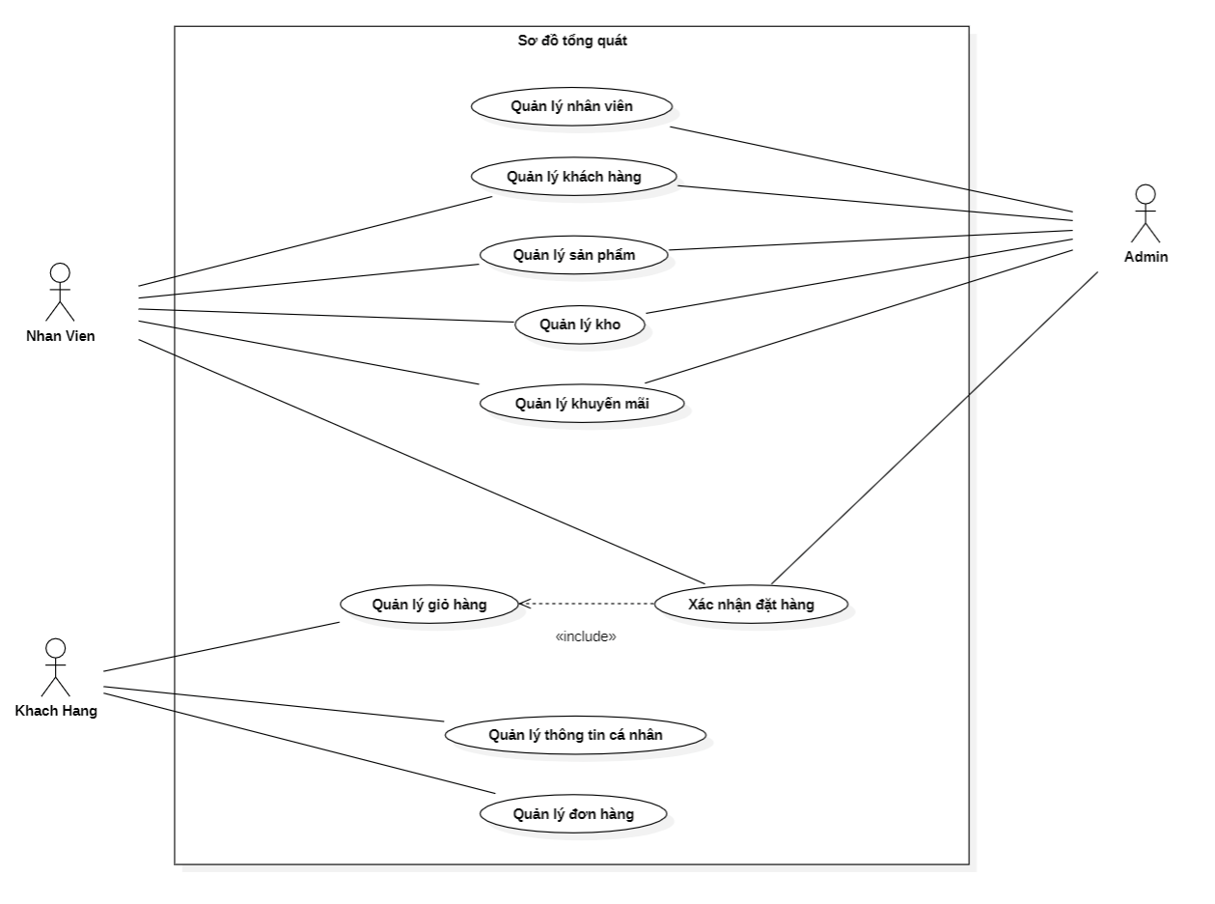

Hình 1. Sơ đồ Use-case Tổng quát

* 1. **Danh sách các actor:**

|  |  |  |
| --- | --- | --- |
| **STT** | **Tên Actor** | **Ý nghĩa** |
| 1 | Admin | Quản trị viên, người quản lý cửa hàng, có quyền quản lý khách hàng, nhân viên, sản phẩm, khuyến mãi, giỏ hàng, kho, xác nhận đơn hàng |
| 2 | Nhân viên | Người pha chế, phục vụ, có quyền quản lý khách hàng, sản phẩm, khuyến mãi, giỏ hàng, kho, xác nhận đơn hàng |
| 3 | Khách hàng | Người mua hàng, có quyền quản lý thông tin cá nhân, giỏ hàng, đơn hàng |

* Sơ đồ Use-case của các Actor:
* **Actor Khách hàng**

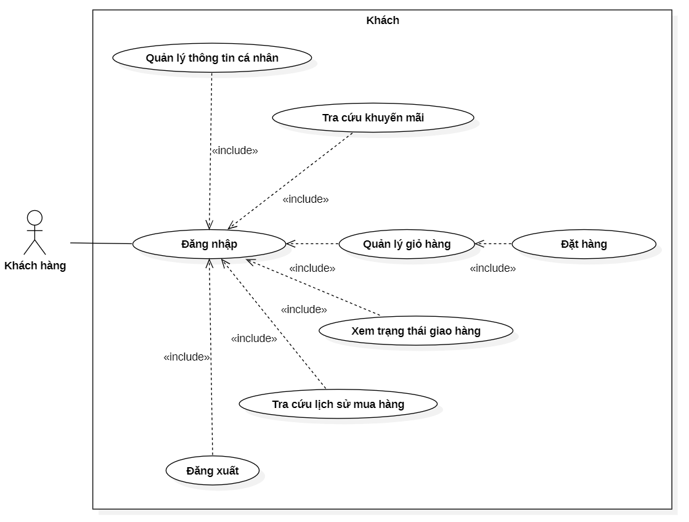

Hình 2. Sơ đồ Use-case của actor Khách Hàng

* **Actor Admin**

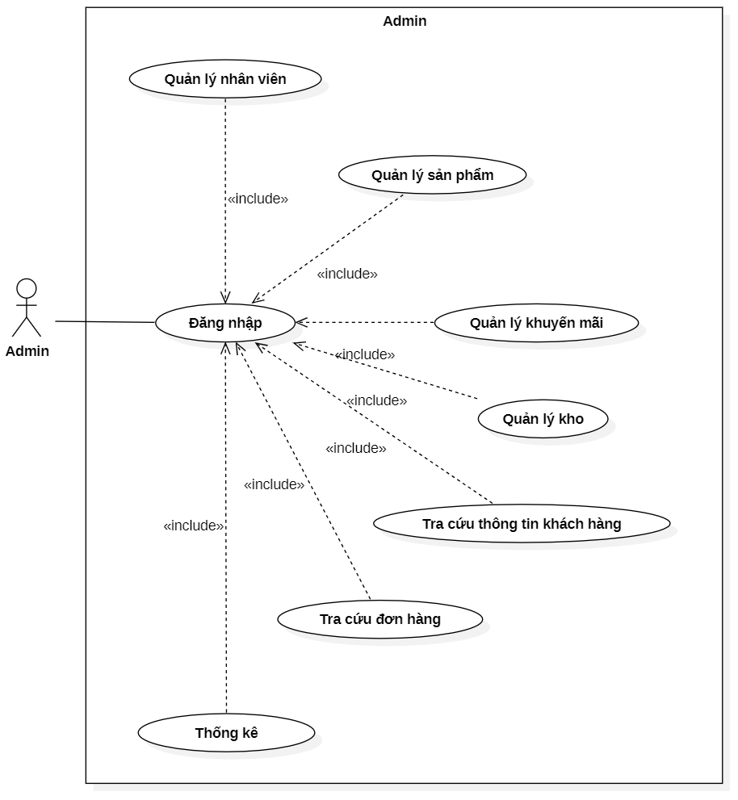

Hình 3. Sơ đồ Use-case của actor Admin

* **Actor Nhân viên**

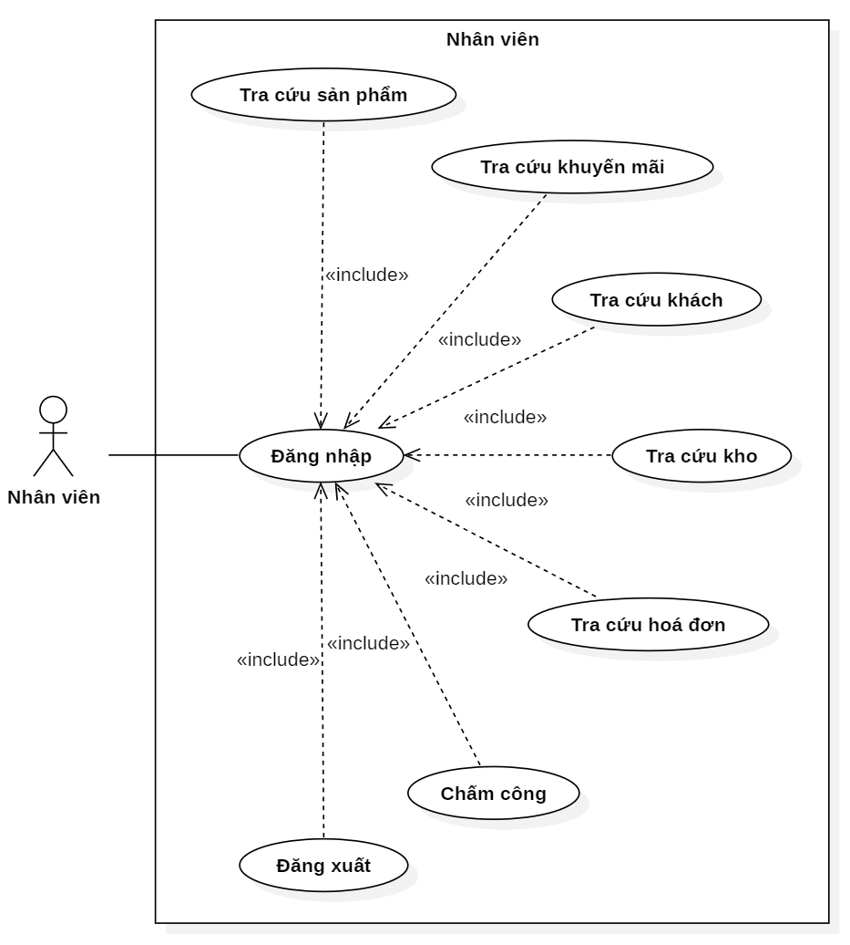

Hình 4. Sơ đồ Use-case của actor Nhân Viên

* 1. **Danh sách các Use-case:**

|  |  |  |
| --- | --- | --- |
| **STT** | **Tên Use-case** | **Ý nghĩa** |
| 1 | Quản lý sản phẩm | Thêm, xóa và chỉnh sửa cập nhật thông tin sản phẩm trong hệ thống |
| 2 | Quản lý khách hàng | Tìm thông tin khách hàng trong hệ thống |
| 3 | Quản lý nhân viên | Thêm, xóa và chỉnh sửa cập nhật thông tin nhân viên trong hệ thống |
| 4 | Quản lý thông tin cá nhân | Cập nhật thông tin cá nhân và xóa tài khoản trong hệ thống |
| 5 | Quản lý giỏ hàng | Thêm, xóa và chỉnh sửa cập nhật thông tin sản phẩm vào giỏ hàng |
| 6 | Quản lý đơn hàng | Tìm và theo dõi thông tin trạng thái, lịch sử đơn hàng |
| 7 | Quản lý khuyến mãi | Thêm, xóa và chỉnh sửa cập nhật thông tin khuyến mãi trong hệ thống |
| 8 | Quản lý kho | Thêm, xóa và chỉnh sửa cập nhật thông tin nguyên liệu trong hệ thống |
| 9 | Đăng ký | Đăng ký tài khoản mới để đăng nhập vào hệ thống |
| 10 | Đăng nhập | Đăng nhập để sử dụng các chức năng của hệ thống |
| 11 | Đăng xuất | Đăng xuất tài khoản khỏi hệ thống |

1. **Đặc tả các Use-case và sơ đồ hoạt động (Activity Diagram):**
   1. **Use-case “Đăng nhập”:**

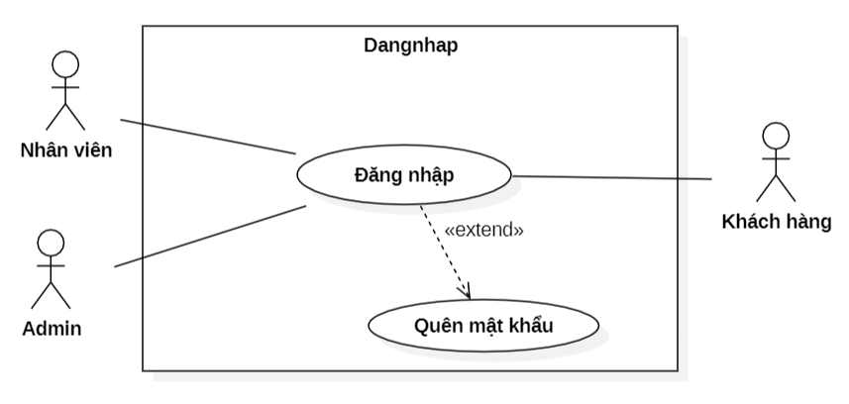

Hình 5. Sơ đồ Use-case Đăng nhập

|  |  |
| --- | --- |
| **Mã Use-case** | UC01 |
| **Tên use-case** | Đăng nhập |
| **Mô tả ngắn gọn** | Admin, Nhân viên và khách hàng có thể đăng nhập vào hệ thống bằng tài khoản đã tạo. |
| **Tiền điều kiện** | Admin, Nhân viên, Khách hàng đã đăng nhập vào hệ thống |
| **Hậu điều kiện** | Admin, nhân viên và khách hàng đăng nhập thành công và có thể sử dụng các chức năng của hệ thống. |
| **Mức quan trọng** | Cao |
| **Actor chính** | Admin, Nhân viên, Khách hàng |
| **Loại use-case** | Chi tiết |
| **Các bên liên quan** | Quản lý/Nhân viên/Khách hàng |
| **Luồng sự kiện chính** | |  |  |  | | --- | --- | --- | |  | Tác nhân | Hệ thống phản hồi | | 1 | Truy cập vào hệ thống |  | | 2 |  | Hệ thống hiện thị giao diện đăng nhập cho người dùng | | 3 | Nhập thông tin tên tài khoản và mật khẩu |  | | 4 |  |  | | 5 |  | Hệ thống kiểm tra thông tin đăng nhập. Nếu thông tin chính xác, hệ thống cho phép truy cập vào tài khoản và đưa ra màn hình chức năng cho người dùng sử dụng. | |
| **Luồng sự kiện phụ** | Nếu thông tin không chính xác, hệ thống hiển thị thông báo lỗi và yêu cầu khách hàng nhập lại thông tin. |
| **Luồng tự chọn/ngoại lệ** | Không có |

* 1. **Use-case “Đăng ký”:**

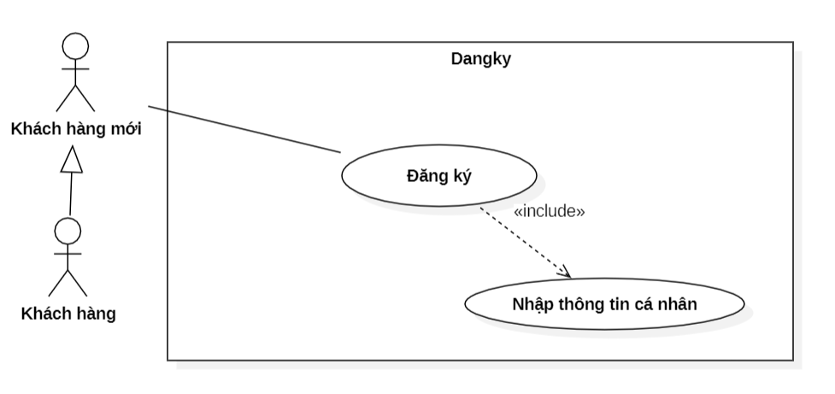

Hình 6. Sơ đồ Use-case Đăng ký

|  |  |
| --- | --- |
| **Mã Use-case** | UC02 |
| **Tên use-case** | Đăng ký |
| **Mô tả ngắn gọn** | Khách hàng tạo tài khoản mới bằng cách cung cấp thông tin cá nhân và xác thực email. |
| **Tiền điều kiện** | Khách hàng chưa có tài khoản trên hệ thống. |
| **Hậu điều kiện** | Tài khoản mới được tạo và khách hàng có thể đăng nhập vào hệ thống. |
| **Mức quan trọng** | Cao |
| **Actor chính** | Khách hàng |
| **Loại use-case** | Chi tiết |
| **Các bên liên quan** | Quản lý/Nhân viên/Khách hàng |
| **Luồng sự kiện chính** | |  |  |  | | --- | --- | --- | |  | Tác nhân | Hệ thống phản hồi | | 1 | Khách hàng truy cập vào hệ thống đăng ký |  | | 2 |  | Hệ thống hiện thị giao diện đăng ký tài khoản cho khách hàng | | 3 | Nhập thông tin họ tên, email, mật khẩu, số điện thoại. |  | | 4 | Khách hàng xác nhận thông tin và nhấn “Đăng ký” |  | | 4 |  | Hệ thống kiểm tra thông tin và xác thực email. | | 5 |  | Hệ thống tạo tài khoản mới và gửi thông báo thành công. | | 6 |  | Hệ thống cập nhập thông tin khách hàng vào Database. Cho phép khách hàng đăng nhập vào để sử dụng các chức năng trong hệ thống | |
| **Luồng sự kiện phụ** | Không có |
| **Luồng tự chọn/ngoại lệ** | E1: Nếu email đã tồn tại, hệ thống hiển thị thông báo lỗi và yêu cầu khách hàng nhập email khác.  E2: Nếu mật khẩu không đủ mạnh, hệ thống hiển thị thông báo lỗi và yêu cầu khách hàng nhập mật khẩu mới. |

* 1. **Use-case “Đăng xuất”:**

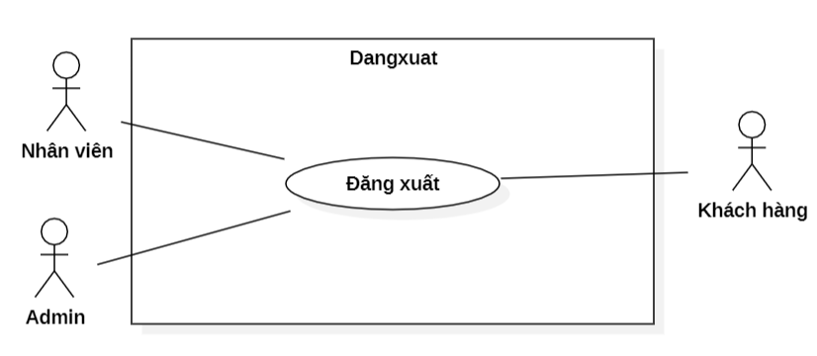

Hình 7. Sơ đồ Use-case Đăng xuất

|  |  |
| --- | --- |
| **Mã Use-case** | UC03 |
| **Tên use-case** | Đăng xuất |
| **Mô tả ngắn gọn** | Admin, Nhân viên và khách hàng có thể đăng xuất ra khỏi hệ thống. |
| **Tiền điều kiện** | Admin, Nhân viên, Khách hàng đã đăng nhập vào hệ thống |
| **Hậu điều kiện** | Admin, nhân viên và khách hàng được đăng xuất khỏi hệ thống và phiên làm việc hiện tại kết thúc. |
| **Mức quan trọng** | Trung bình |
| **Actor chính** | Admin, Nhân viên, Khách hàng |
| **Loại use-case** | Chi tiết |
| **Các bên liên quan** | Quản lý/Nhân viên/Khách hàng |
| **Luồng sự kiện chính** | |  |  |  | | --- | --- | --- | |  | Tác nhân | Hệ thống phản hồi | | 1 | Nhấn nút “Đăng xuất” |  | | 2 |  | Hệ thống thoát khỏi giao diện hiện tại. | | 3 |  | Hệ thống kết thúc phiên làm việc và đưa người dùng về trang đăng nhập. | |
| **Luồng sự kiện phụ** | Không có |
| **Luồng tự chọn/ngoại lệ** | Không có |

* 1. **Use-case “Quản lý sản phẩm”:**

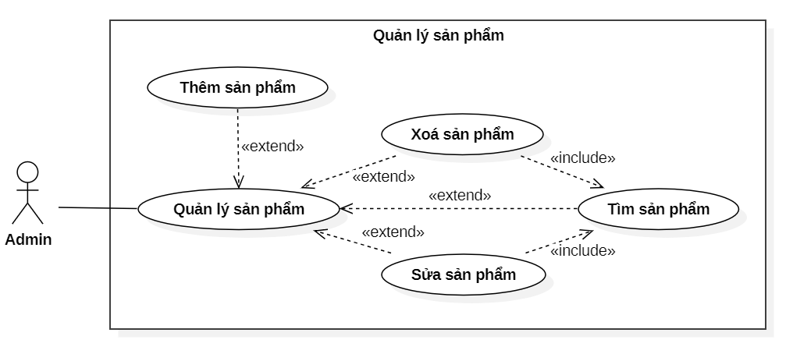

Hình 8. Sơ đồ Use-case Quản lý sản phẩm

|  |  |
| --- | --- |
| **Mã Use-case** | UC04 |
| **Tên use-case** | Quản lý sản phẩm |
| **Mô tả ngắn gọn** | Người quản lý có thể quản lý các sản phẩm trong cửa hàng, bao gồm xem danh sách, thêm, chỉnh sửa, xóa thông tin sản phẩm và tra cứu sản phẩm theo phân loại. |
| **Tiền điều kiện** | Admin đã đăng nhập vào hệ thống |
| **Hậu điều kiện** | Admin có thể quản lý thông tin sản phẩm, bao gồm xem danh sách, thêm, chỉnh sửa, xóa thông tin và tìm kiếm sản phẩm theo phân loại. |
| **Mức quan trọng** | Trung bình |
| **Actor chính** | Admin |
| **Loại use-case** | Chi tiết |
| **Các bên liên quan** | Admin: người có quyền xem, thêm mới, chỉnh sửa, xóa hoặc tìm kiếm thông tin sản phẩm.  Nhân viên: người có thông tin được quản lý trong hệ thống. |
| **Luồng sự kiện chính** | |  |  |  | | --- | --- | --- | |  | Tác nhân | Hệ thống phản hồi | | 1 | Chọn mục “Sản phẩm” |  | | 2 |  | Hệ thống hiện thị danh sách tất cả sản phẩm hiện có trong hệ thống. | | 3 | Chọn “Thêm” |  | | 4 |  | Thực hiện use case “Thêm sản phẩm mới” | | 5 | Nhập từ khóa và chọn phân loại cần tìm kiếm |  | | 6 |  | Hệ thống tìm kiếm và hiển thị danh sách sản phẩm phù hợp với từ khóa hoặc phân loại đã chọn. | | 7 | Chọn một sản phẩm cụ thể từ danh sách |  | | 8 | chọn “Sửa” |  | | 9 |  | Thực hiện use case “Sửa thông tin sản phẩm” | | 10 | chọn “Xóa” |  | | 11 |  | Thực hiện use case “Xóa thông tin sản phẩm” | |
| **Luồng sự kiện phụ** | Không có |
| **Luồng tự chọn/ngoại lệ** | - Nếu không có sản phẩm nào phù hợp với từ khóa hoặc phân loại: Hệ thống sẽ hiển thị bảng trống. Admin có thể thực hiện lại tìm kiếm với từ khóa hoặc phân loại khác.  - Thêm, chỉnh sửa, xóa thông tin sản phẩm không thành công: Hệ thống sẽ hiển thị thông báo lỗi và yêu cầu Admin kiểm tra lại thông tin. Admin có thể thực hiện lại thao tác sau khi kiểm tra lại thông tin. |

* 1. **Use-case “Quản lý khách hàng”:**

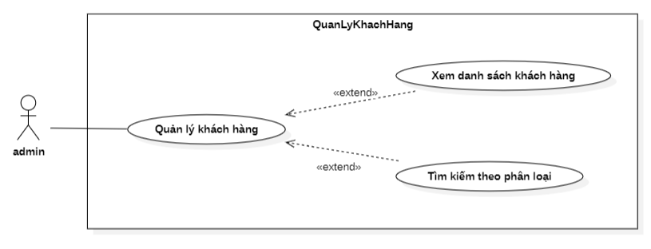

Hình 9. Sơ đồ Use-case Quản lý Khách hàng

|  |  |
| --- | --- |
| **Mã Use-case** | UC05 |
| **Tên use-case** | Quản lý khách hàng |
| **Mô tả ngắn gọn** | Quản lý hoặc nhân viên cửa hàng có thể xem danh sách khách hàng và tìm kiếm khách hàng theo phân loại |
| **Tiền điều kiện** | Admin, Nhân viên đã đăng nhập vào hệ thống |
| **Hậu điều kiện** | Admin hoặc nhân viên có thể xem danh sách khách hàng và tìm kiếm khách hàng theo phân loại |
| **Mức quan trọng** | Trung bình |
| **Actor chính** | Admin, Nhân viên |
| **Loại use-case** | Chi tiết |
| **Các bên liên quan** | Quản lý/Nhân viên |
| **Luồng sự kiện chính** | |  |  |  | | --- | --- | --- | |  | Tác nhân | Hệ thống phản hồi | | 1 | Chọn mục “Khách hàng” |  | | 2 |  | Hệ thống hiện thị danh sách tất cả khách hàng hiện có trong hệ thống. | | 3 | Nhập từ khóa và chọn phân loại cần tìm kiếm |  | | 4 |  | Hệ thống tìm kiếm và hiển thị danh sách khách hàng phù hợp với từ khóa hoặc phân loại đã chọn. | |
| **Luồng sự kiện phụ** | Không có |
| **Luồng tự chọn/ngoại lệ** | Nếu không có khách hàng nào phù hợp với từ khóa hoặc phân loại, hệ thống sẽ hiển thị bảng trống. |

* 1. **Use-case “Quản lý nhân viên”:**

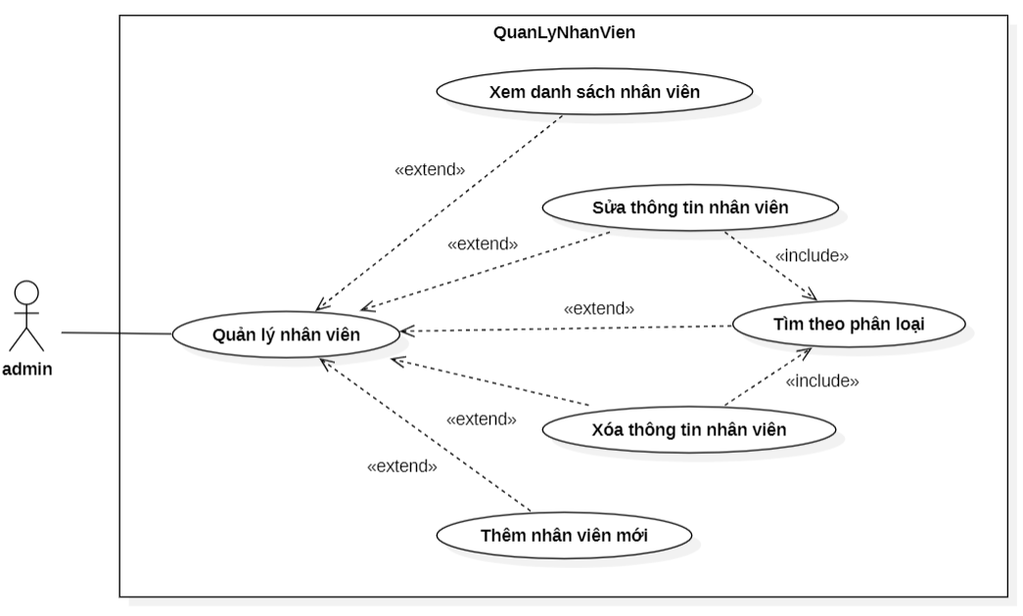

Hình 10. Sơ đồ Use-case Quản lý Nhân viên

|  |  |
| --- | --- |
| **Mã Use-case** | UC06 |
| **Tên use-case** | Quản lý nhân viên |
| **Mô tả ngắn gọn** | Người quản lý có thể quản lý các nhân viên trong cửa hàng, bao gồm xem danh sách, thêm, chỉnh sửa, xóa thông tin nhân viên và tìm kiếm nhân viên theo phân loại. |
| **Tiền điều kiện** | Admin đã đăng nhập vào hệ thống |
| **Hậu điều kiện** | Admin có thể quản lý thông tin nhân viên, bao gồm xem danh sách, thêm, chỉnh sửa, xóa thông tin và tìm kiếm nhân viên theo phân loại. |
| **Mức quan trọng** | Trung bình |
| **Actor chính** | Admin |
| **Loại use-case** | Chi tiết |
| **Các bên liên quan** | Admin: người có quyền xem, thêm mới, chỉnh sửa, xóa hoặc tìm kiếm thông tin nhân viên.  Nhân viên: người có thông tin được quản lý trong hệ thống. |
| **Luồng sự kiện chính** | |  |  |  | | --- | --- | --- | |  | Tác nhân | Hệ thống phản hồi | | 1 | Chọn mục “Nhân viên” |  | | 2 |  | Hệ thống hiện thị danh sách tất cả nhân viên hiện có trong hệ thống. | | 3 | Chọn “Thêm” |  | | 4 |  | Thực hiện use case “Thêm nhân viên mới” | | 5 | Nhập từ khóa và chọn phân loại cần tìm kiếm |  | | 6 |  | Hệ thống tìm kiếm và hiển thị danh sách nhân viên phù hợp với từ khóa hoặc phân loại đã chọn. | | 7 | Chọn một nhân viên cụ thể từ danh sách |  | | 8 | chọn “Sửa” |  | | 9 |  | Thực hiện use case “Sửa thông tin nhân viên” | | 10 | chọn “Xóa” |  | | 11 |  | Thực hiện use case “Xóa thông tin nhân viên” | |
| **Luồng sự kiện phụ** | Không có |
| **Luồng tự chọn/ngoại lệ** | - Nếu không có nhân viên nào phù hợp với từ khóa hoặc phân loại: Hệ thống sẽ hiển thị bảng trống. Admin có thể thực hiện lại tìm kiếm với từ khóa hoặc phân loại khác.  - Thêm, chỉnh sửa, xóa thông tin nhân viên không thành công: Hệ thống sẽ hiển thị thông báo lỗi và yêu cầu Admin kiểm tra lại thông tin. Admin có thể thực hiện lại thao tác sau khi kiểm tra lại thông tin. |

* 1. **Use-case “Quản lý thông tin cá nhân”:**

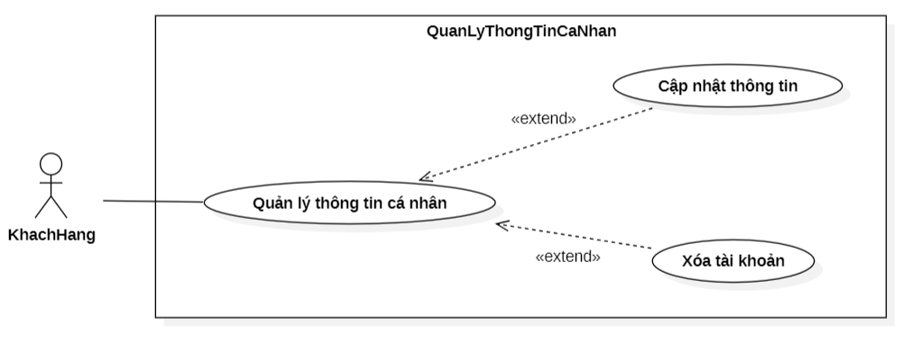

Hình 11. Sơ đồ Use-case Quản lý thông tin cá nhân

|  |  |
| --- | --- |
| **Mã Use-case** | UC07 |
| **Tên use-case** | Quản lý thông tin cá nhân |
| **Mô tả ngắn gọn** | Khách hàng có thể cập nhật thông tin cá nhân và xóa tài khoản khỏi hệ thống |
| **Tiền điều kiện** | Khách hàng đã đăng nhập vào hệ thống |
| **Hậu điều kiện** | Thông tin cá nhân của khách hàng được cập nhật hoặc tài khoản của khách hàng bị xóa khỏi hệ thống. |
| **Mức quan trọng** | Trung bình |
| **Actor chính** | Khách hàng |
| **Loại use-case** | Chi tiết |
| **Các bên liên quan** | - Khách hàng: người có thể cập nhật thông tin hoặc xóa tài khoản  - Hệ thống: lưu trữ và quản lý thông tin của khách hàng |
| **Luồng sự kiện chính** | |  |  |  | | --- | --- | --- | |  | Tác nhân | Hệ thống phản hồi | | 1 | Chọn mục “Tài khoản” |  | | 2 |  | Hệ thống hiển thị thông tin cá nhân hiện tại của khách hàng. | | 3 | Chọn “Lưu” |  | | 4 |  | Thực hiện use case “Cập nhật thông tin” | | 5 | Chọn “Xóa tài khoản”: |  | | 6 |  | Thực hiện use case “Xóa tài khoản” | |
| **Luồng sự kiện phụ** | Không có |
| **Luồng tự chọn/ngoại lệ** | - Nếu hệ thống gặp lỗi trong quá trình cập nhật thông tin hoặc xóa tài khoản, hệ thống sẽ hiển thị bảng trống và khách hàng có thể thử lại sau.  - Nếu khách hàng quyết định không xóa tài khoản trong quá trình xác nhận, khách hàng có thể hủy yêu cầu xóa tài khoản. |

* 1. **Use-case “Quản lý giỏ hàng”:**

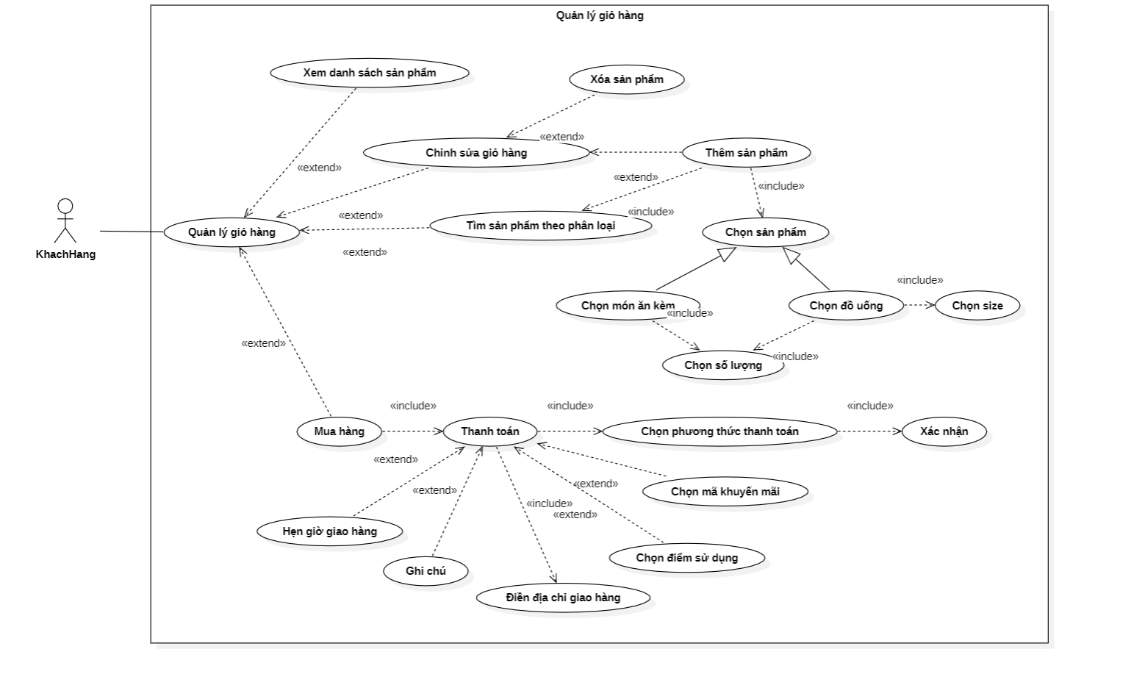

Hình 12. Sơ đồ Use-case Quản lý giỏ hàng

|  |  |
| --- | --- |
| **Mã Use-case** | UC08 |
| **Tên use-case** | Quản lý giỏ hàng |
| **Mô tả ngắn gọn** | Admin, Khách hàng, Nhân viên có thể xem danh sách sản phẩm, thêm, xóa, sửa sản phẩm trong giỏ hàng. |
| **Tiền điều kiện** | Admin, Khách hàng, Nhân viên đã đăng nhập thành công vào hệ thống. |
| **Hậu điều kiện** | Giỏ hàng được cập nhật tương ứng với các thao tác của người sử dụng. |
| **Mức quan trọng** | Trung bình |
| **Actor chính** | Khách hàng |
| **Loại use-case** | Chi tiết |
| **Các bên liên quan** | Hệ thống hiển thị, lưu trữ, cập nhật thông tin vào hệ thống |
| **Luồng sự kiện chính** | |  |  |  |  | | --- | --- | --- | --- | |  | Tác nhân  Khách hàng | Hệ thống phản hồi | Tác nhân  Nhân viên | | 1 | Chọn mục “Mua hàng” |  |  | | 2 |  | Hệ thống hiển thị màn hình chọn sản phẩm vào giỏ hàng |  | | 3 | Chọn danh mục tương ứng hoặc tìm kiếm theo loại sản phẩm |  |  | | 4 |  | Hiển thị danh sách tương ứng |  | | 5 | Chọn sản phẩm cần mua |  |  | | 6 | Chọn số lượng |  |  | | 7 | Chọn kích cỡ (size) |  |  | | 8 | Nhấn nút mua hàng |  |  | | 9 |  | Hệ thống hiển thị màn hình thanh toán |  | | 10 | Điền thông tin thanh toán |  |  | | 11 | Nhấn xác nhận |  |  | | 12 |  | Hệ thống sẽ hiển thị thông tin đã điền trên mẫu hóa đơn bên cạnh màn hình điền thông tin |  | | 13 | Nhấn thanh toán |  |  | | 14 |  | Hệ thống tạo đơn đặt hàng  và báo cho nhân viên xác nhận đơn hàng |  | | 15 |  |  | Nhận thông báo và gọi điện thoại xác nhận cho khách hàng | | 16 | Trả lời xác nhận |  |  | | 17 |  |  | Nhận thông tin và cập nhật đơn đặt hàng | | 18 |  | Hệ thống thông báo thanh toán thành công và hiển thị trạng thái đơn đặt hàng |  | | 19 | Chọn in hóa đơn |  |  | | 20 |  | In hóa đơn |  | |
| **Luồng sự kiện phụ** | |  |  |  |  | | --- | --- | --- | --- | | 4b |  | Không tìm thấy sản phẩm tương ứng thì hệ thống sẽ hiển thị danh sách trống |  | | 8b | Chọn hoàn tác |  |  | | 9b |  | Hệ thống sẽ xóa hết thông tin đã chọn trong giỏ hàng |  | | 10b | Nhấn quay lại |  |  | |  |  | Hệ thống sẽ hiển thị lại màn hình chọn sản phẩm vào giỏ hàng |  | |
| **Luồng tự chọn/ngoại lệ** | - Hệ thống sẽ thông báo lỗi nếu người dùng không lựa chọn số lượng sản phẩm (số lượng mặc định là 0 và hệ thống yêu cầu tối thiểu số lượng để thêm vào giỏ hàng là 1) và yêu cầu người dùng cập nhật số lượng sản phẩm trước khi thêm sản phẩm vào giỏ hàng.  - Nếu có lỗi trong quá trình thanh toán thì hệ thống sẽ hiển thị lỗi và yêu cầu người dùng thử lại sau. |

* 1. **Use-case “Quản lý đơn hàng”:**

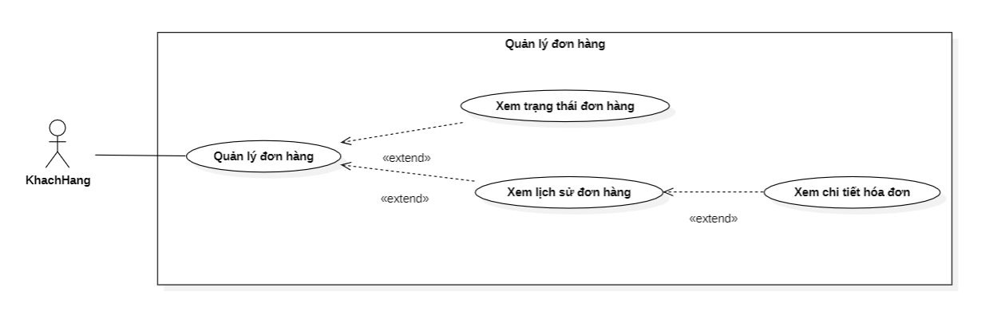

Hình 13. Sơ đồ Use-case Quản lý đơn hàng

|  |  |
| --- | --- |
| **Mã Use-case** | UC09 |
| **Tên use-case** | Quản lý đơn hàng |
| **Mô tả ngắn gọn** | Khách hàng có thể truy cập vào mục “Đơn hàng” để xem trạng thái đơn hàng mới đặt, lịch sử đơn hàng đã đặt và chi tiết hóa đơn của đơn hàng bất kì đã thực hiện |
| **Tiền điều kiện** | Khách hàng đã đăng nhập thành công vào hệ thống |
| **Hậu điều kiện** | Khách hàng theo dõi được những thông tin chi tiết của đơn hàng cần theo dõi |
| **Mức quan trọng** | Trung bình |
| **Actor chính** | Khách hàng |
| **Loại use-case** | Chi tiết |
| **Các bên liên quan** | Hệ thống hiển thị thông tin |
| **Luồng sự kiện chính** | |  |  |  | | --- | --- | --- | |  | Tác nhân | Hệ thống phản hồi | | 1 | Chọn mục “Đơn hàng” |  | | 2 |  | Hệ thống hiển thị màn hình trạng thái đơn hàng gần nhất, nếu không có đơn đẳt hàng nào gần nhất thì hiển thị thông báo “Bạn chưa có đơn hàng nào!” | | 3 | Chọn mục “Lịch sử hóa đơn” |  | | 4 |  | Hiển thị danh sách hóa đơn của đơn hàng đã thành công trước đó, nếu không có hóa đơn nào thì sẽ hiện bảng trống | | 5 | Chọn hóa đơn cần kiểm tra |  | | 6 |  | Hiển thị thông tin chi tiết hóa đơn đã chọn | |
| **Luồng sự kiện phụ** | Không có |
| **Luồng tự chọn/ngoại lệ** | Không có |

* 1. **Use-case “Quản lý khuyến mãi”:**

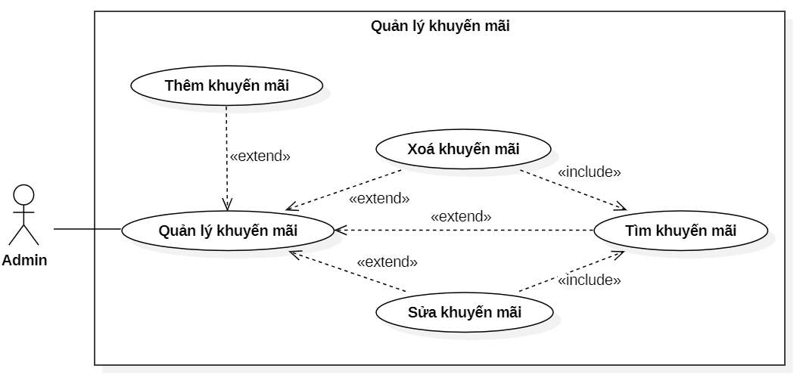

Hình 14. Sơ đồ Use-case Quản lý khuyến mãi

|  |  |
| --- | --- |
| **Mã Use-case** | UC010 |
| **Tên use-case** | Quản lý khuyến mãi |
| **Mô tả ngắn gọn** | Người quản lý có thể quản lý các khuyến mãi trong cửa hàng, bao gồm xem danh sách, thêm, chỉnh sửa, xóa thông tin khuyến mãi và tra cứu khuyến mãi theo phân loại. |
| **Tiền điều kiện** | Admin đã đăng nhập vào hệ thống |
| **Hậu điều kiện** | Admin có thể quản lý thông tin khuyến mãi, bao gồm xem danh sách, thêm, chỉnh sửa, xóa thông tin và tìm kiếm khuyến mãi theo phân loại. |
| **Mức quan trọng** | Trung bình |
| **Actor chính** | Admin |
| **Loại use-case** | Chi tiết |
| **Các bên liên quan** | Admin: người có quyền xem, thêm mới, chỉnh sửa, xóa hoặc tìm kiếm thông tin khuyến mãi.  Nhân viên: người có thông tin được quản lý trong hệ thống. |
| **Luồng sự kiện chính** | |  |  |  | | --- | --- | --- | |  | Tác nhân | Hệ thống phản hồi | | 1 | Chọn mục “Khuyến mãi” |  | | 2 |  | Hệ thống hiện thị danh sách tất cả khuyến mãi hiện có trong hệ thống. | | 3 | Chọn “Thêm” |  | | 4 |  | Thực hiện use case “Thêm khuyến mãi mới” | | 5 | Nhập từ khóa và chọn phân loại cần tìm kiếm |  | | 6 |  | Hệ thống tìm kiếm và hiển thị danh sách khuyến mãi phù hợp với từ khóa hoặc phân loại đã chọn. | | 7 | Chọn một khuyến mãi cụ thể từ danh sách |  | | 8 | chọn “Sửa” |  | | 9 |  | Thực hiện use case “Sửa thông tin khuyến mãi” | | 10 | chọn “Xóa” |  | | 11 |  | Thực hiện use case “Xóa thông tin khuyến mãi” | |
| **Luồng sự kiện phụ** | Không có |
| **Luồng tự chọn/ngoại lệ** | - Nếu không có khuyến mãi nào phù hợp với từ khóa hoặc phân loại: Hệ thống sẽ hiển thị bảng trống. Admin có thể thực hiện lại tìm kiếm với từ khóa hoặc phân loại khác.  - Thêm, chỉnh sửa, xóa thông tin khuyến mãi không thành công: Hệ thống sẽ hiển thị thông báo lỗi và yêu cầu Admin kiểm tra lại thông tin. Admin có thể thực hiện lại thao tác sau khi kiểm tra lại thông tin. |

* 1. **Use-case “Quản lý kho”:**

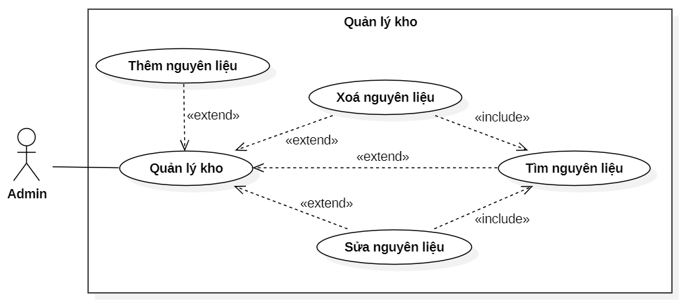

Hình 15. Sơ đồ Use-case Quản lý kho

|  |  |
| --- | --- |
| **Mã Use-case** | UC011 |
| **Tên use-case** | Quản lý kho |
| **Mô tả ngắn gọn** | Người quản lý có thể quản lý các nguyên liệu trong cửa hàng, bao gồm xem danh sách, thêm, chỉnh sửa, xóa thông tin nguyên liệu và tra cứu nguyên liệu theo phân loại. |
| **Tiền điều kiện** | Admin đã đăng nhập vào hệ thống |
| **Hậu điều kiện** | Admin có thể quản lý thông tin nguyên liệu, bao gồm xem danh sách, thêm, chỉnh sửa, xóa thông tin và tìm kiếm nguyên liệu theo phân loại. |
| **Mức quan trọng** | Trung bình |
| **Actor chính** | Admin |
| **Loại use-case** | Chi tiết |
| **Các bên liên quan** | Admin: người có quyền xem, thêm mới, chỉnh sửa, xóa hoặc tìm kiếm thông tin nguyên liệu.  Nhân viên: người có thông tin được quản lý trong hệ thống. |
| **Luồng sự kiện chính** | |  |  |  | | --- | --- | --- | |  | Tác nhân | Hệ thống phản hồi | | 1 | Chọn mục “Kho” |  | | 2 |  | Hệ thống hiện thị danh sách tất cả nguyên liệu hiện có trong hệ thống. | | 3 | Chọn “Thêm” |  | | 4 |  | Thực hiện use case “Thêm nguyên liệu mới” | | 5 | Nhập từ khóa và chọn phân loại cần tìm kiếm |  | | 6 |  | Hệ thống tìm kiếm và hiển thị danh sách nguyên liệu phù hợp với từ khóa hoặc phân loại đã chọn. | | 7 | Chọn một nguyên liệu cụ thể từ danh sách |  | | 8 | chọn “Sửa” |  | | 9 |  | Thực hiện use case “Sửa thông tin nguyên liệu” | | 10 | chọn “Xóa” |  | | 11 |  | Thực hiện use case “Xóa thông tin nguyên liệu” | |
| **Luồng sự kiện phụ** | Không có |
| **Luồng tự chọn/ngoại lệ** | - Nếu không có nguyên liệu nào phù hợp với từ khóa hoặc phân loại: Hệ thống sẽ hiển thị bảng trống. Admin có thể thực hiện lại tìm kiếm với từ khóa hoặc phân loại khác.  - Thêm, chỉnh sửa, xóa thông tin nguyên liệu không thành công: Hệ thống sẽ hiển thị thông báo lỗi và yêu cầu Admin kiểm tra lại thông tin. Admin có thể thực hiện lại thao tác sau khi kiểm tra lại thông tin. |

* 1. **Sơ đồ hoạt động:**
     1. **Đăng nhập và đăng ký:**

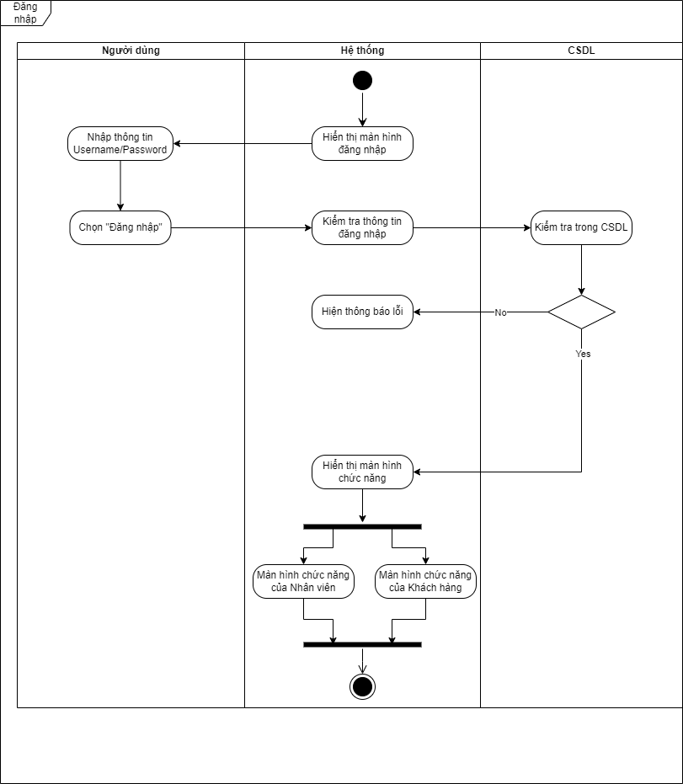

Hình 16. Sơ đồ hoạt động Đăng nhập

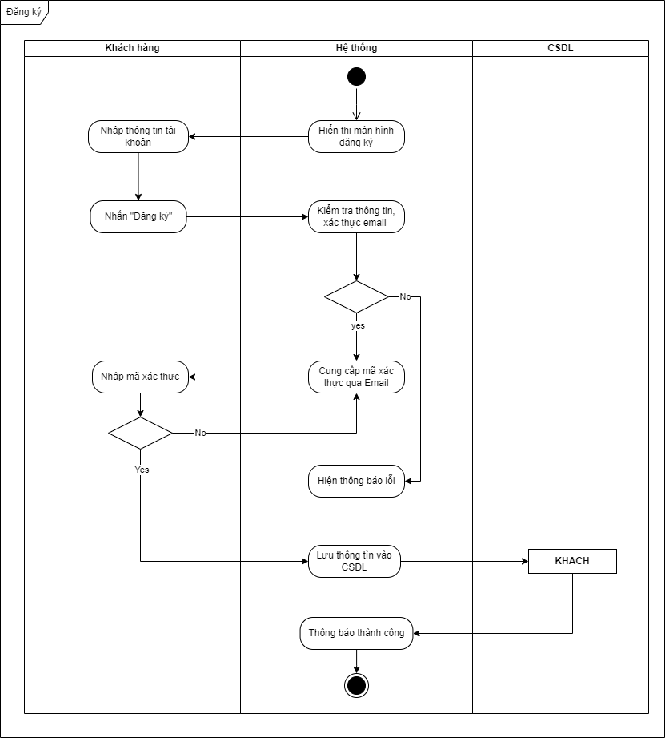

Hình 17. Sơ đồ hoạt động Đăng ký

* + 1. **Quy trình quản lý nhân viên:**

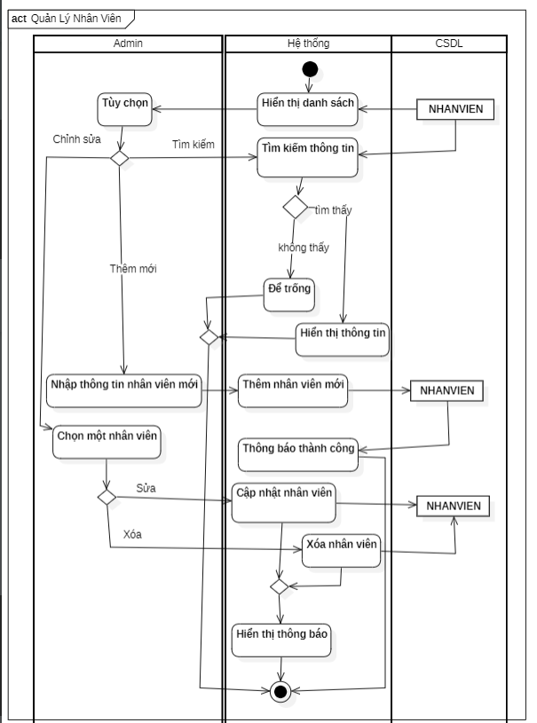

Hình 18. Sơ đồ hoạt động Quy trình quản lý Nhân viên

* + 1. **Quy trình quản lý khách hàng:**

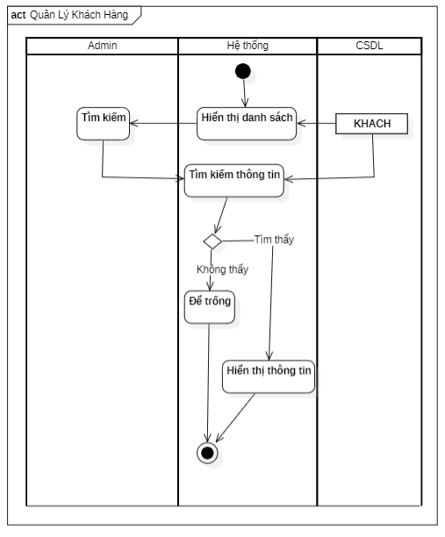

Hình 19. Sơ đồ hoạt động Quy trình quản lý Khách hàng

* + 1. **Quy trình quản lý thông tin cá nhân:**

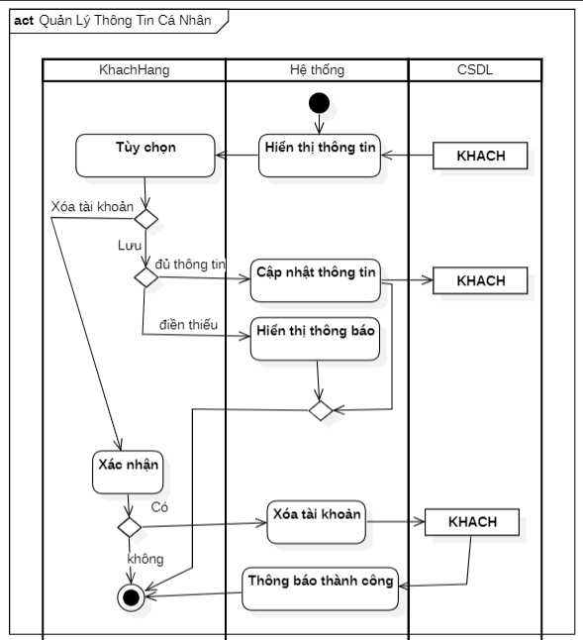

Hình 20. Sơ đồ hoạt động Quy trình quản lý thông tin cá nhân

* + 1. **Quy trình quản lý sản phẩm:**

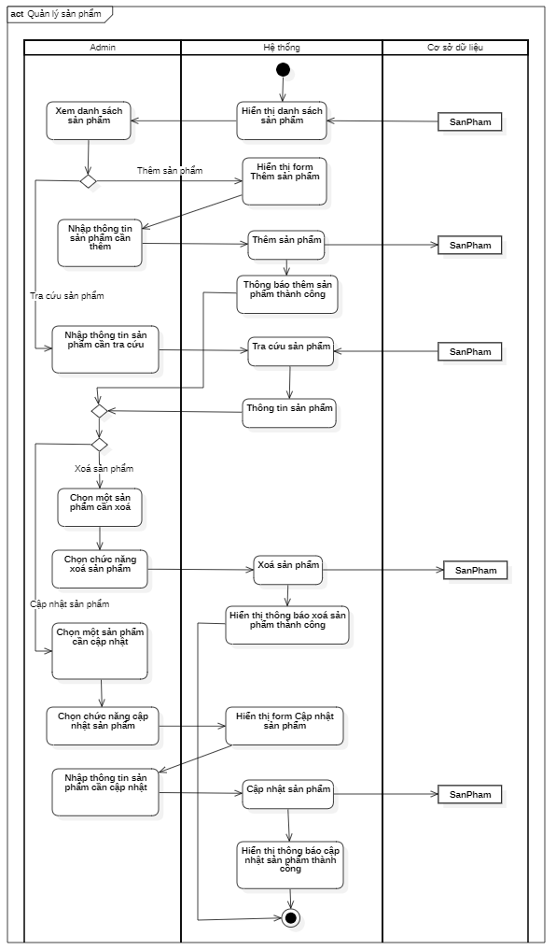

Hình 21. Sơ đồ hoạt động Quy trình quản lý sản phẩm

* + 1. **Quy trình quản lý giỏ hàng:**
       1. **Thêm sản phẩm vào giỏ hàng:**

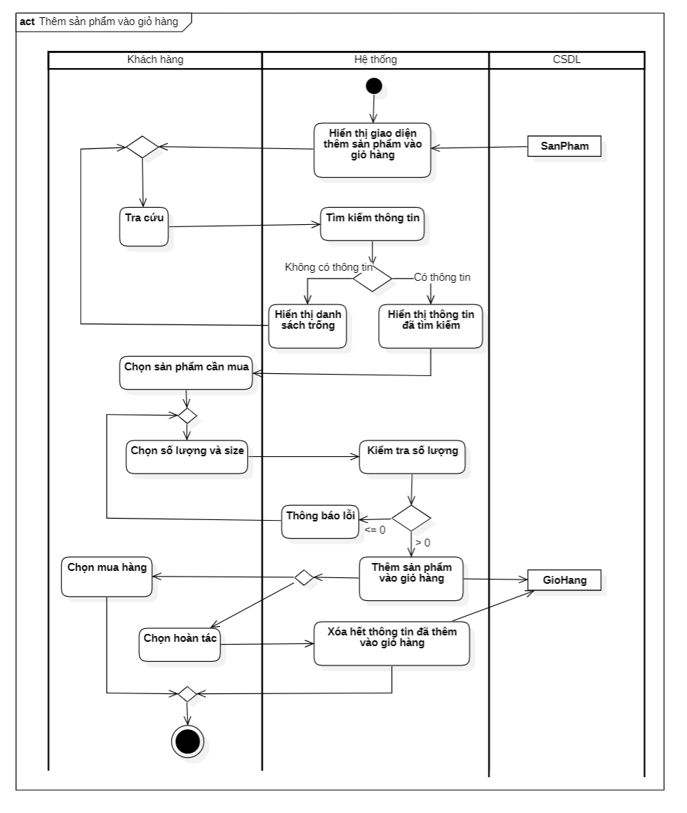

Hình 22. Sơ đồ hoạt động Quy trình thêm sản phẩm vào giỏ hàng

* + - 1. **Thanh toán:**

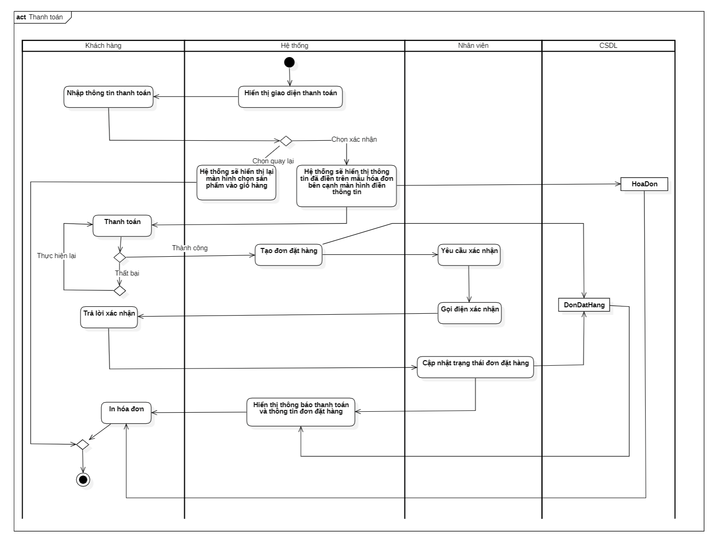

Hình 23. Sơ đồ hoạt động Quy trình thanh toán đơn hàng

* + 1. **Quy trình quản lý đơn hàng:**

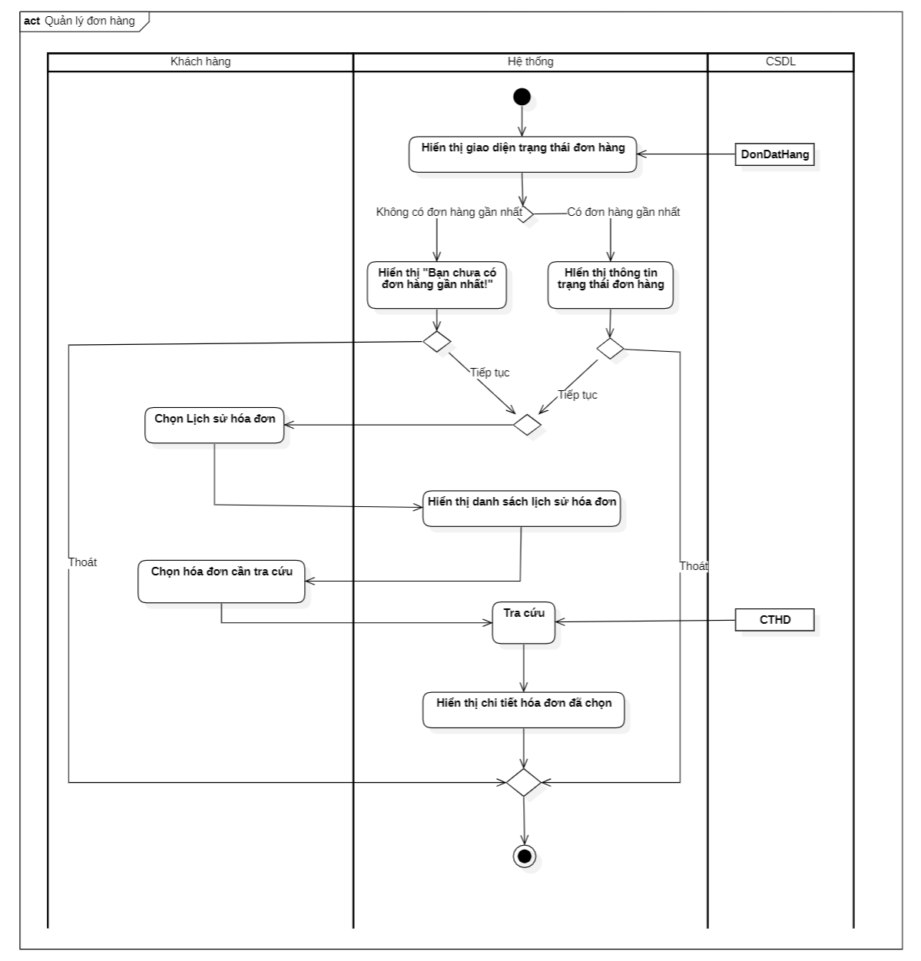

Hình 24. Sơ đồ hoạt động Quy trình quản lý đơn hàng

* + 1. **Quy trình quản lý khuyến mãi:**

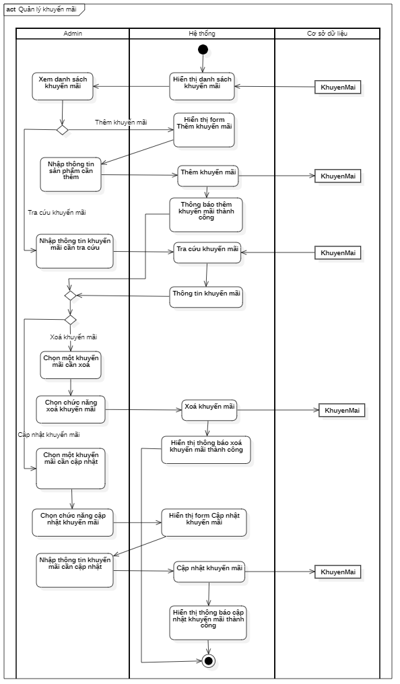

Hình 25. Sơ đồ hoạt động Quy trình quản lý khuyến mãi

* + 1. **Quy trình quản lý kho:**

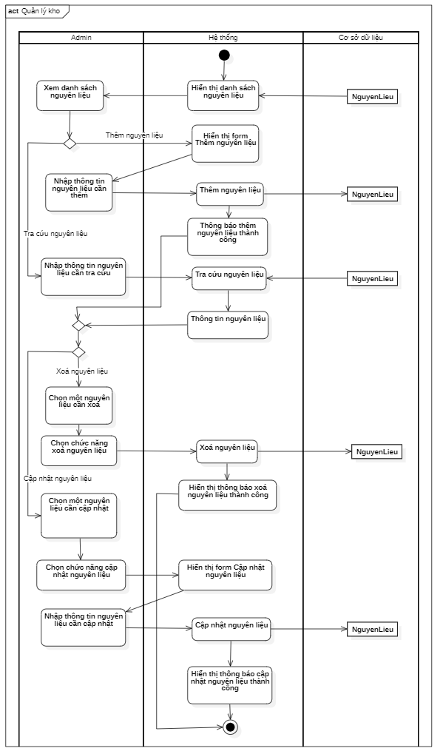

Hình 26. Sơ đồ hoạt động Quy trình quản lý kho nguyên liệu

1. **Sơ đồ tuần tự và sơ đồ lớp của các use-case:**
   1. **Đăng nhập:**

* Sơ đồ lớp của các use-case:

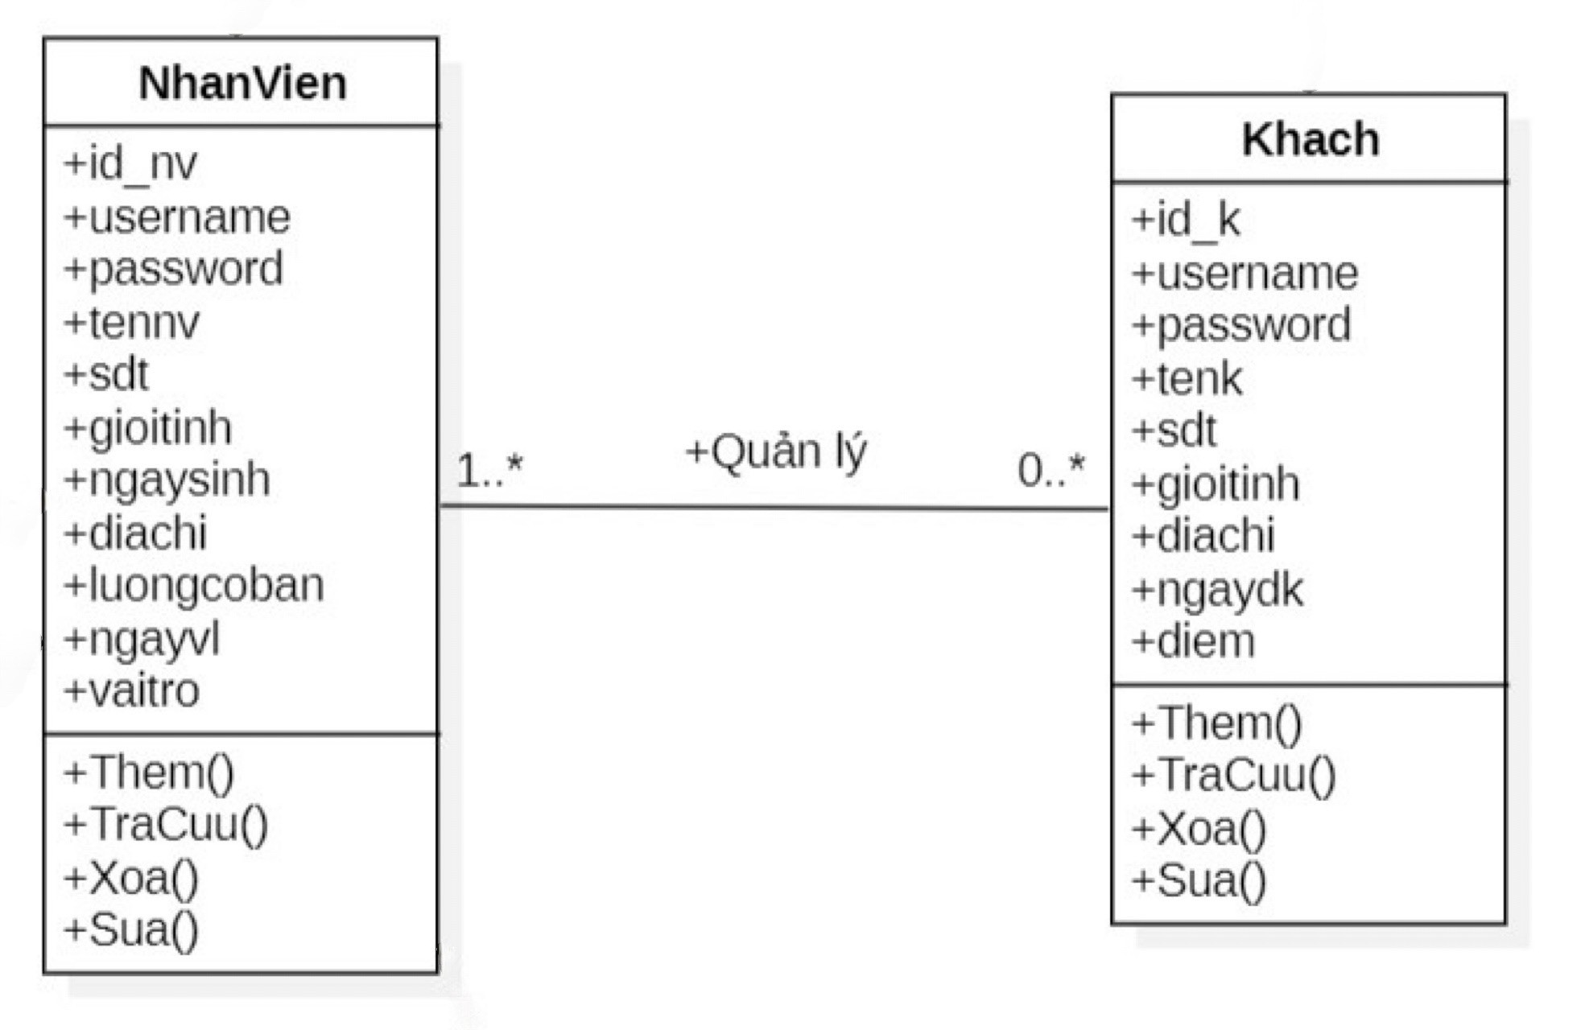

Hình 27. Sơ đồ lớp của Use-case Đăng nhập

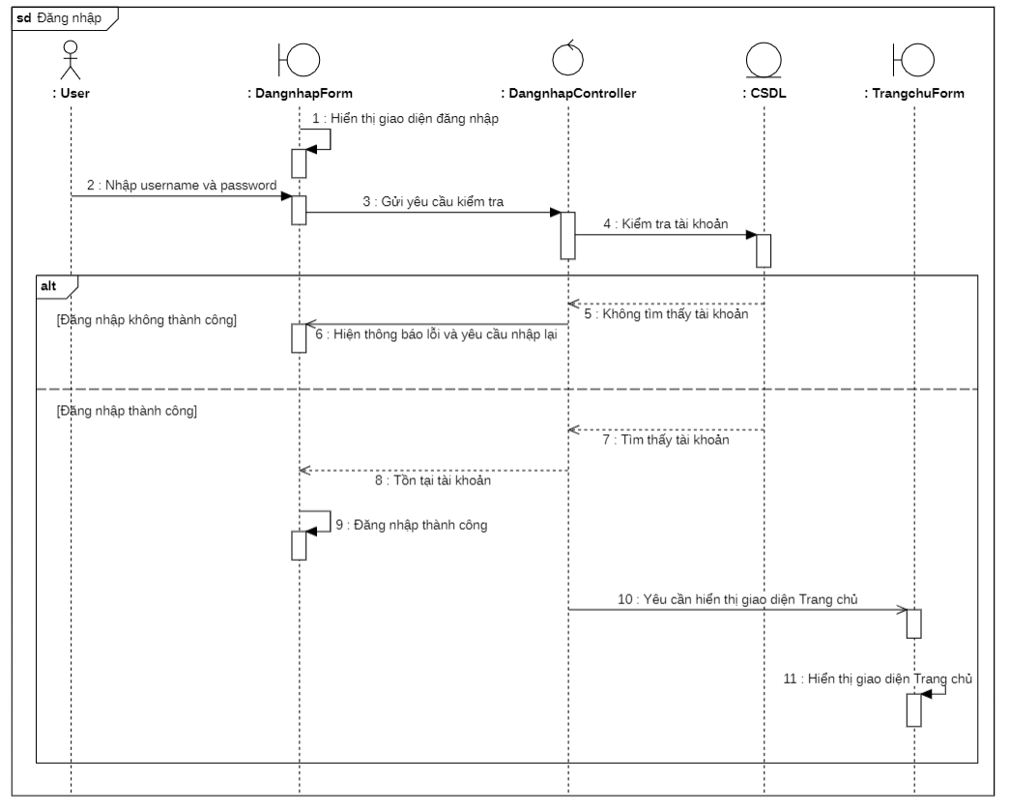

Hình 28. Sơ đồ tuần tự chức năng Đăng nhập

* 1. **Đăng ký:**

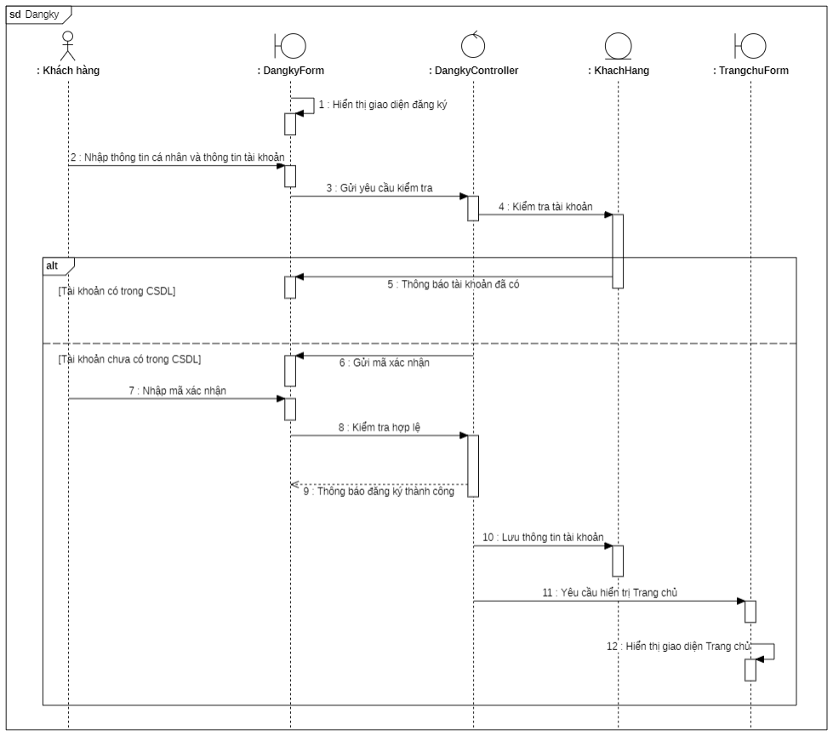

Hình 29. Sơ đồ tuần tự chức năng Đăng ký

* 1. **Chức năng quản lý khách hàng:**
* Sơ đồ lớp của use-case:



Hình 30. Sơ đồ lớp của Use-case Quản lý Khách hàng

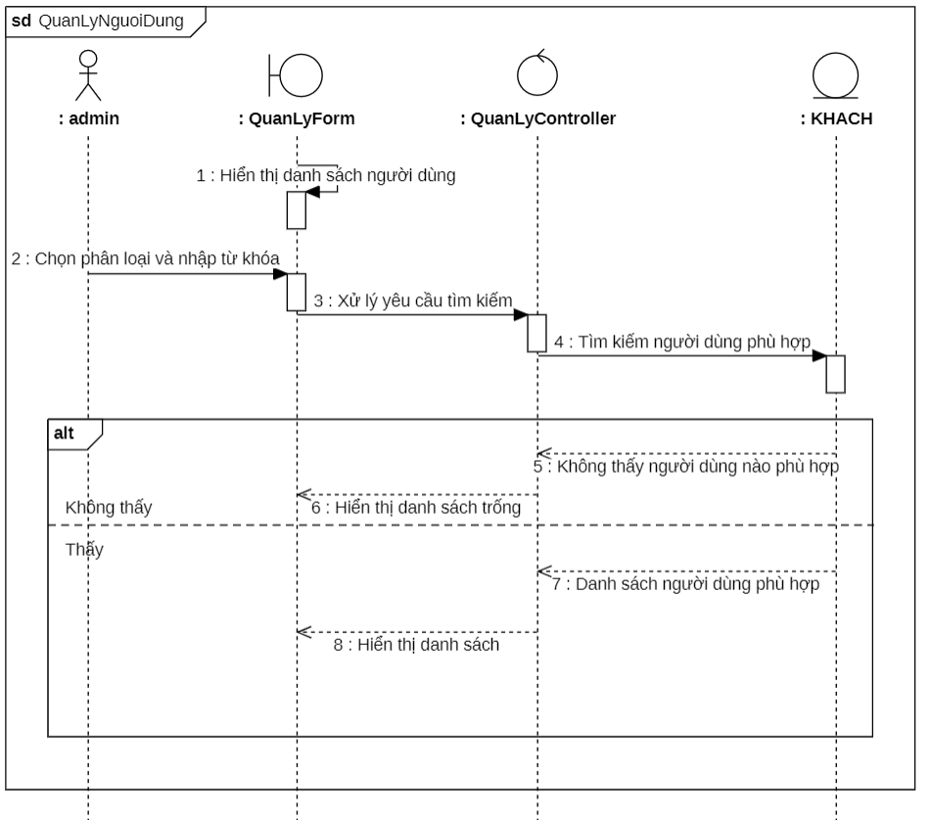

Hình 31. Sơ đồ tuần tự chức năng quản lý Khách hàng

* 1. **Chức năng quản lý thông tin cá nhân:**

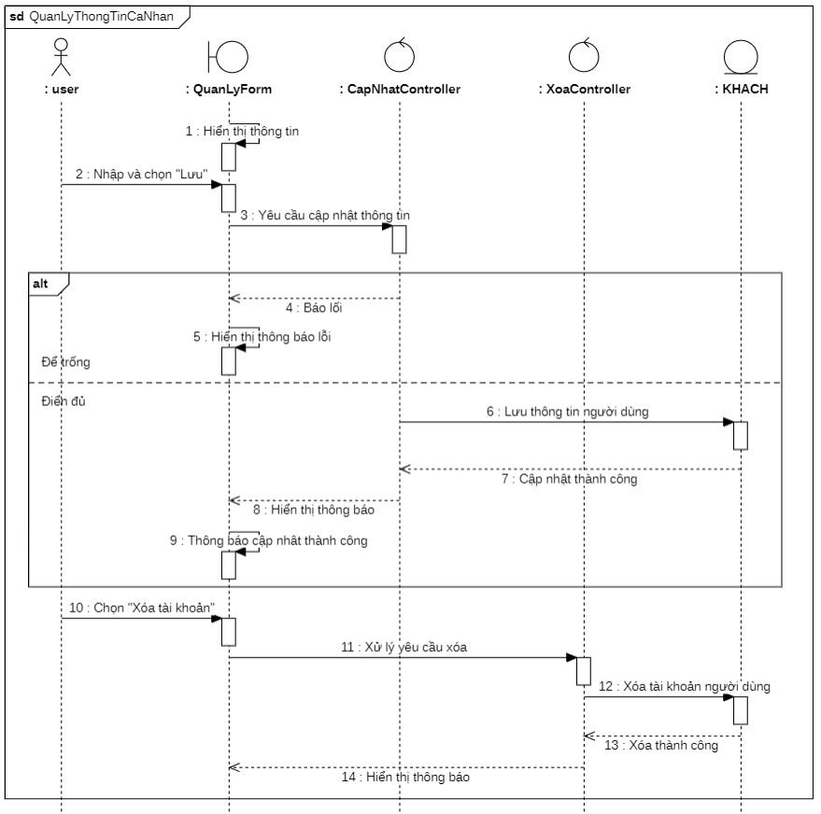

Hình 32. Sơ đồ tuần tự chức năng quản lý thông tin cá nhân

* 1. **Chức năng quản lý sản phẩm:**
* Sơ đồ lớp của use-case:

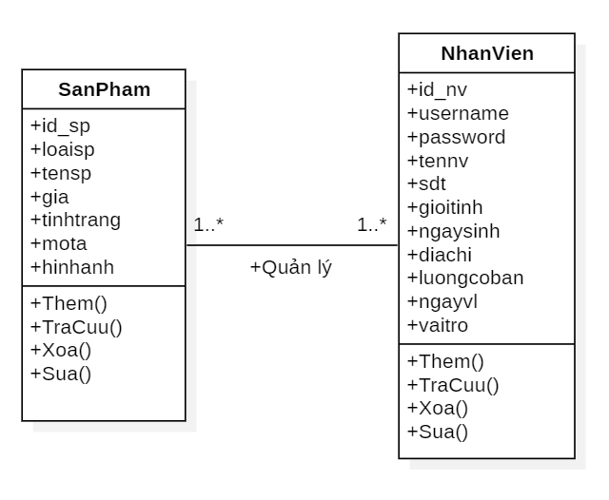

Hình 33. Sơ đồ lớp của Use-case Quản lý sản phẩm

* + 1. **Tra cứu sản phẩm:**

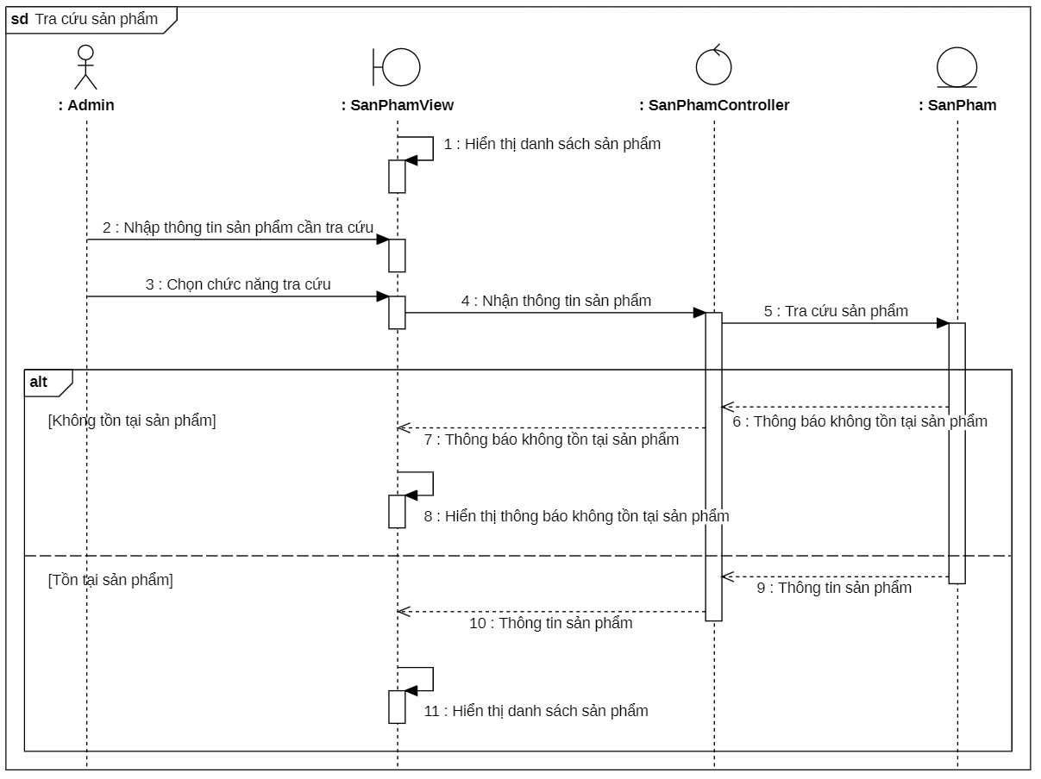

Hình 34. Sơ đồ tuần tự chức năng tra cứu sản phẩm

* + 1. **Thêm sản phẩm:**

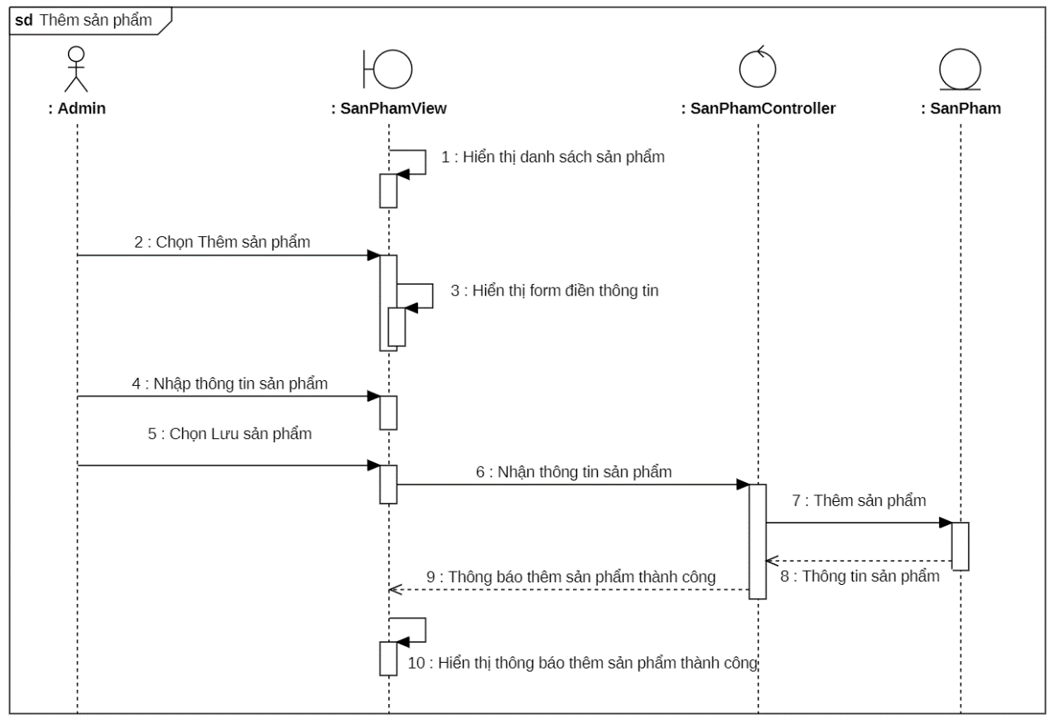  
Hình 35. Sơ đồ tuần tự chức năng thêm sản phẩm

* + 1. **Xóa sản phẩm:**

Hình 36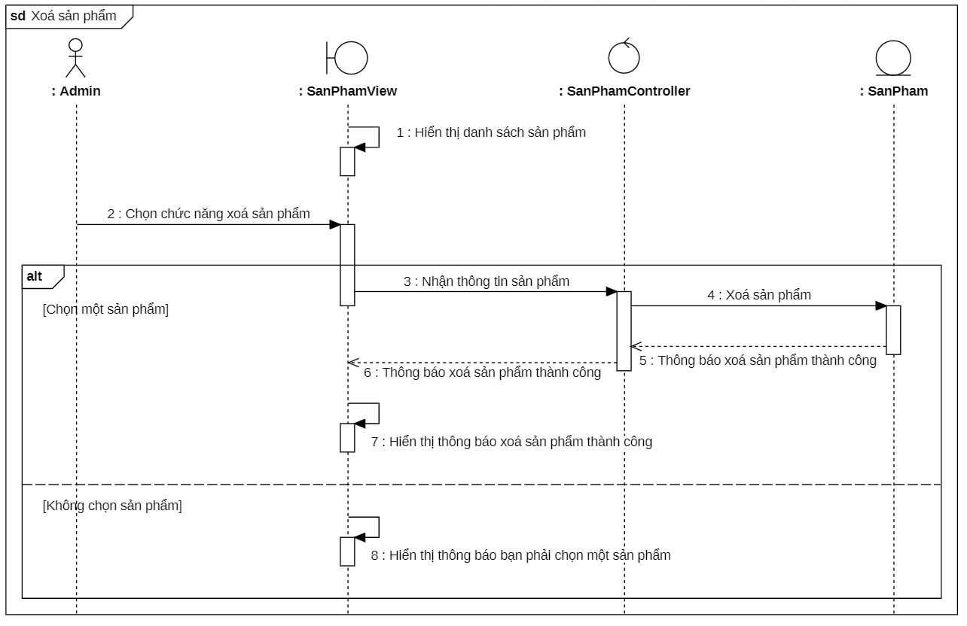. Sơ đồ tuần tự chức năng xóa sản phẩm

* + 1. **Cập nhật sản phẩm:**

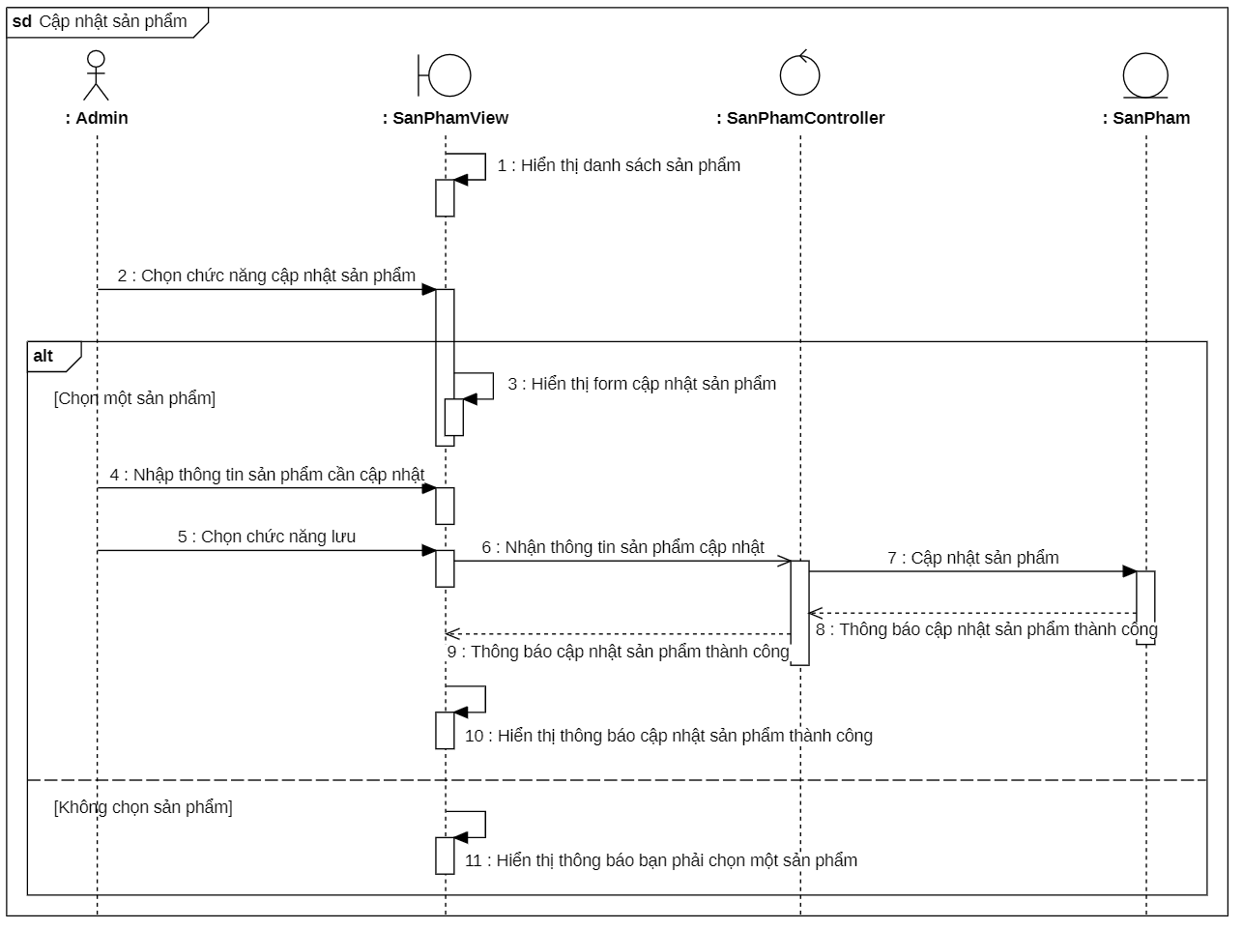

Hình 37. Sơ đồ tuần tự chức năng cập nhật thông tin sản phẩm

* 1. **Chức năng đặt hàng và thanh toán:**
* Sơ đồ lớp của use-case:

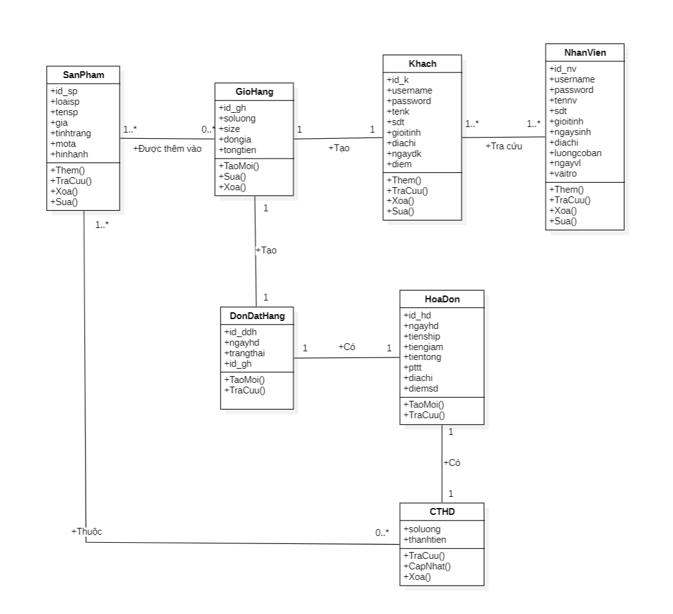

Hình 38. Sơ đồ lớp của Use-case Quản lý giỏ hàng

* + 1. **Tra cứu sản phẩm để thêm vào giỏ hàng:**

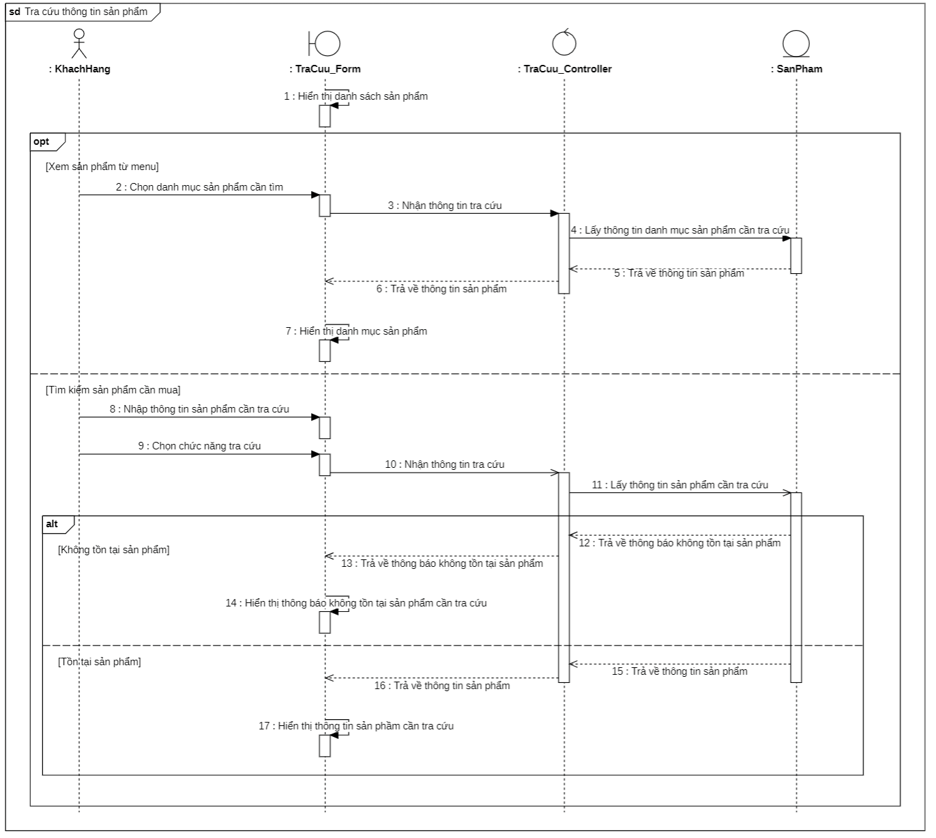

Hình 39. Sơ đồ tuần tự chức năng tra cứu sản phẩm để thêm vào giỏ hàng

* + 1. **Thêm sản phẩm vào giỏ hàng:**

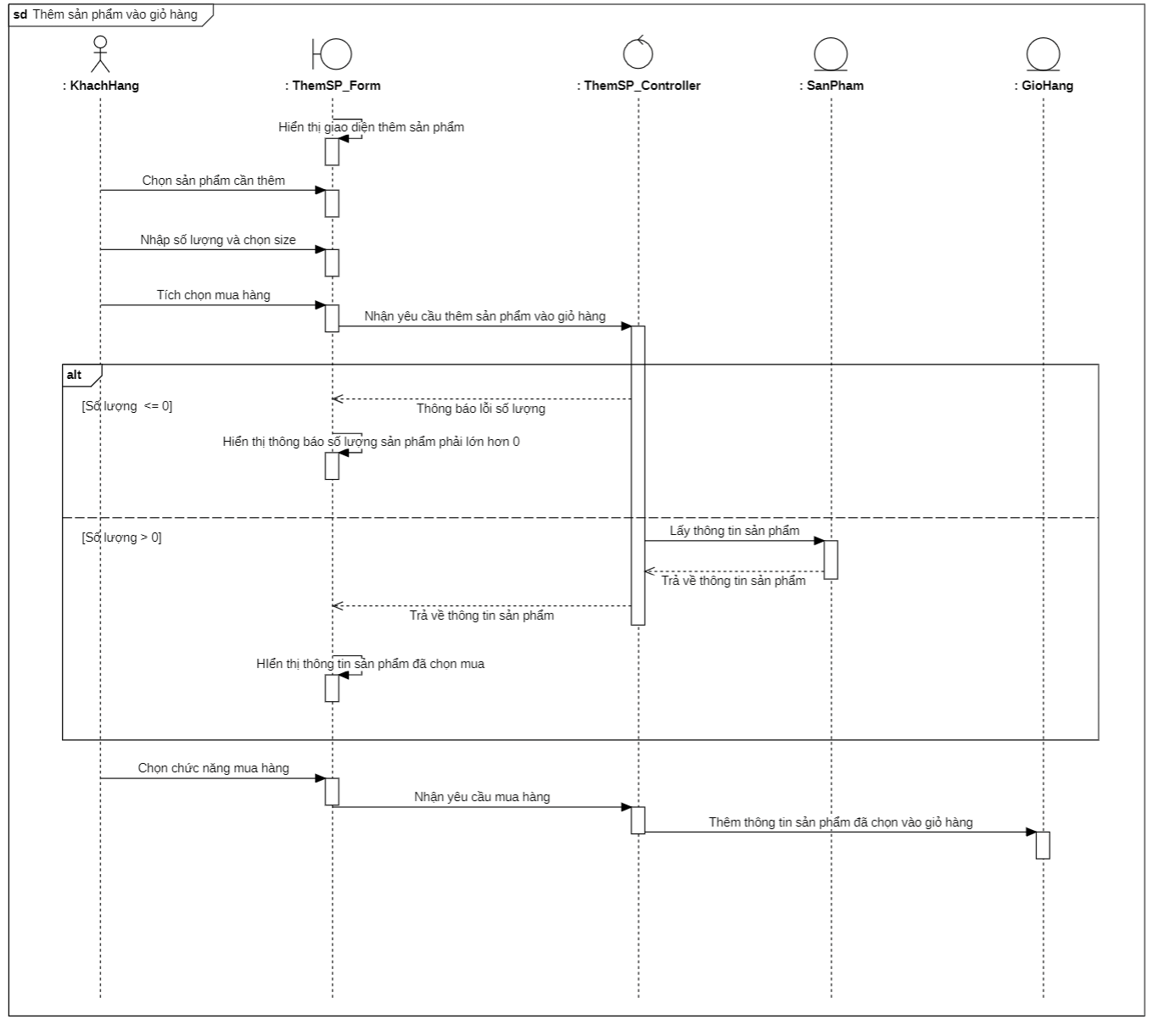

Hình 40. Sơ đồ tuần tự chức năng thêm sản phẩm vào giỏ hàng

* + 1. **Chỉnh sửa giỏ hàng:**

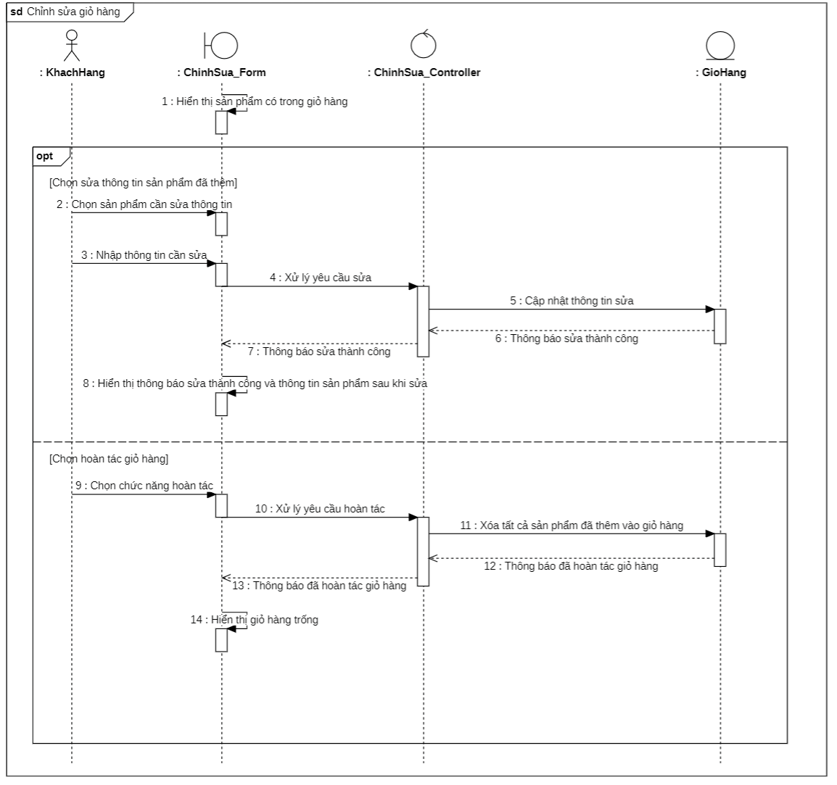

Hình 41. Sơ đồ tuần tự chức năng chỉnh sửa giỏ hàng

* + 1. **Đặt hàng và thanh toán:**

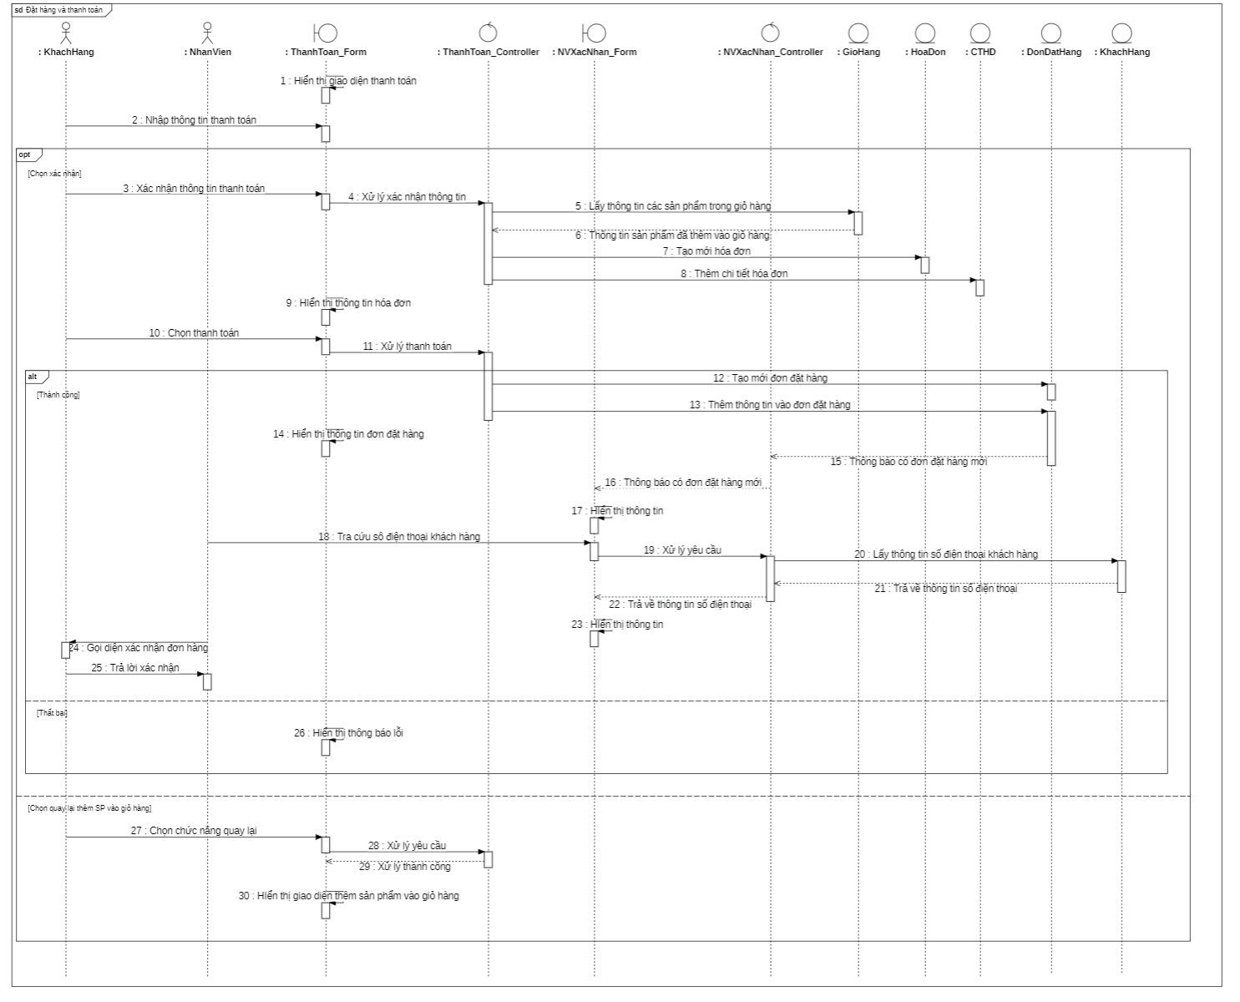

Hình 42. Sơ đồ tuần tự chức năng đặt hàng và thanh toán

* 1. **Chức năng quản lý đơn hàng:**
* Sơ đồ lớp của use-case:

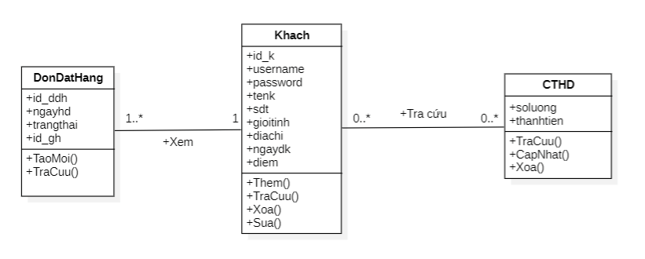

Hình 43. Sơ đồ lớp của Use-case Quản lý đơn hàng

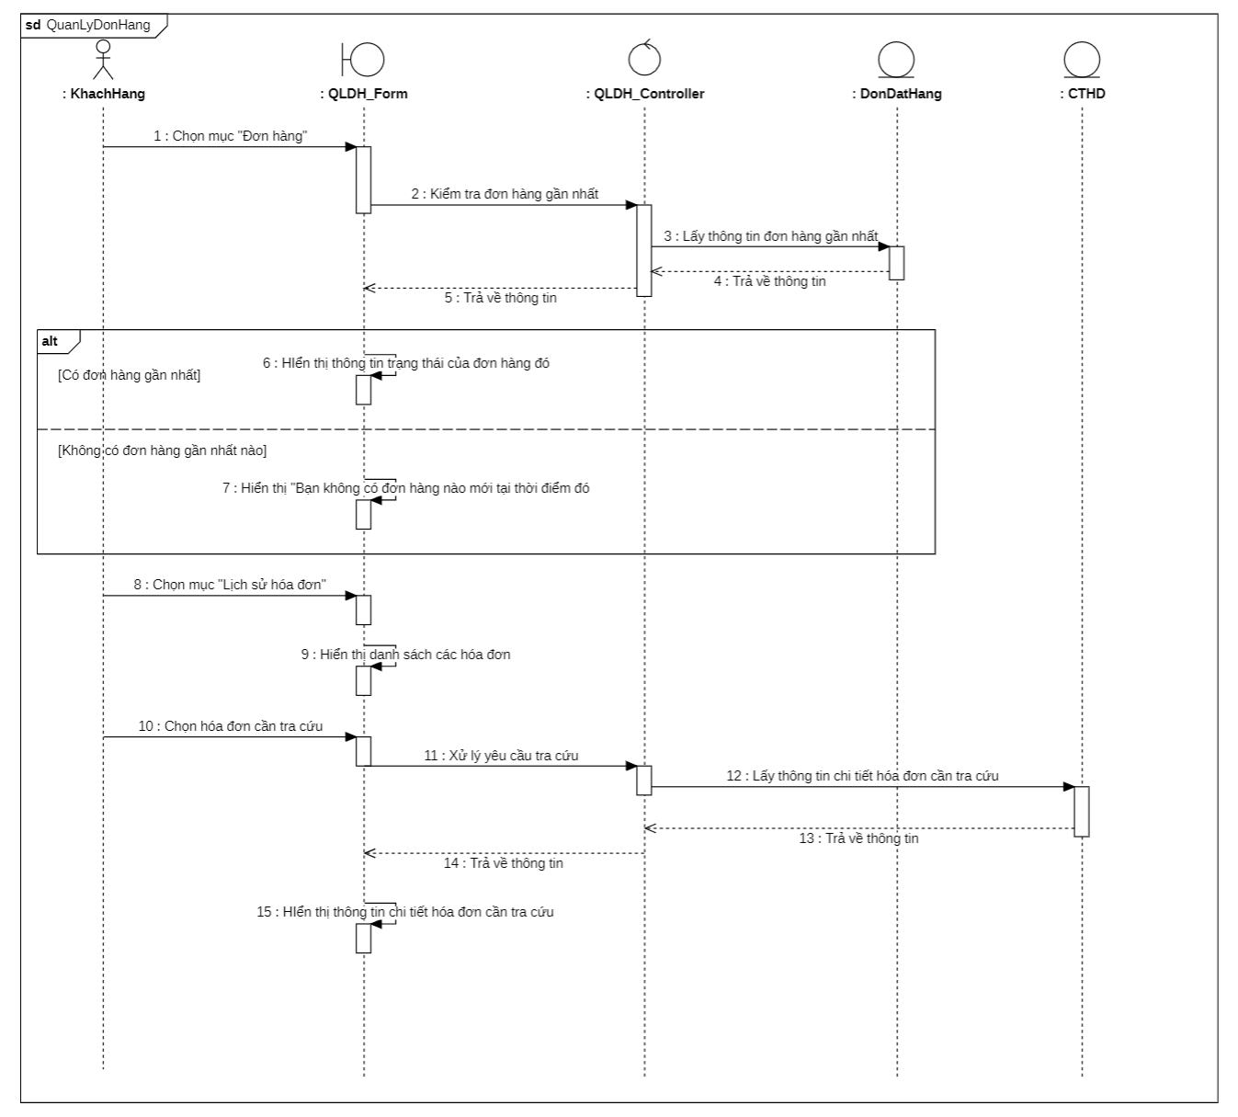

Hình 44. Sơ đồ tuần tự chức năng quản lý đơn hàng

* 1. **Chức năng quản lý khuyến mãi:**
* Sơ đồ lớp của use-case:

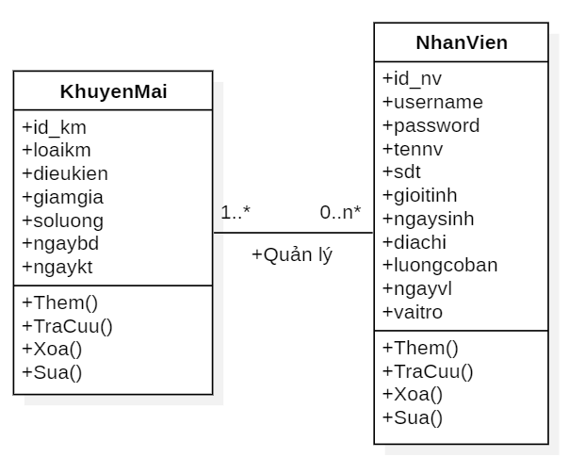

Hình 45. Sơ đồ lớp của Use-case Quản lý khuyến mãi

* + 1. **Tra cứu khuyến mãi:**

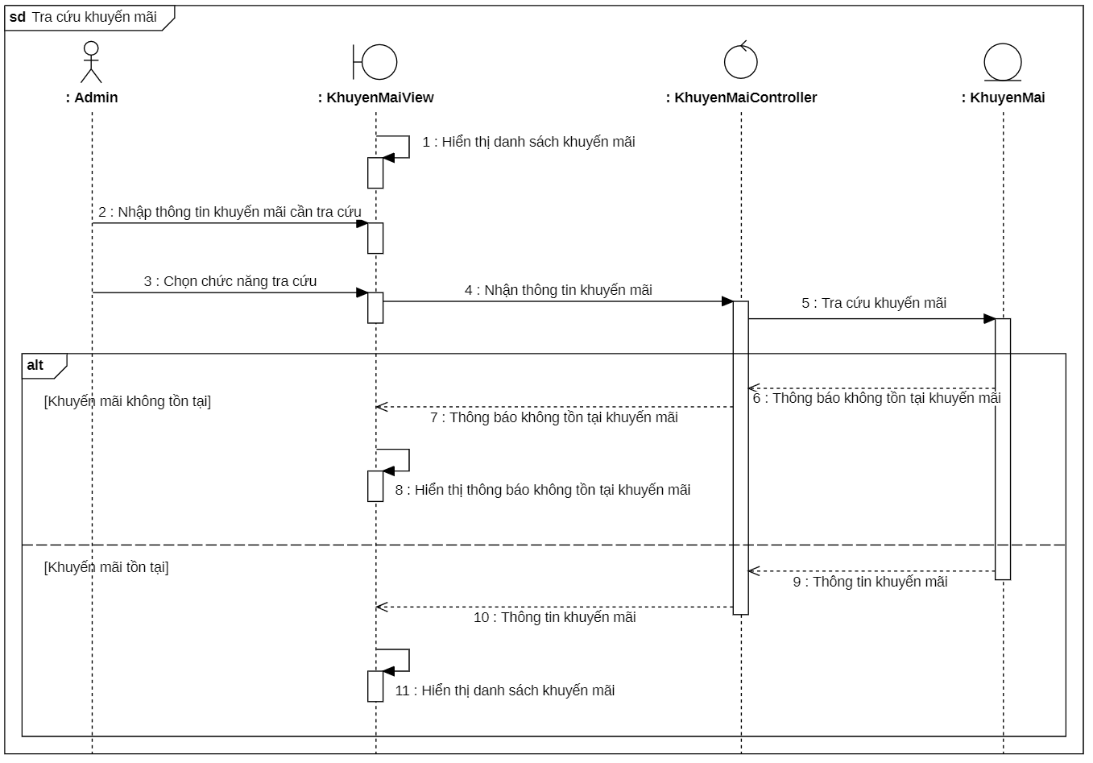

Hình 46. Sơ đồ tuần tự chức năng tra cứu thông tin khuyến mãi

* + 1. **Thêm khuyến mãi:**

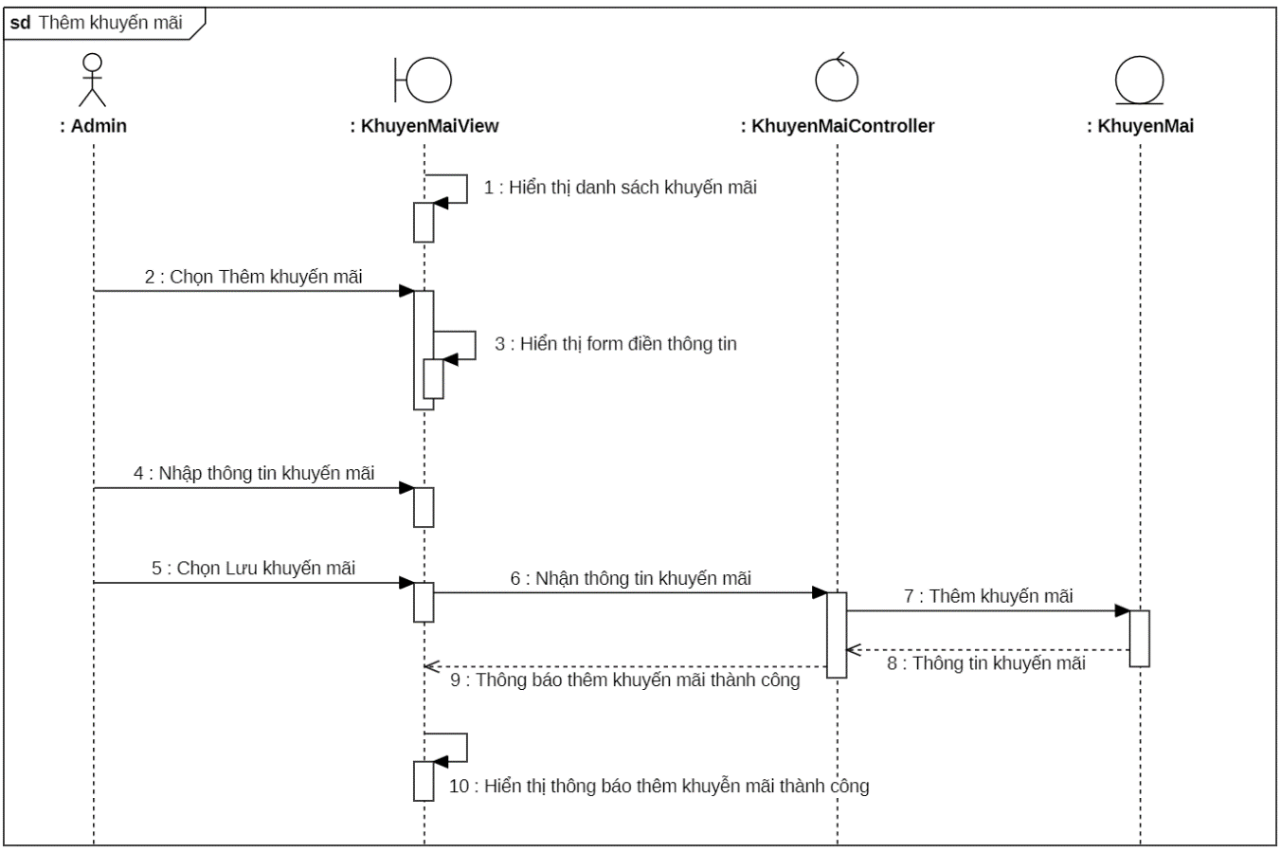

Hình 47. Sơ đồ tuần tự chức năng thêm mới khuyến mãi

* + 1. **Xóa khuyến mãi:**

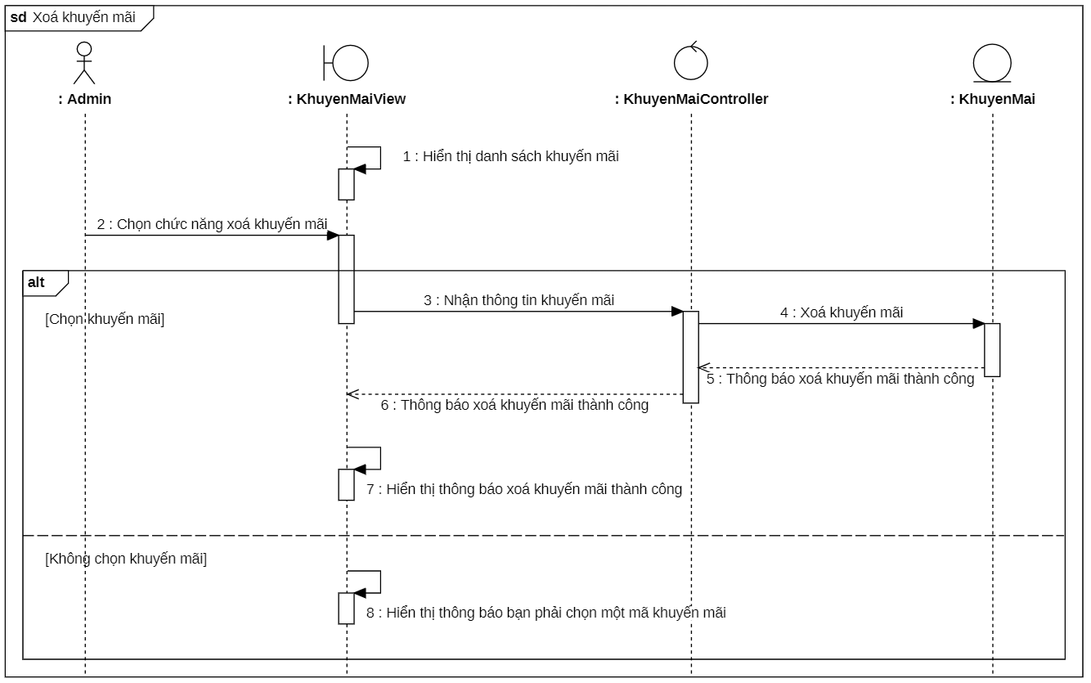

Hình 48. Sơ đồ tuần tự chức năng xóa khuyến mãi

* + 1. **Cập nhật khuyến mãi:**

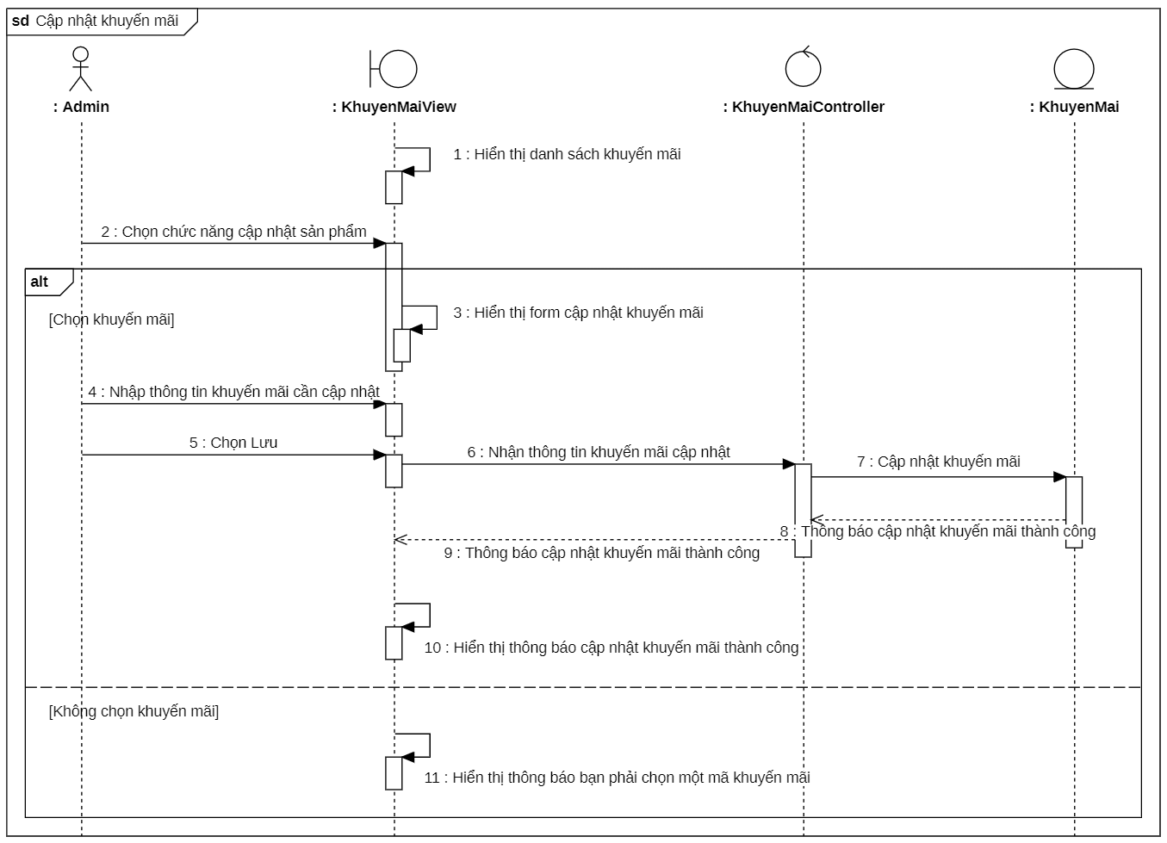

Hình 49. Sơ đồ tuần tự chức năng cập nhật khuyến mãi

* 1. **Chức năng quản lý kho:**
* Sơ đồ lớp của use-case:

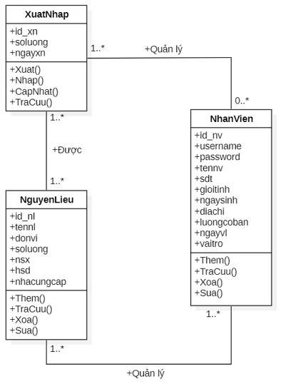

Hình 50. Sơ đồ lớp của Use-case Quản lý kho

* + 1. **Tra cứu nguyên liệu:**

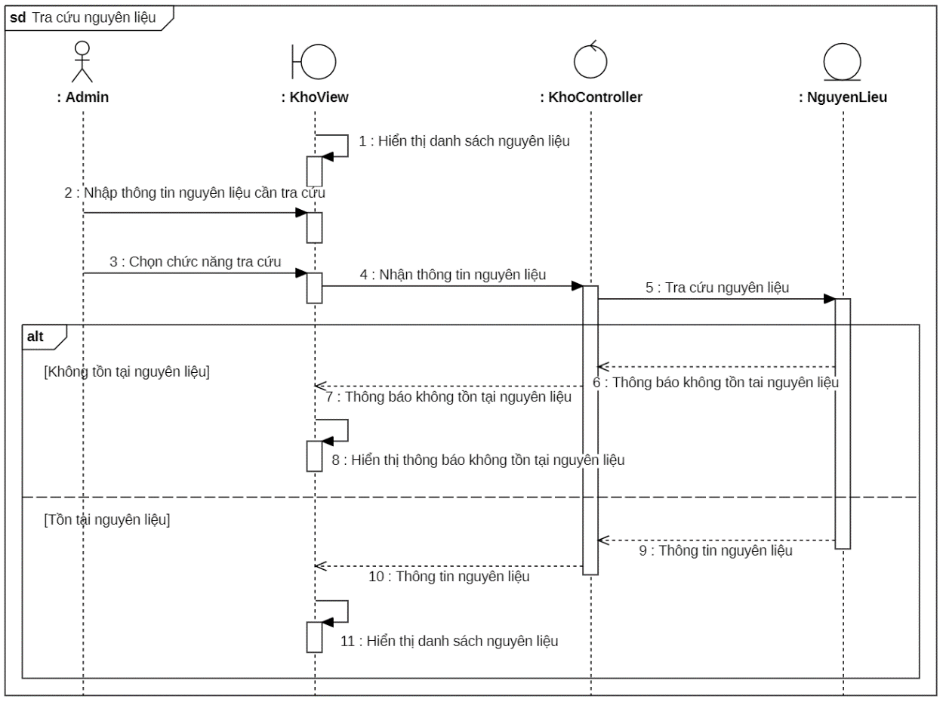

Hình 51. Sơ đồ tuần tự chức năng tra cứu nguyên liệu có trong kho

* + 1. **Thêm nguyên liệu:**

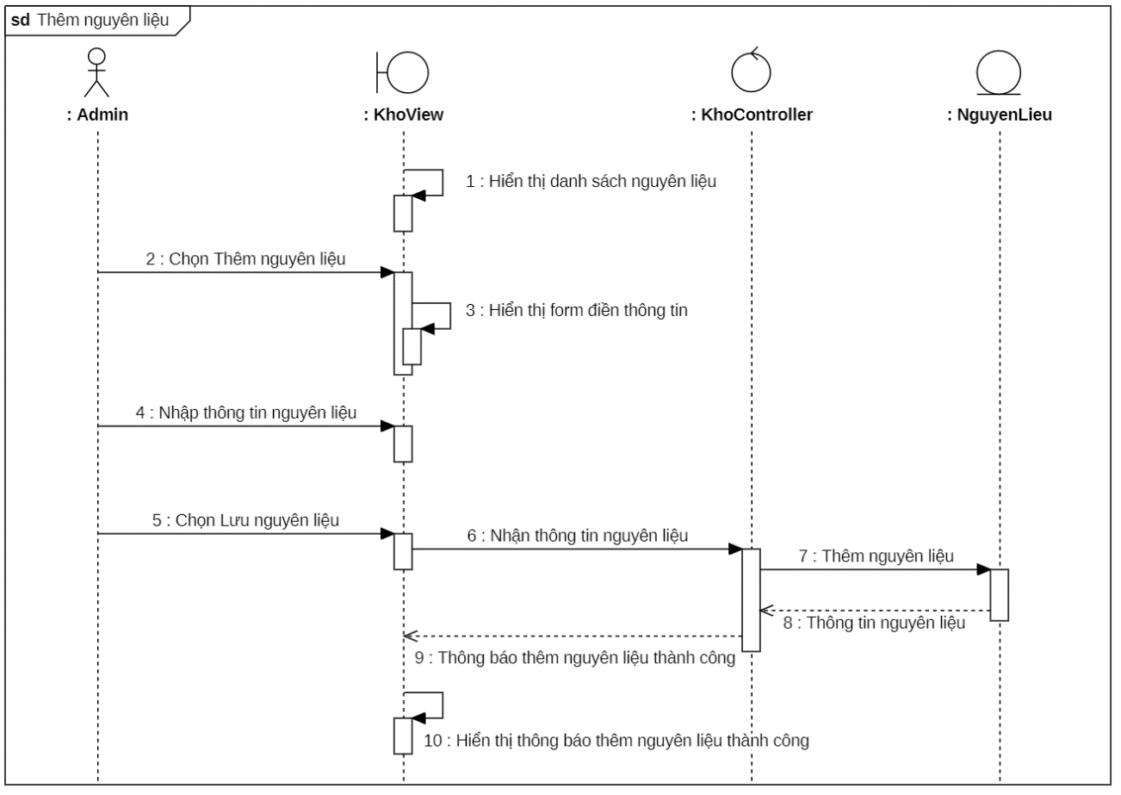

Hình 52. Sơ đồ tuần tự chức năng thêm mới nguyên liệu

* + 1. **Xóa nguyên liệu:**

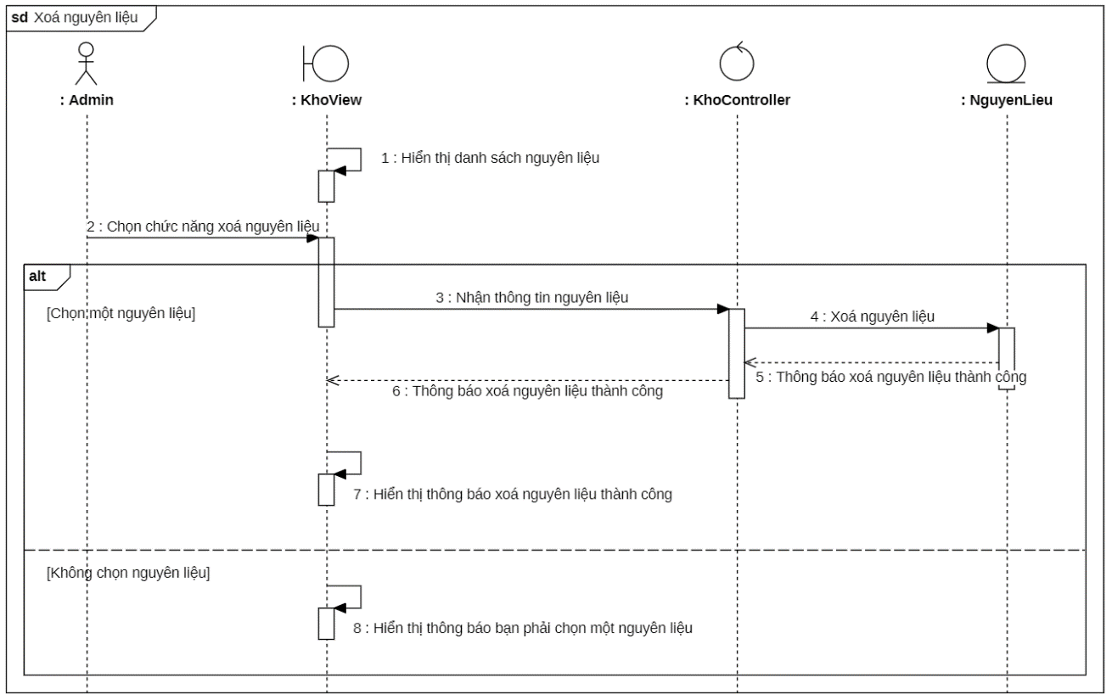

Hình 53. Sơ đồ tuần tự chức năng xóa nguyên liệu

* + 1. **Cập nhật nguyên liệu:**

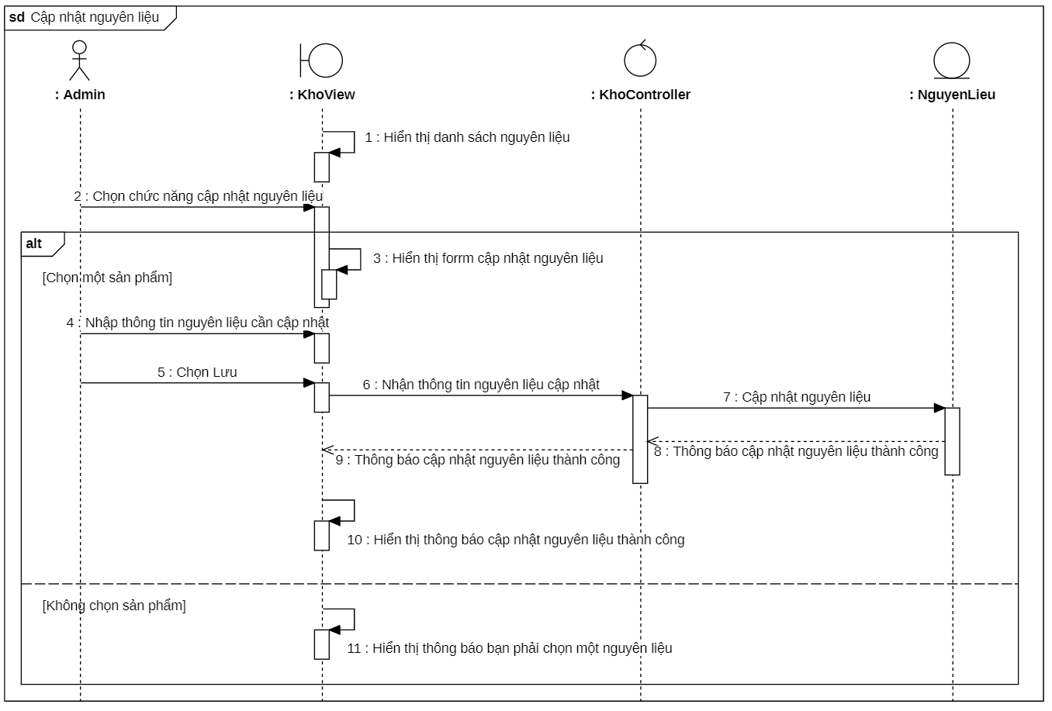

Hình 54. Sơ đồ tuần tự chức năng cập nhật thông tin nguyên liệu

1. **Sơ đồ lớp:** 
   1. **Mức phân tích:**

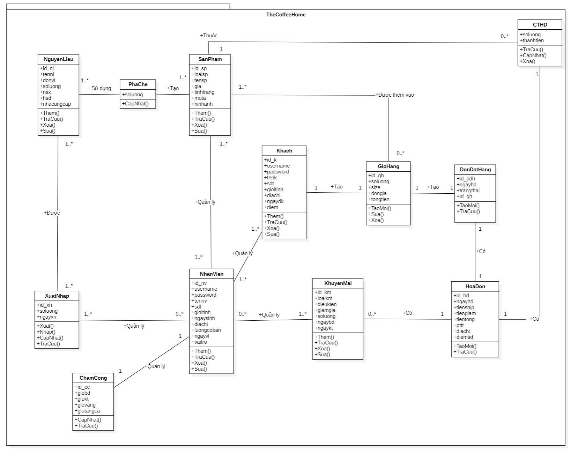

Hình 55. Sơ đồ lớp mức phân tích

* 1. **Mức nghiệp vụ:**

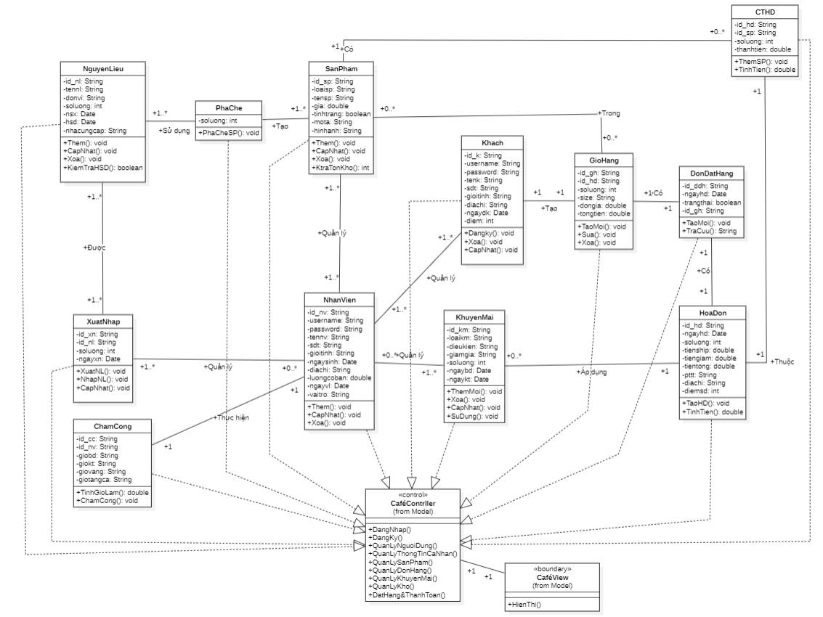

Hình 56. Sơ đồ lớp mức nghiệp vụ

1. **Sơ đồ trạng thái:**
   1. **Đăng nhập:**

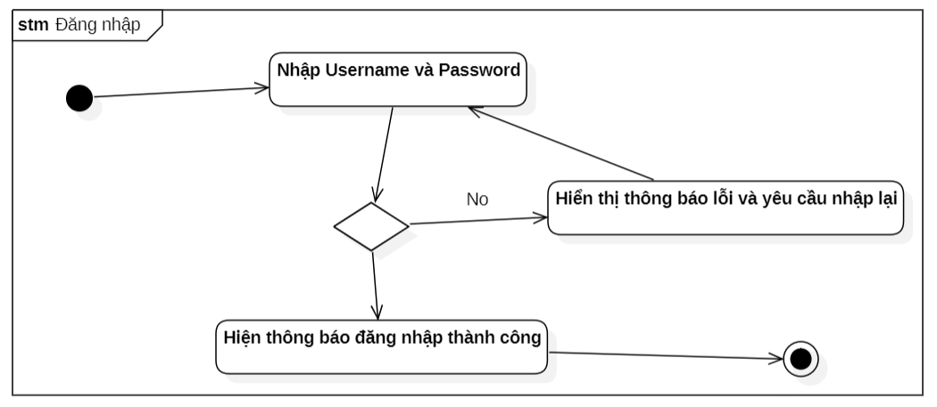

Hình 57. Sơ đồ trạng thái Đăng nhập

* 1. **Đăng ký:**

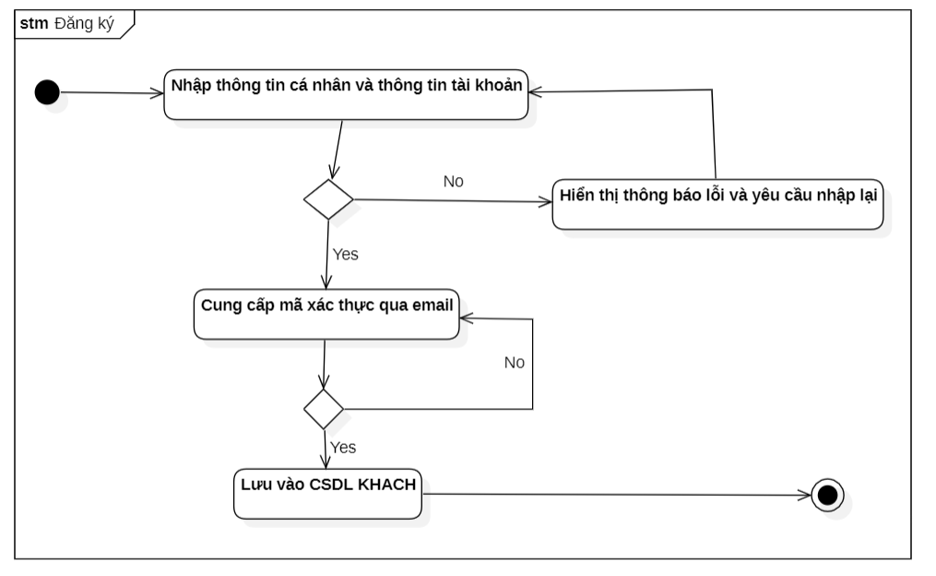

Hình 58. Sơ đồ trạng thái Đăng ký

* 1. **Đăng xuất:**

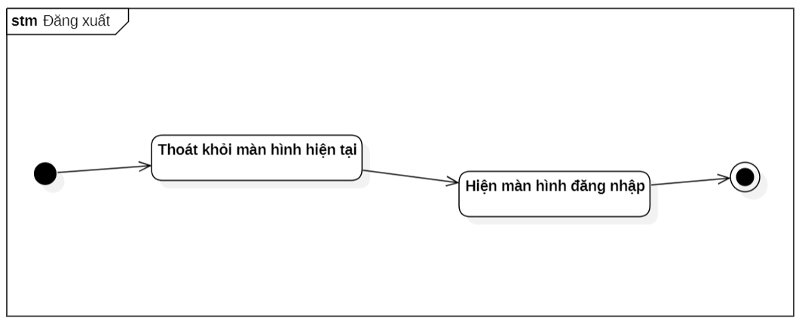

Hình 59. Sơ đồ trạng thái Đăng xuất

* 1. **Quản lý thông tin cá nhân:**

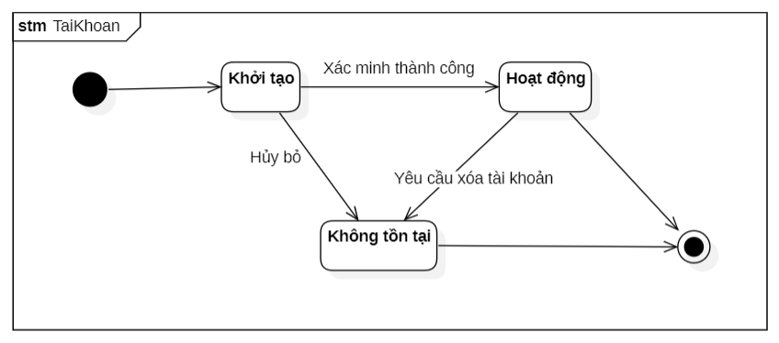

Hình 60. Sơ đồ trạng thái Quản lý thông tin cá nhân

* 1. **Sản phẩm:**

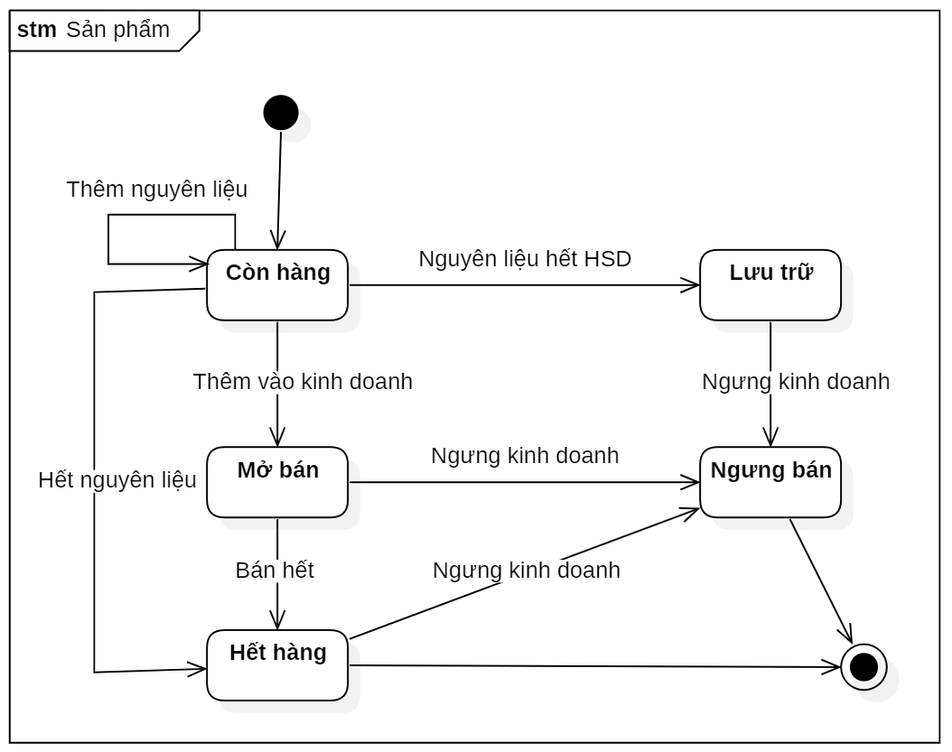

Hình 61. Sơ đồ trạng thái sản phẩm

* 1. **Thanh toán:**

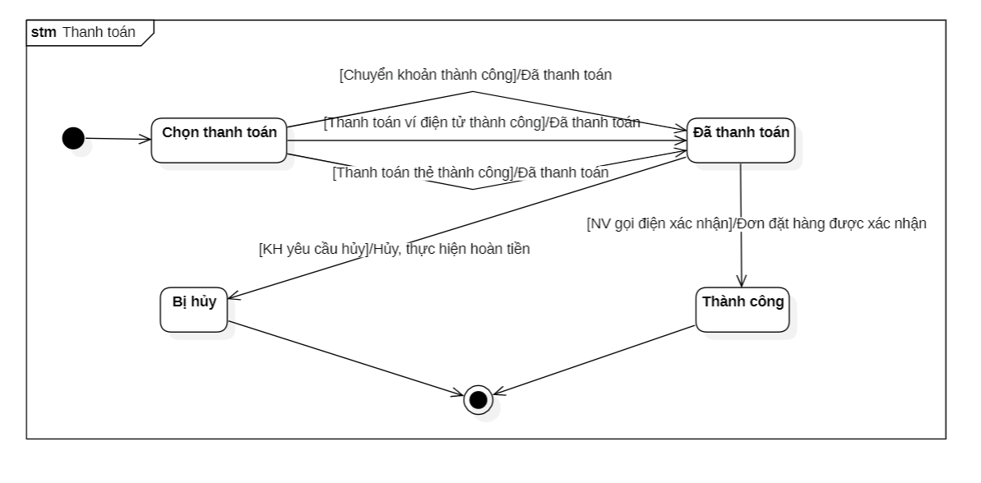

Hình 62. Sơ đồ trạng thái thanh toán

* 1. **Đơn đặt hàng:**

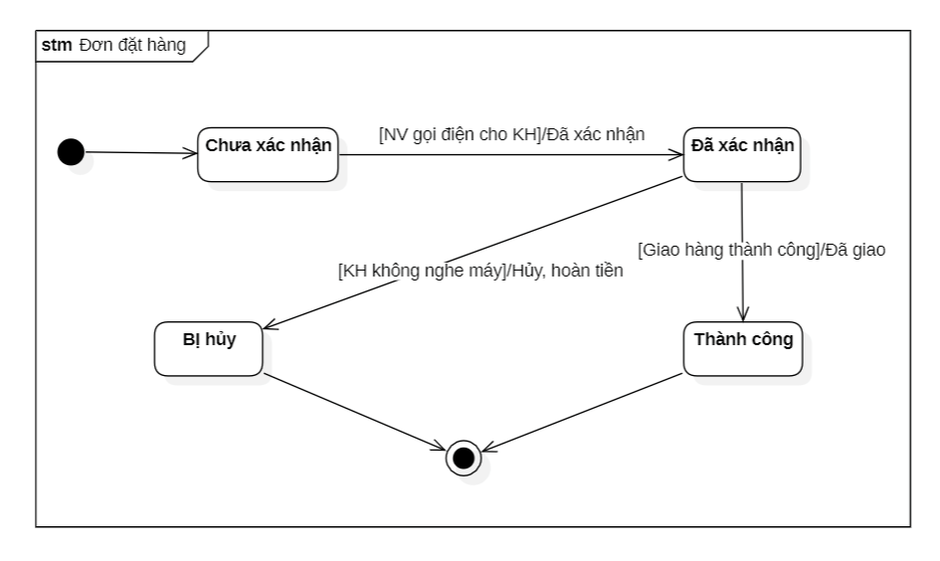

Hình 63. Sơ đồ trạng thái đơn đặt hàng

* 1. **Khuyến mãi:**

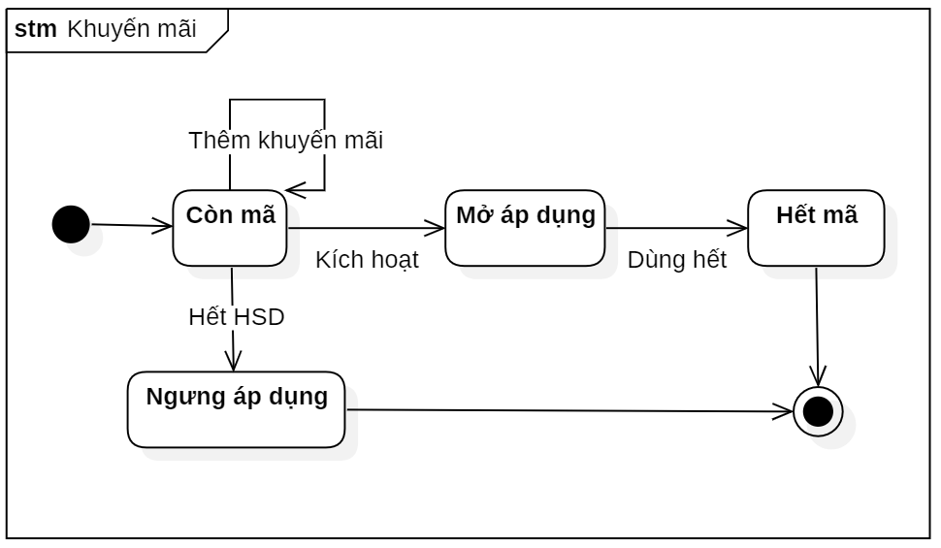  
Hình 64. Sơ đồ trạng thái khuyến mãi

* 1. **Nguyên liệu:**

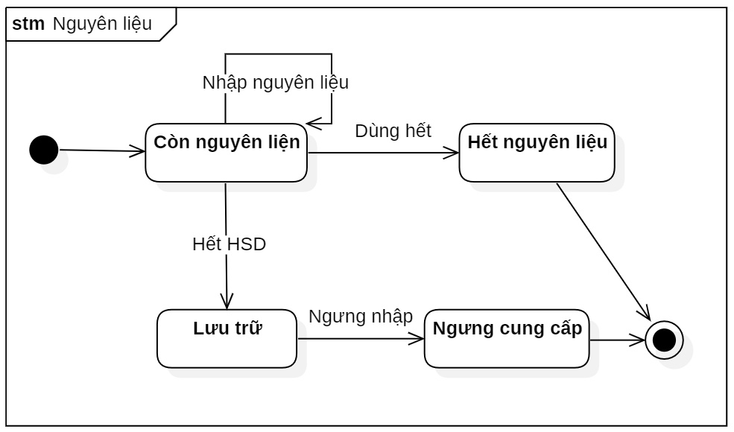

Hình 65. Sơ đồ trạng thái nguyên liệu

1. **Ánh xạ từ sơ đồ lớp thành mô hình quan hệ:**

Khach (id_k, username, password, tenk, sdt, gioitinh, diachi, ngaydk, diem)

NhanVien (id_nv, username, password, tennv,sdt, gioitinh, ngaysinh, diachi, luongcoban,ngayvl, vaitro)

SanPham (id_sp, loaisp, tensp, gia, tinhtrang, mota, hinhanh)

NguyenLieu (id_nl, tennl, donvi, soluong, nsx, hsd, nhacungcap)

XuatNhap (id_xn, id_nl, soluong, ngayxn)

KhuyenMai (id_km, loaikm, dieukien, giamgia, soluong, ngaybd, ngaykt)

HoaDon (id_hd, id_k, id_km, ngayhd, tienship, tiengiam, tientong, pttt, diachi, diemsd)

CTHD (id_hd, id_sp, soluong, thanhtien)

DonDatHang(id_ddh,id_hd,ngaydh,trangthai,id_gh)

PhaChe (id_sp, id_nl, soluong)

ChamCong (id_cc, id_nv, giobd, giokt, giovang, giotangca)

GioHang(id_gh,id_sp,soluong,size, dongia, tongtien)

* Sơ đồ ERD:

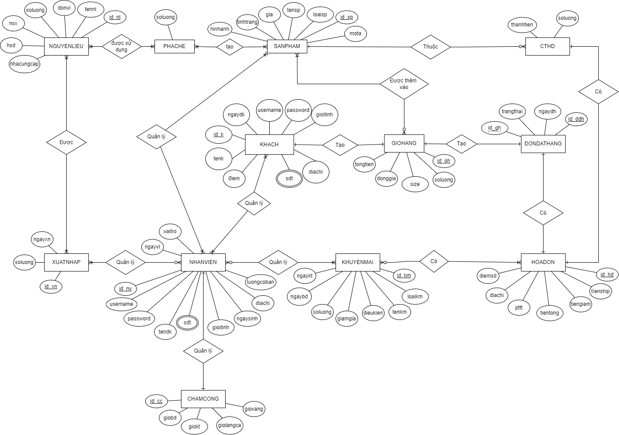

Hình 66. Mô hình dữ liệu quan hệ

1. **Phân tích và thiết kế Cơ sở dữ liệu:**

Dựa trên việc xác định yêu cầu và phân tích yêu cầu, chương trình bao gồm các bảng sau đây:

* 1. **Khach**

|  |  |  |  |  |  |
| --- | --- | --- | --- | --- | --- |
| **STT** | **Thuộc tính** | **Diễn giải** | **Kiểu dữ liệu** | **Chiều dài** | **Ghi chú** |
| 1 | id_k | Mã khách | NUMBER |  | Khóa chính |
| 2 | username | Tên tài khoản | VARCHAR2 | 50 |  |
| 3 | password | Mật khẩu | VARCHAR2 | 50 |  |
| 4 | tenk | Tên khách hàng | NVARCHAR2 | 50 |  |
| 5 | sdt | Số điện thoại | VARCHAR2 | 20 |  |
| 6 | gioitinh | Giới tính :   * Nam * Nữ | NVARCHAR2 | 10 |  |
| 7 | diachi | Địa chỉ | NVARCHAR2 | 255 |  |
| 8 | ngaydk | Ngày đăng ký | DATE |  |  |
| 9 | diem | Điểm | NUMBER |  |  |

* 1. **NhanVien**

|  |  |  |  |  |  |
| --- | --- | --- | --- | --- | --- |
| **STT** | **Thuộc tính** | **Diễn giải** | **Kiểu dữ liệu** | **Chiều dài** | **Ghi chú** |
| 1 | id_nv | Mã nhân viên | NUMBER |  | Khóa chính |
| 2 | username | Tên tài khoản | VARCHAR2 | 50 |  |
| 3 | password | Mật khẩu | VARCHAR2 | 50 |  |
| 4 | tennv | Tên nhân viên | NVARCHAR2 | 50 |  |
| 5 | sdt | Số điện thoại | VARCHAR2 | 20 |  |
| 6 | gioitinh | Giới tính :   * Nam * Nữ | NVARCHAR2 | 10 |  |
| 7 | ngaysinh | Ngày sinh | DATE |  |  |
| 8 | diachi | Địa chỉ | NVARCHAR2 | 255 |  |
| 9 | luongcoban | Lương cơ bản | NUMBER |  |  |
| 10 | ngayvl | Ngày vào làm | DATE |  |  |
| 11 | vaitro | Vai trò :   * admin * nhanvien | VARCHAR2 | 50 |  |

* 1. **SanPham**

|  |  |  |  |  |  |
| --- | --- | --- | --- | --- | --- |
| **STT** | **Thuộc tính** | **Diễn giải** | **Kiểu dữ liệu** | **Chiều dài** | **Ghi chú** |
| 1 | id_sp | Mã sản phẩm | NUMBER |  | Khóa chính |
| 2 | loaisp | Loại sản phẩm :   * Cà phê * Trà * Bánh | NVARCHAR2 | 50 |  |
| 3 | tensp | Tên sản phẩm | NVARCHAR2 | 50 |  |
| 4 | gia | Giá | NUMBER |  |  |
| 5 | tinhtrang | Tình trạng | NVARCHAR2 | 10 |  |
| 6 | mota | Mô tả | NVARCHAR2 | 255 |  |
| 7 | hinhanh | Hình ảnh | VARCHAR | 50 |  |

* 1. **NguyenLieu**

|  |  |  |  |  |  |
| --- | --- | --- | --- | --- | --- |
| **STT** | **Thuộc tính** | **Diễn giải** | **Kiểu dữ liệu** | **Chiều dài** | **Ghi chú** |
| 1 | id_nl | Mã nguyên liệu | NUMBER |  | Khóa chính |
| 2 | tennl | Tên nguyên liệu | NVARCHAR2 | 50 |  |
| 3 | donvi | Đơn vị | NVARCHAR2 | 50 |  |
| 4 | soluong | Số lượng | NUMBER |  |  |
| 5 | nsx | Ngày sản xuất | DATE |  |  |
| 6 | hsd | Hạn sử dụng | DATE |  |  |
| 7 | nhacungcap | Nhà cung cấp | NVARCHAR2 | 100 |  |

* 1. **XuatNhap**

|  |  |  |  |  |  |
| --- | --- | --- | --- | --- | --- |
| **STT** | **Thuộc tính** | **Diễn giải** | **Kiểu dữ liệu** | **Chiều dài** | **Ghi chú** |
| 1 | id_xn | Mã xuất nhập | NUMBER |  | Khóa chính |
| 2 | id_nl | Mã nguyên liệu | NUMBER |  | Khóa ngoại tham chiếu đến id_nl của bảng NguyenLieu |
| 3 | soluong | Số lượng | NUMBER |  |  |
| 4 | ngayxn | Ngày xuất nhập | DATE |  |  |

* 1. **KhuyenMai**

|  |  |  |  |  |  |
| --- | --- | --- | --- | --- | --- |
| **STT** | **Thuộc tính** | **Diễn giải** | **Kiểu dữ liệu** | **Chiều dài** | **Ghi chú** |
| 1 | id_km | Mã khuyến mãi | NUMBER |  | Khóa chính |
| 2 | loaikm | Loại khuyến mãi:   * Tích điểm * Giảm giá * Giảm ship * Free Ship | NVARCHAR2 |  |  |
| 3 | dieukien | Điều kiện | NUMBER |  |  |
| 4 | giamgia | Giảm giá | NUMBER |  |  |
| 5 | soluong | Số lượng | NUMBER |  |  |
| 6 | ngaybd | Ngày bắt đầu khuyến mãi | DATE |  |  |
| 7 | ngaykt | Ngày kết thúc khuyến mãi | DATE |  |  |

* 1. **HoaDon**

|  |  |  |  |  |  |
| --- | --- | --- | --- | --- | --- |
| **STT** | **Thuộc tính** | **Diễn giải** | **Kiểu dữ liệu** | **Chiều dài** | **Ghi chú** |
| 1 | id_hd | Mã hóa đơn | NUMBER |  | Khóa chính |
| 2 | id_k | Mã khách | NUMBER |  | Khóa ngoại tham chiếu đến id_k của bảng Khach |
| 3 | id_km | Mã khuyến mãi | NUMBER |  | Khóa ngoại tham chiếu đến id_km của bảng KhuyenMai |
| 4 | nghd | Ngày hóa đơn | DATE |  |  |
| 5 | soluong | Số lượng | NUMBER |  |  |
| 6 | tienship | Tiền ship | NUMBER |  |  |
| 7 | tiengiam | Tiền giảm | NUMBER |  |  |
| 8 | tientong | Tiền tổng | NUMBER |  |  |
| 9 | pttt | Phương thức thanh toán :   * Thẻ visa * Ví điện tử * Paypal | NVARCHAR2 | 20 |  |
| 10 | diachi | Địa chỉ | NVARCHAR2 | 50 |  |
| 11 | diemsd | Điểm sử dụng | NUMBER |  |  |

* 1. **CTHD**

|  |  |  |  |  |  |
| --- | --- | --- | --- | --- | --- |
| **STT** | **Thuộc tính** | **Diễn giải** | **Kiểu dữ liệu** | **Chiều dài** | **Ghi chú** |
| 1 | id_hd | Mã hóa đơn | NUMBER |  | Khóa ngoại tham chiếu đến id_hd của bảng HoaDon |
| 2 | id_sp | Mã sản phẩm | NUMBER |  | Khóa ngoại tham chiếu đến id_sp của bảng SanPham |
| 3 | soluong | Số lượng | NUMBER |  |  |
| 4 | thanhtien | Thành tiền | NUMBER |  |  |

* 1. **PhaChe**

|  |  |  |  |  |  |
| --- | --- | --- | --- | --- | --- |
| **STT** | **Thuộc tính** | **Diễn giải** | **Kiểu dữ liệu** | **Chiều dài** | **Ghi chú** |
| 1 | id_sp | Mã sản phẩm | NUMBER |  | Khóa ngoại tham chiếu đến id_sp của bảng SanPham |
| 2 | id_nl | Mã nguyên liệu | NUMBER |  | Khóa ngoại tham chiếu đến ip_nl của bảng NguyenLieu |
| 3 | soluong | Số lượng | NUMBER |  |  |

* 1. **ChamCong**

|  |  |  |  |  |  |
| --- | --- | --- | --- | --- | --- |
| **STT** | **Thuộc tính** | **Diễn giải** | **Kiểu dữ liệu** | **Chiều dài** | **Ghi chú** |
| 1 | id_cc | Mã chấm công | NUMBER |  | Khóa chính |
| 2 | id_nv | Mã nhân viên | NUMBER |  | Khóa ngoại tham chiếu đến id_nv của bảng NhanVien |
| 3 | giobd | Giờ bắt đầu | DATE |  |  |
| 4 | giokt | Giờ kết thúc | DATE |  |  |
| 5 | giovang | Giờ vắng | NUMBER |  |  |
| 6 | giotangca | Giờ tăng ca | NUMBER |  |  |

* 1. **DonDatHang**

|  |  |  |  |  |  |
| --- | --- | --- | --- | --- | --- |
| **STT** | **Thuộc tính** | **Diễn giải** | **Kiểu dữ liệu** | **Chiều dài** | **Ghi chú** |
| 1 | id_ddh | Mã đơn đặt hàng | NUMBER |  | Khóa chính |
| 2 | id_hd | Mã hóa đơn | NUMBER |  | Khóa ngoại tham chiếu đến id_hd của bảng HoaDon |
| 3 | ngayhd | Ngày hóa đơn | DATE |  |  |
| 4 | trangthai | Trạng thái đơn hàng | NVARCHAR2 | 20 |  |

* 1. **GioHang**

|  |  |  |  |  |  |
| --- | --- | --- | --- | --- | --- |
| **STT** | **Thuộc tính** | **Diễn giải** | **Kiểu dữ liệu** | **Chiều dài** | **Ghi chú** |
| 1 | id_gh | Mã giỏ hàng | NUMBER |  | Khóa chính |
| 2 | id_sp | Mã sản phẩm | NUMBER |  | Khóa ngoại tham chiếu đến id_sp của bảng SanPham |
| 3 | soluong | Số lượng sản phẩm thêm vào giỏ hàng | NUMBER |  |  |
| 4 | size | Kích cỡ sản phẩm | NVARCHAR2 | 20 |  |
| 5 | dongia | Đơn giá của sản phẩm đã chọn | NUMBER |  |  |
| 6 | tongtien | Tổng tiền của sản phẩm đó | NUMBER |  |  |

# Chương 4: CÀI ĐẶT VÀ TRIỂN KHAI HỆ THỐNG

1. **Môi trường cài đặt**

* Các công cụ sử dụng để cài đặt chương trình:
* Oracle: tạo và lưu trữ CSDL
* Netbeans: IDE xây dựng phần mềm
* Github: quản lý và lưu trữ mã nguồn

1. **Màn hình giao diện**
   1. **Danh sách các giao diện**

|  |  |  |
| --- | --- | --- |
| **STT** | **Màn hình** | **Chức năng** |
| 1 | Mở đầu | Giới thiệu |
| 2 | Đăng nhập | Đăng nhập vào hệ thống |
| 3 | Đăng ký | Khách đăng ký tài khoản |
| 4 | Quên mật khẩu | Khách cập nhật mật khẩu nếu quên |
| **Đối với vai trò Admin** | | |
| 5 | Trang chủ | Hiển thị thông tin tổng doanh thu và tổng số hoá đơn có trong cơ sở dữ liệu |
| 6 | Quản lý nhân viên | Xem và tra cứu danh sách các nhân viên, có 3 tuỳ chọn chuyển hướng thêm - sửa - xoá |
| 7 | Thêm nhân viên | Thêm một nhân viên |
| 8 | Sửa nhân viên | Cập nhật các thông tin một nhân viên |
| 9 | Quản lý sản phẩm | Xem và tra cứu danh sách các sản phẩm, có 3 tuỳ chọn chuyển hướng thêm - sửa - xoá |
| 10 | Thêm sản phẩm | Thêm một sản phẩm |
| 11 | Sửa sản phẩm | Cập nhật các thông tin một sản phẩm |
| 12 | Quản lý khuyến mãi | Xem và tra cứu danh sách các khuyến mãi, có 3 tuỳ chọn chuyển hướng thêm - sửa - xoá |
| 13 | Thêm khuyến mãi | Thêm một khuyến mãi |
| 14 | Sửa khuyến mãi | Cập nhật các thông tin một khuyến mãi |
| 15 | Khách hàng | Xem và tra cứu danh sách các khách hàng |
| 16 | Quản lý kho | Xem và tra cứu danh sách các nguyên liệu, có 3 tuỳ chọn chuyển hướng thêm - sửa - xoá |
| 17 | Thêm nguyên liệu | Thêm một nguyên liệu |
| 18 | Sửa nguyên liệu | Cập nhật các thông tin một nguyên liệu |
| 19 | Hoá đơn | Xem danh sách các hoá đơn |
| 20 | Thống kê | Thống kê các thông tin từ cơ sở dữ liệu |
| **Đối với vai trò Nhân viên** | | |
| 21 | Trang chủ | Hiển thị thông tin tổng doanh thu và tổng số hoá đơn có trong cơ sở dữ liệu |
| 22 | Sản phẩm | Xem và tra cứu danh sách các sản phẩm |
| 23 | Khuyến mãi | Xem và tra cứu danh sách các khuyến mãi |
| 24 | Khách hàng | Xem và tra cứu danh sách các khách hàng |
| 25 | Nguyên liệu | Xem và tra cứu danh sách các nguyên liệu |
| 26 | Hoá đơn | Xem danh sách các hoá đơn |
| 27 | Chấm công | Chấm công cho nhân viên theo giờ làm việc |
| **Đối với vai trò Khách** | | |
| 28 | Trang chủ | Hiển thị các thông báo, các chương trình khuyến mãi đặc biệt |
| 29 | Tài khoản | Xem thông tin tài khoản, cập nhật tài khoản và xoá tài khoản |
| 30 | Khuyến mãi | Xem và tra cứu danh sách các khuyến mãi |
| 31 | Menu | Xem và tra cứu các sản phẩm, xem các sản phẩm với hình ảnh nổi bật qua Menu, thêm các sản phẩm với các tuỳ chọn size, số lượng vào giỏ hàng |
| 32 | Thanh toán | Chọn các tuỳ chọn như mã khuyến mãi, điểm tích luỹ muốn sử dụng, địa chỉ khác, phương thức thanh toán và lưu ý cho nhân viên. Nhấn nút xác nhận để hiển thị thông tin hoá đơn |
| 33 | Thanh toán thành công | Nếu thanh toán thành công, màn hình sẽ hiển thị lên và hiển thị thông tin và trạng thái giao hàng |
| 34 | Đơn hàng gần đây | Xem danh sách các đơn hàng gần đây, hiển thị tối đa 5 đơn hàng gần đây, chỉ hiển thị những đơn hàng đang trong trạng thái giao hàng |
| 35 | Lịch sử hoá đơn | Xem danh sách lịch sử hoá đơn và chi tiết hoá đơn của khách đó |
| 36 | Hỗ trợ | Nhắn tin hỗ trợ với nhân viên |

* 1. **Mô tả các giao diện**
     1. *Màn hình mở đầu:*

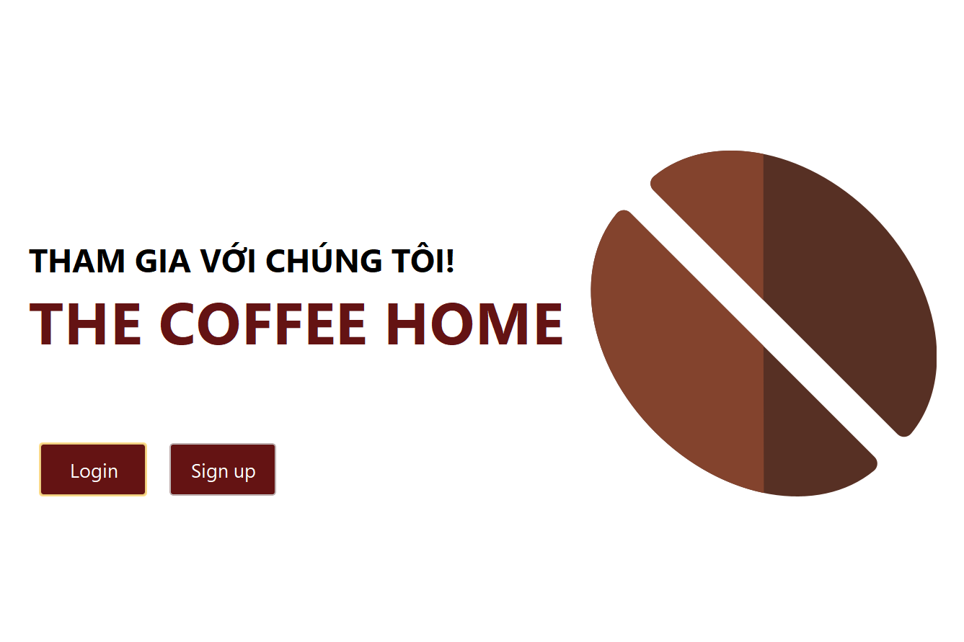Hình 67. Màn hình giao diện Mở đầu

|  |  |  |  |
| --- | --- | --- | --- |
| **STT** | **Tên** | **Kiểu** | **Chức năng** |
| 1 | Đăng nhập | Button | Điều hướng đến trang đăng nhập |
| 2 | Đăng ký | Button | Điều hướng đến trang đăng ký |

* + 1. *Màn hình đăng nhập*

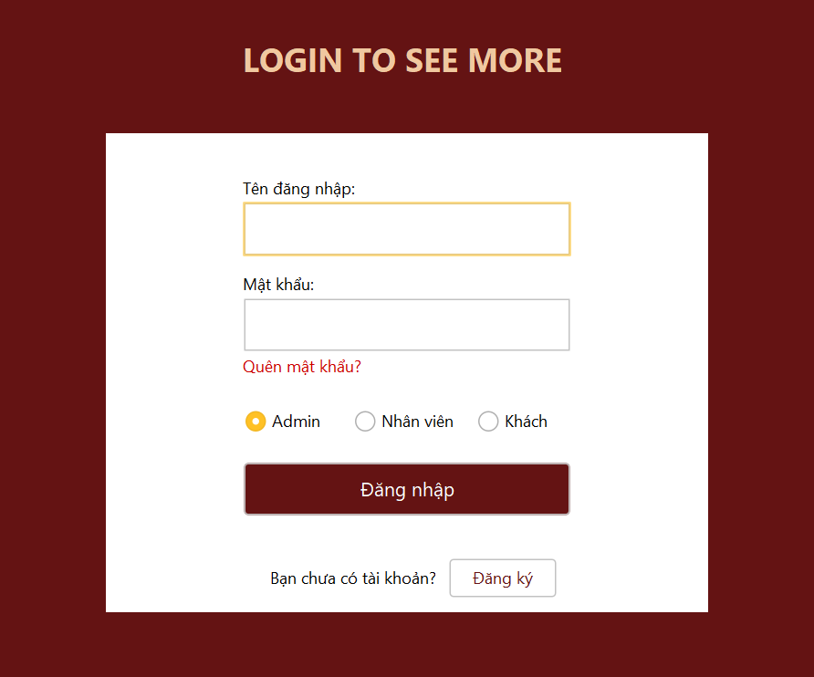Hình 68. Màn hình giao diện Đăng nhập

|  |  |  |  |
| --- | --- | --- | --- |
| **STT** | **Tên** | **Kiểu** | **Chức năng** |
| 1 | Tên đăng nhập | Text Field | Nhập tên đăng nhập đã đăng ký |
| 2 | Mật khẩu | Password Field | Nhập mật khẩu cho tên đăng nhập |
| 3 | Đối tượng | Button Group | Lựa chọn vai trò tương ứng |
| 4 | Đăng nhập | Button | Điều hướng đến trang chủ |
| 5 | Đăng ký | Button | Điều hướng đến trang đăng ký |
| 6 | Quên mật khẩu | Label | Điều hướng đến trang quên mật khẩu |

* + 1. *Màn hình đăng ký:*

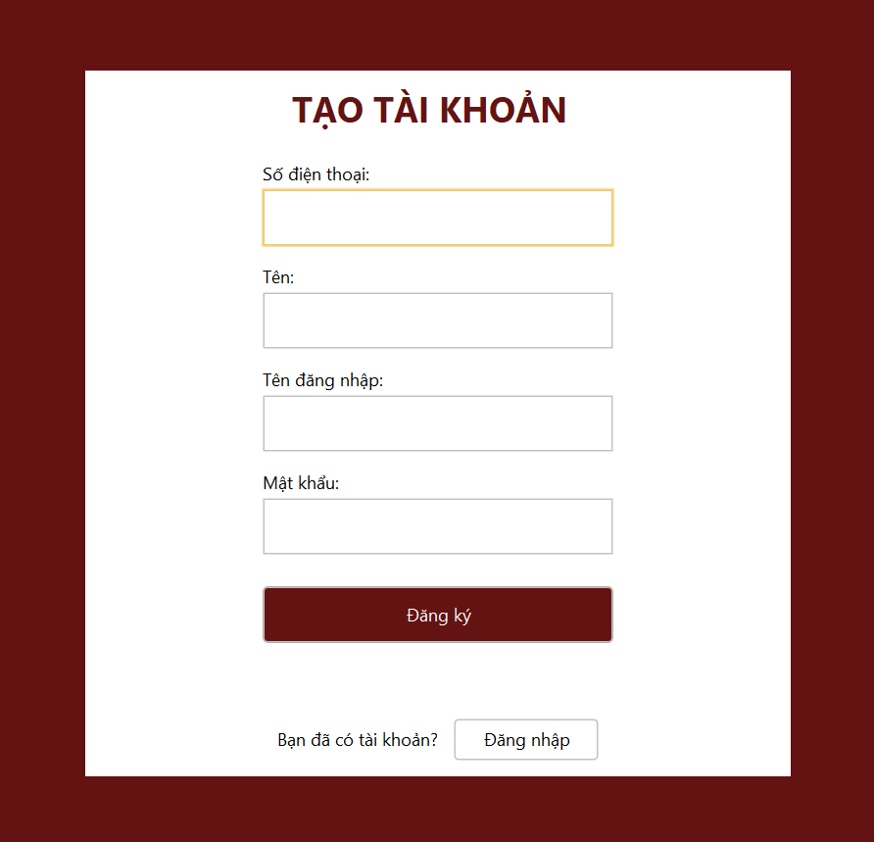Hình 69. Màn hình giao diện Đăng ký

|  |  |  |  |
| --- | --- | --- | --- |
| **STT** | **Tên** | **Kiểu** | **Chức năng** |
| 1 | Số điện thoại | Text Field | Nhập số điện thoại đăng ký |
| 2 | Tên | Text Field | Nhập tên người đăng ký |
| 3 | Tên đăng nhập | Text Field | Nhập tên đăng nhập đăng ký |
| 4 | Mật khẩu | Password Field | Nhập mật khẩu đăng ký |
| 5 | Đăng ký | Button | Đăng ký tài khoản mới |
| 6 | Đăng nhập | Button | Điều hướng đến trang đăng nhập |

* + 1. *Màn hình quên mật khẩu*

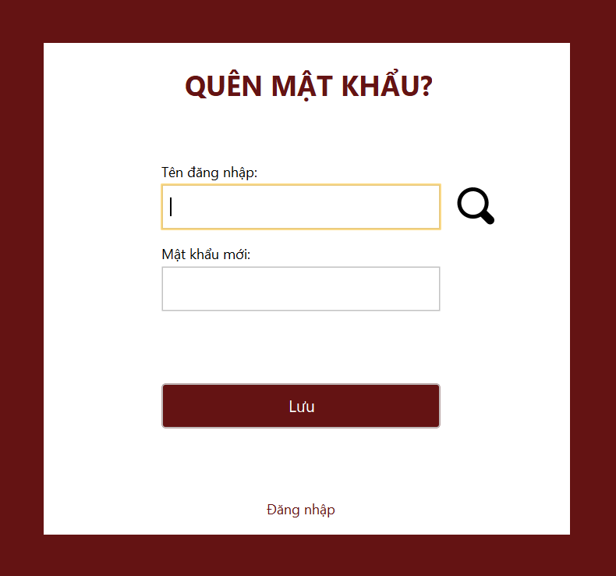Hình 70. Màn hình giao diện Quên mật khẩu

|  |  |  |  |
| --- | --- | --- | --- |
| **STT** | **Tên** | **Kiểu** | **Chức năng** |
| 1 | Tên đăng nhập | Text Field | Nhập tên đăng nhập đã đăng ký |
| 2 | Tra cúu | SVGImage.class | Tìm kiếm người dùng |
| 3 | Mật khẩu mới | Password Field | Nhập mật khẩu mới |
| 4 | Lưu | Button | Lưu lại mật khẩu mới |
| 5 | Đăng nhập | Label | Điều hướng đến trang đăng nhập |

* + 1. *Màn hình thống kê tính tổng*

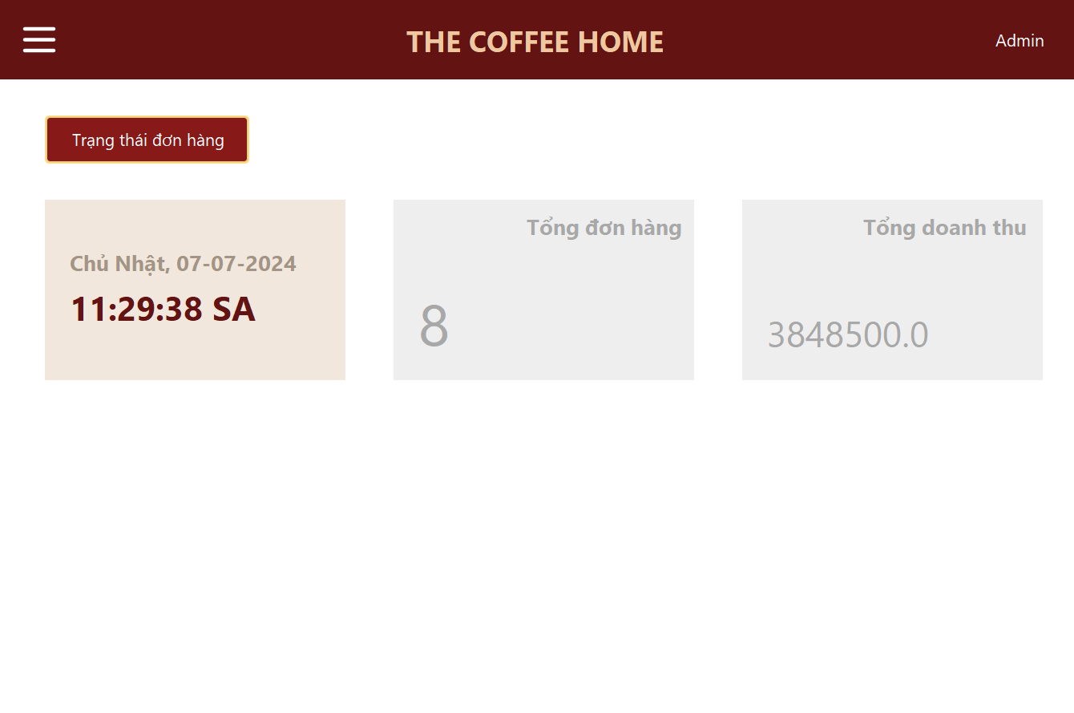Hình 71. Màn hình giao diện Trang chủ của Admin

|  |  |  |  |
| --- | --- | --- | --- |
| **STT** | **Tên** | **Kiểu** | **Chức năng** |
| 1 | Tổng đơn hàng | Label | Hiển thị tổng đơn hàng |
| 2 | Tổng doanh thu | Label | Hiển thị tổng doanh thu |
| *3 | Mở menu | SVGImage.class | Mở thanh menu |

* + 1. *Màn hình thanh menu*

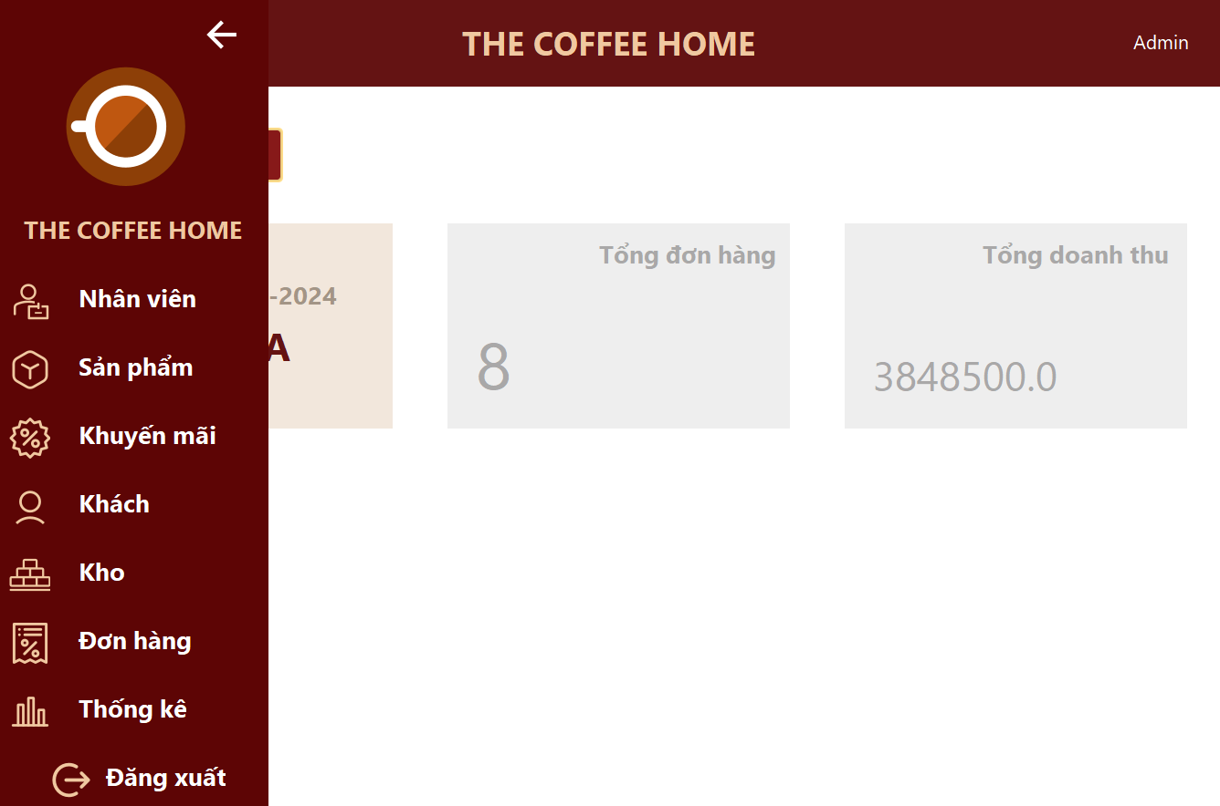Hình 72. Màn hình giao diện Thanh Menu của Admin

|  |  |  |  |
| --- | --- | --- | --- |
| **STT** | **Tên** | **Kiểu** | **Chức năng** |
| 1 | Đóng menu | SVGImage.class | Ẩn thanh menu |
| 2 | Nhân viên | Label | Điều hướng đến trang quản lý nhân viên |
| 3 | Sản phẩm | Label | Điều hướng đến trang quản lý sản phẩm |
| 4 | Khuyến mãi | Label | Điều hướng đến trang quản lý khuyến mãi |
| 5 | Khách | Label | Điều hướng đến trang quản lý khách hàng |
| 6 | Kho | Label | Điều hướng đến trang quản lý nguyên liệu |
| 7 | Đơn hàng | Label | Điều hướng đến trang quản lý đơn hàng |
| 8 | Thống kê | Label | Điều hướng đến trang thống kê |
| 9 | Đăng xuất | Label | Đăng xuất khỏi hệ thống |

* + 1. *Màn hình quản lý nhân viên*

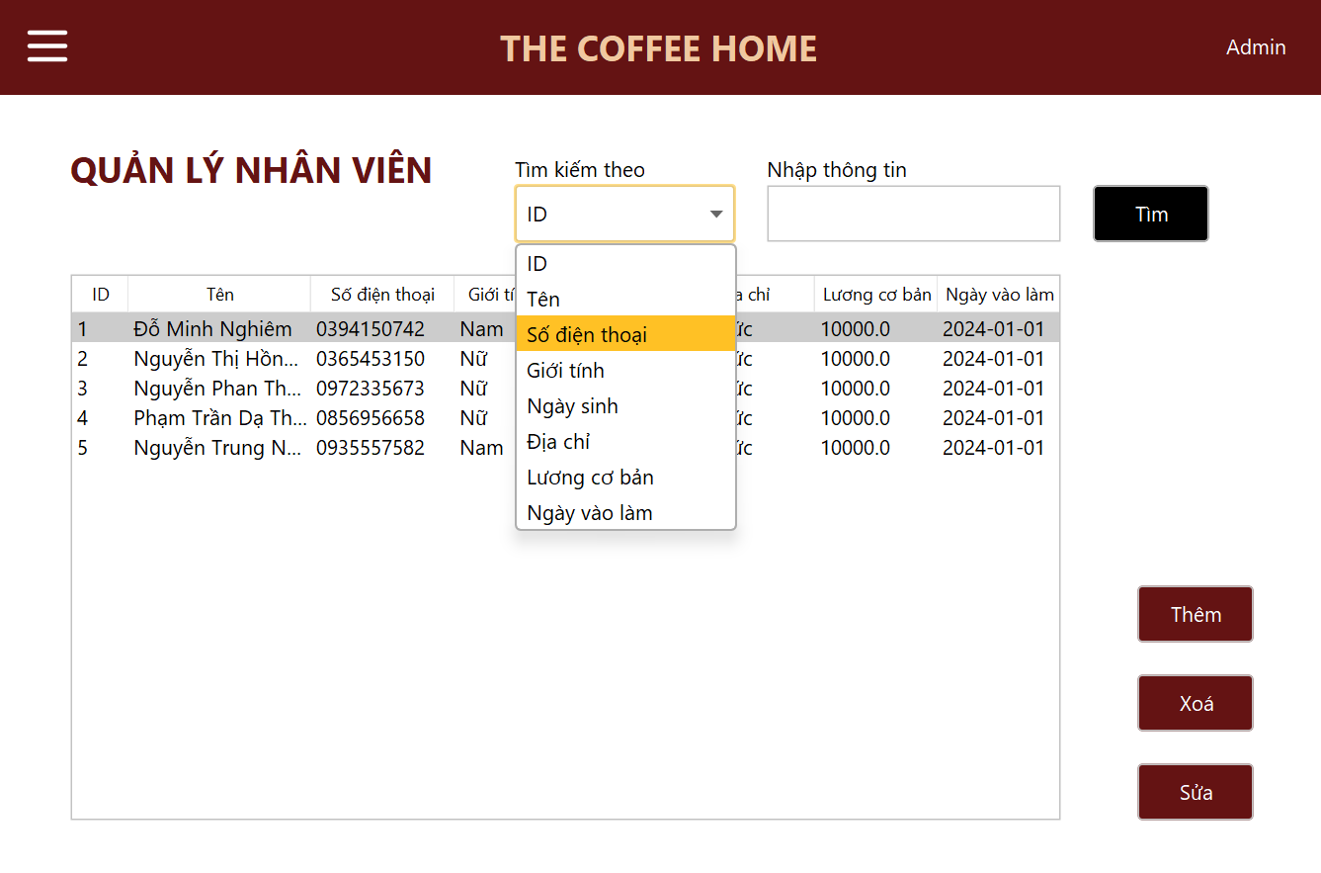Hình 73. Màn hình giao diện Quản lý Nhân viên

|  |  |  |  |
| --- | --- | --- | --- |
| **STT** | **Tên** | **Kiểu** | **Chức năng** |
| 1 | Bộ lọc | Combo Box | Chọn hình thức tìm kiếm |
| 2 | Thông tin | Text Field | Nhập thông tin tìm kiếm |
| 3 | Tìm | Button | Tìm nhân viên theo thông tin |
| 4 | Danh sách nhân viên | Table | Hiển thị danh sách nhân viên |
| 5 | Thêm | Button | Điều hướng đến trang them nhân viên mới |
| 6 | Xoá | Button | Xóa nhân viên đã chọn trong bảng |
| 7 | Sửa | Button | Sửa nhân viên đã chọn trong bảng |

* + 1. *Màn hình thêm nhân viên*

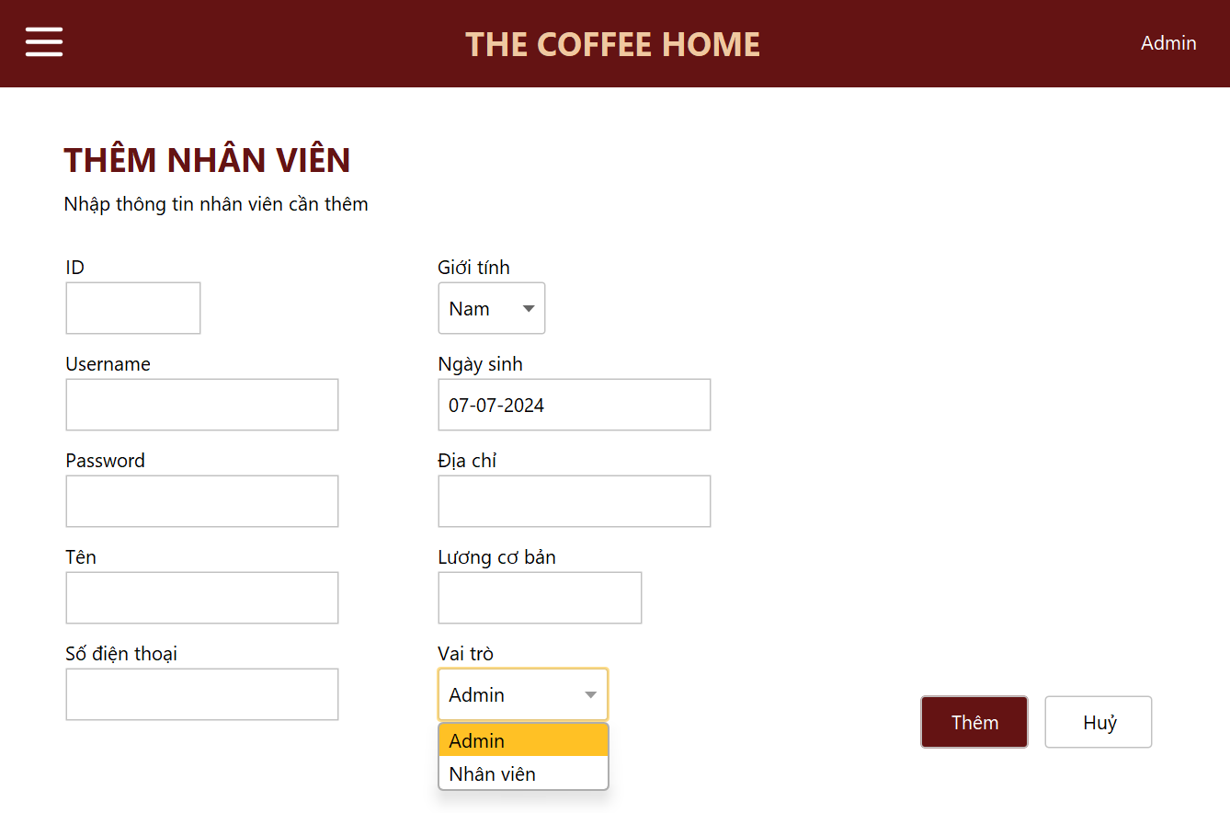Hình 74. Màn hình giao diện Thêm mớinhân viên

|  |  |  |  |
| --- | --- | --- | --- |
| **STT** | **Tên** | **Kiểu** | **Chức năng** |
| 1 | Mã nhân viên | Text Field | Nhập mã nhân viên đăng ký |
| 2 | Tên đăng nhập | Text Field | Nhập tên đăng nhập đăng ký |
| 3 | Mật khẩu | Text Field | Nhập mật khẩu cho tên đăng nhập |
| 4 | Tên nhân viên | Text Field | Nhập tên nhân viên đăng ký |
| 5 | Số điện thoại | Text Field | Nhập số điện thoại đăng ký |
| 6 | Giới tính | Combo Box | Chọn giới tính |
| 7 | Ngày sinh | Date Chooser | Chọn ngày sinh |
| 8 | Địa chỉ | Text Field | Nhập địa chỉ đăng ký |
| 9 | Lương cơ bản | Text Field | Nhập lương cơ bản |
| 10 | Vai trò | Combo Box | Chọn vai trò |
| 11 | Thêm | Button | Đăng ký nhân viên mới |
| 12 | Huỷ | Button | Hủy bỏ và trở về trang quản lý nhân viên |

* + 1. *Màn hình chỉnh sửa thông tin nhân viên*

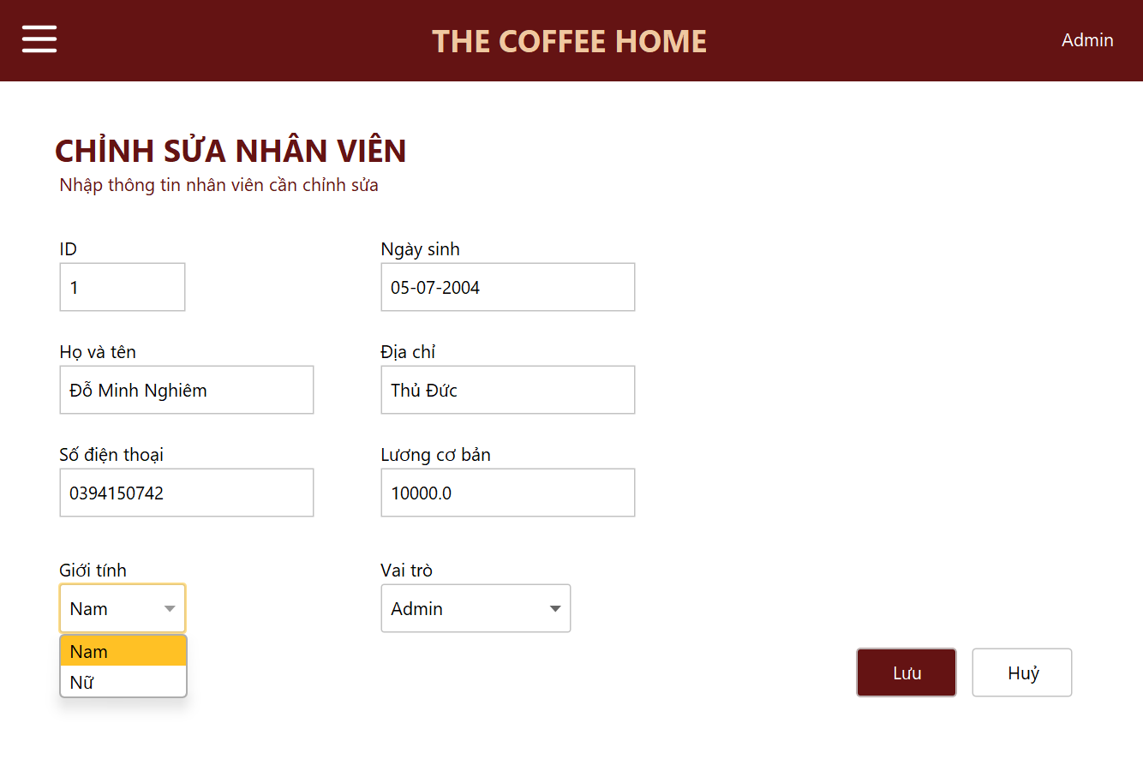Hình 75. Màn hình giao diện Chỉnh sửa thông tin nhân viên

|  |  |  |  |
| --- | --- | --- | --- |
| **STT** | **Tên** | **Kiểu** | **Chức năng** |
| 1 | Mã nhân viên | Text Field | Hiển thị và cho phép chỉnh sửa mã nhân viên cần chỉnh sửa |
| 2 | Tên nhân viên | Text Field | Hiển thị và cho phép chỉnh sửa tên nhân viên cần chỉnh sửa |
| 3 | Số điện thoại | Text Field | Hiển thị và cho phép chỉnh sửa số điện thoại nhân viên cần chỉnh sửa |
| 4 | Giới tính | Combo Box | Hiển thị và cho phép chỉnh sửa giới tính nhân viên cần chỉnh sửa |
| 5 | Ngày sinh | Date Chooser | Hiển thị và cho phép chỉnh sửa ngày sinh nhân viên cần chỉnh sửa |
| 6 | Địa chỉ | Text Field | Hiển thị và cho phép chỉnh sửa địa chỉ nhân viên cần chỉnh sửa |
| 7 | Lương cơ bản | Text Field | Hiển thị và cho phép chỉnh sửa mức lương nhân viên cần chỉnh sửa |
| 8 | Vai trò | Combo Box | Hiển thị và cho phép chỉnh sửa vai trò nhân viên cần chỉnh sửa |
| 9 | Lưu | Button | Lưu thông tin đã chỉnh sửa |
| 10 | Huỷ | Button | Hủy bỏ và quay lại trang quản lý sản phẩm |

* + 1. *Màn hình quản lý sản phẩm*

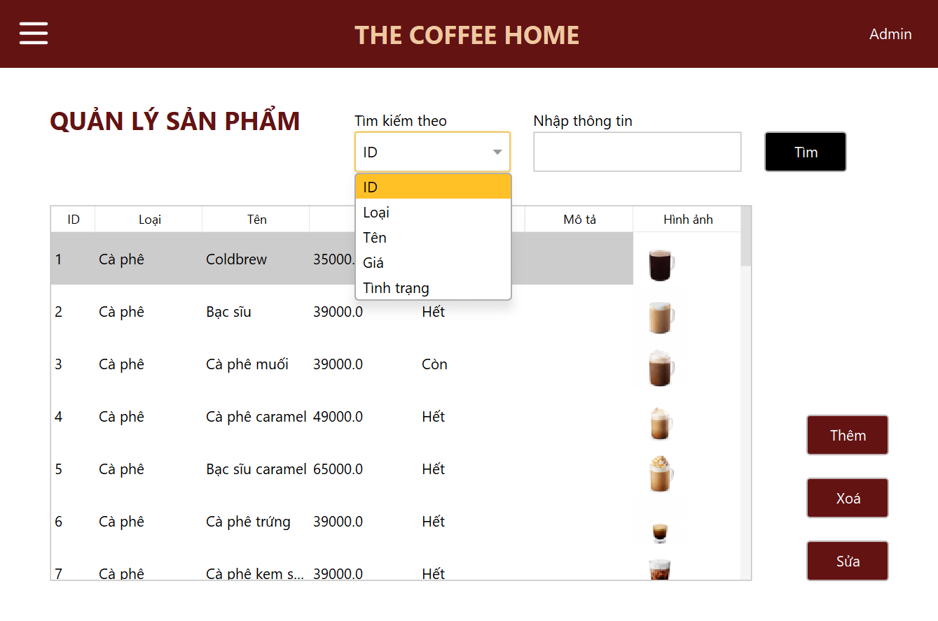Hình 76. Màn hình giao diện quản lý sản phẩm

|  |  |  |  |
| --- | --- | --- | --- |
| **STT** | **Tên** | **Kiểu** | **Chức năng** |
| 1 | Bộ lọc | Combo Box | Chọn hình thức tìm kiếm |
| 2 | Thông tin | TextField | Nhập thông tin tìm kiếm |
| 3 | Tìm | Button | Tìm sản phẩm theo thông tin |
| 4 | Danh sách sản phẩm | Table | Hiển thị bảng danh sách sản phẩm |
| 5 | Thêm | Button | Điều hướng đến trang thêm sản phẩm mới |
| 6 | Xoá | Button | Xóa sản phẩm đã chọn trong bảng |
| 7 | Sửa | Button | Điều hướng đến trang sửa sản phẩm với thông tin sản phẩm đã chọn |

* + 1. *Màn hình thêm sản phẩm*

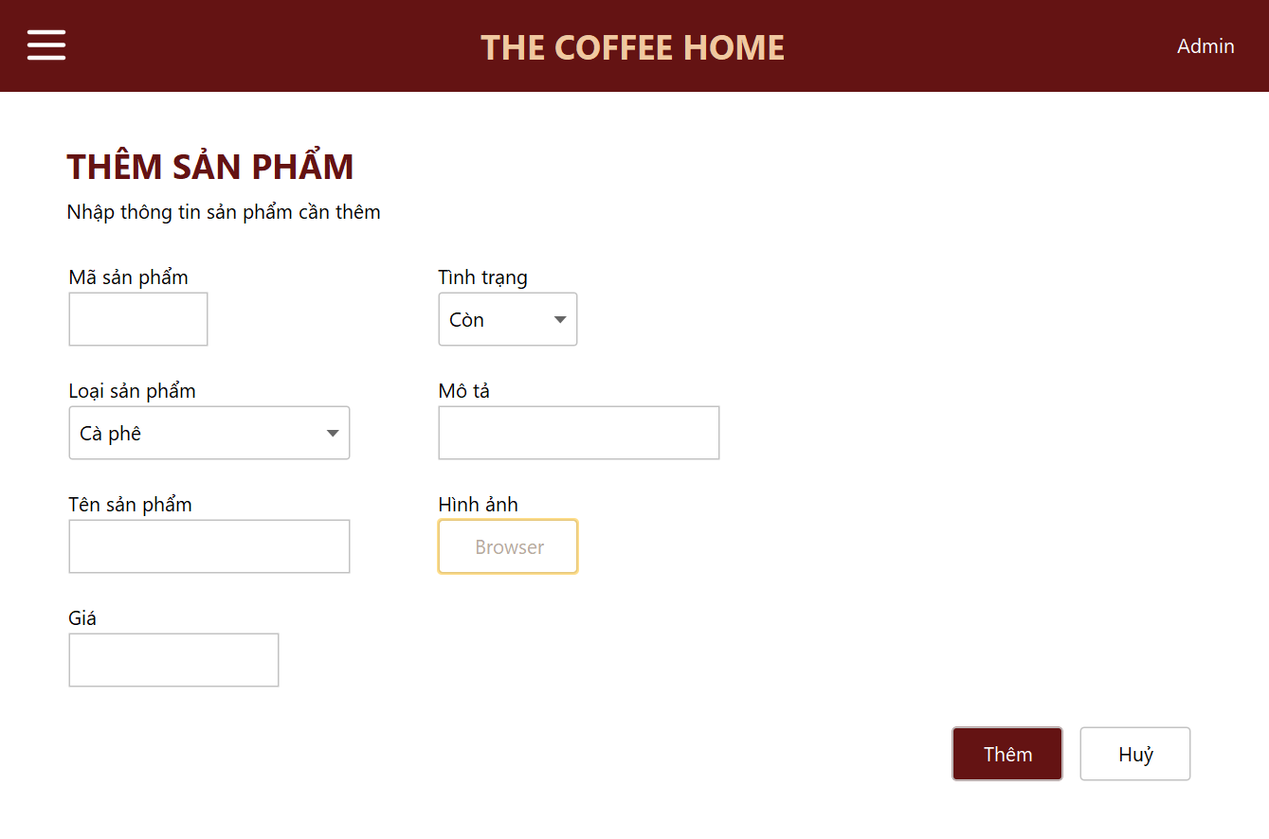Hình 77. Màn hình giao diện Thêm mới sản phẩm

|  |  |  |  |
| --- | --- | --- | --- |
| **STT** | **Tên** | **Kiểu** | **Chức năng** |
| 1 | Mã sản phẩm | Text Field | Nhập mã sản phẩm mới |
| 2 | Loại sản phẩm | Combo Box | Chọn thoại sản phẩm muốn thêm |
| 3 | Tên sản phẩm | Text Field | Nhập tên sản phẩm mới |
| 4 | Giá | Text Field | Nhập giá của sản phẩm đó |
| 5 | Tình trạng | Combo Box | Chọn tình trạng của sản phẩm đó |
| 6 | Mô tả | Text Field | Nhập mô tả cho sản phẩm mới |
| 7 | Hình ảnh | File Chooser | Chọn hình ảnh minh họa cho sản phẩm |
| 8 | Thêm | Button | Thêm sản phẩm mới |
| 9 | Huỷ | Button | Hủy bỏ và trở về trang quản lý sản phẩm |

* + 1. *Màn hình quản lý khuyến mãi*

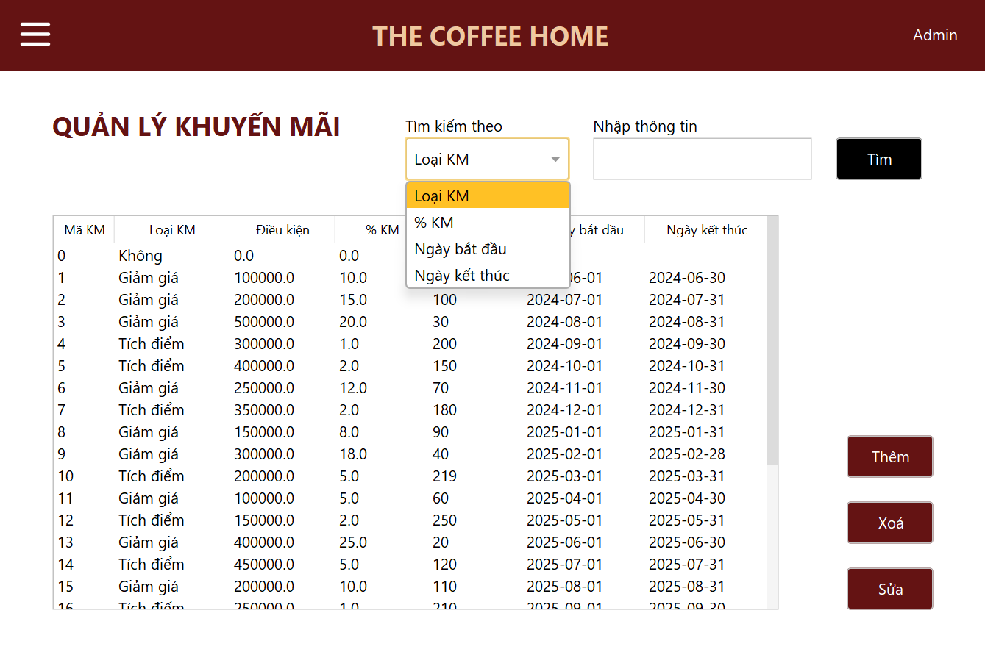Hình 78. Màn hình giao diện quản lý khuyến mãi

|  |  |  |  |
| --- | --- | --- | --- |
| **STT** | **Tên** | **Kiểu** | **Chức năng** |
| 1 | Bộ lọc | Combo Box | Chọn hình thức tìm kiếm |
| 2 | Thông tin | TextField | Nhập thông tin tìm kiếm |
| 3 | Tìm | Button | Tìm kiếm theo thông tin |
| 4 | Danh sách khuyến mãi | Table | Hiển thị danh sách các khuyến mãi |
| 5 | Thêm | Button | Điều hướng đến trang thêm khuyến mãi mới |
| 6 | Xoá | Button | Xóa khuyến mãi đã chọn từ bảng |
| 7 | Sửa | Button | Điều hướng đến trang sửa khuyên mãi đã chọn ở bảng |

* + 1. *Màn hình thêm khuyến mãi*

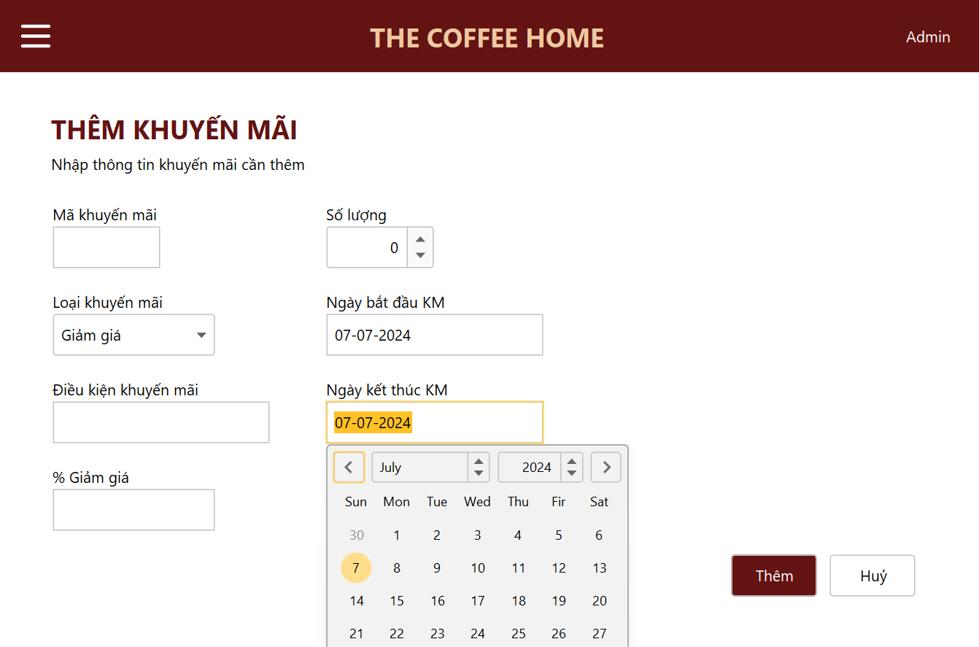Hình 79. Màn hình giao diện Thêm mới khuyến mãi

|  |  |  |  |
| --- | --- | --- | --- |
| **STT** | **Tên** | **Kiểu** | **Chức năng** |
| 1 | Mã khuyến mãi | Text Field | Nhập mã khuyến mãi mới |
| 2 | Loại khuyến mãi | Combo Box | Chọn loại khuyến mãi |
| 3 | Điều kiện | Text Field | Nhập điều kiện của khuyến mãi |
| 4 | % Giảm giá | Text Field | Nhập số % giảm giá |
| 5 | Số lượng | Spinner | Chọn số lượng khuyến mãi mới |
| 6 | Ngày bắt đầu | Date Chooser | Chọn ngày bắt đầu của khuyến mãi |
| 7 | Ngày kết thúc | Date Chooser | Chọn ngày kết thúc của khuyến mãi |
| 8 | Thêm | Button | Lưu thông tin khuyến mãi mới |
| 9 | Huỷ | Button | Hủy bỏ và trở về trang quản lý khuyến mãi |

* + 1. *Màn hình danh sách khách*

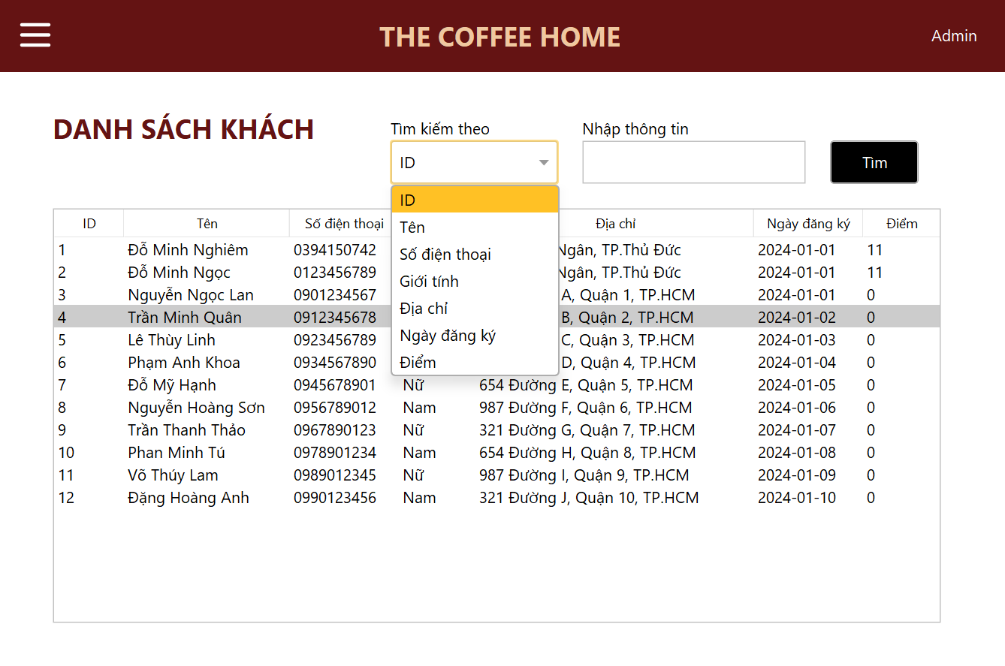Hình 80. Màn hình giao diện Tra cứu thông tin Khách hàng

|  |  |  |  |
| --- | --- | --- | --- |
| **STT** | **Tên** | **Kiểu** | **Chức năng** |
| 1 | Bộ lọc | Combo Box | Chọn hình thức tìm kiếm |
| 2 | Thông tin | TextField | Nhập thông tin tìm kiếm |
| 3 | Tìm | Button | Tìm khách hàng theo thông tin |
| 4 | Danh sách khách | Table | Hiển thị danh sách khách hàng |

* + 1. *Màn hình quản lý kh*

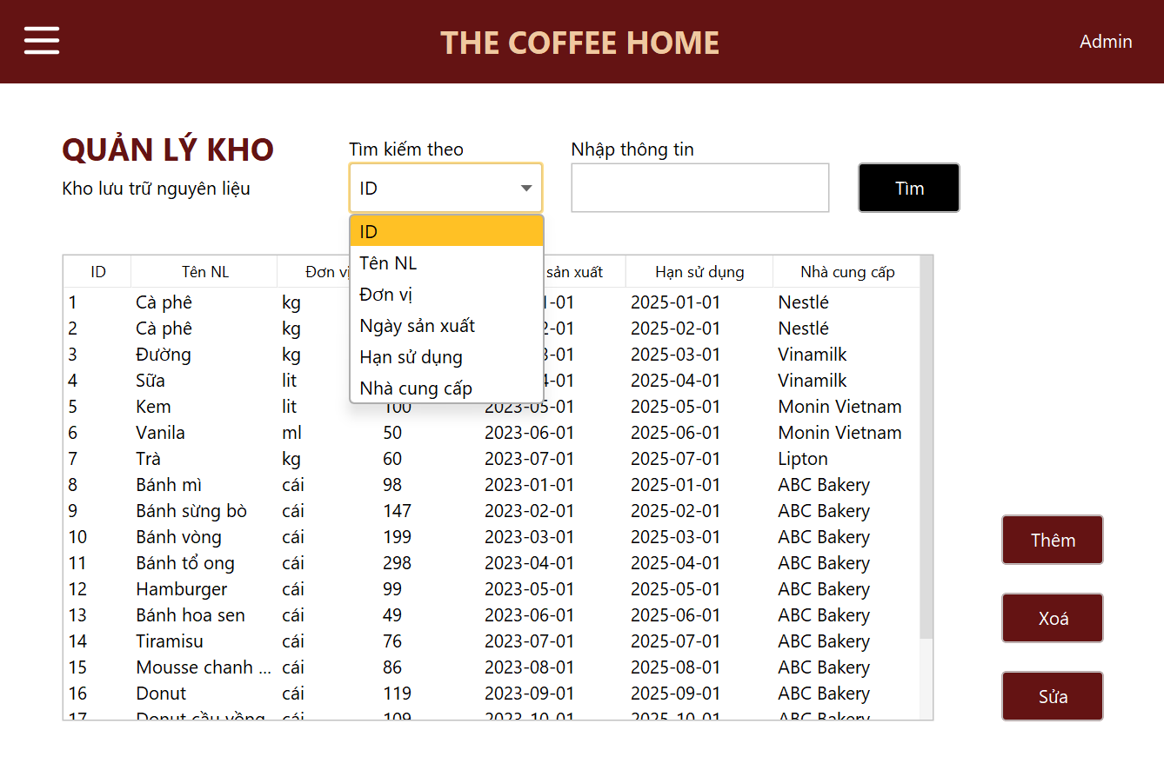Hình 81. Màn hình giao diện quản lý kho

|  |  |  |  |
| --- | --- | --- | --- |
| **STT** | **Tên** | **Kiểu** | **Chức năng** |
| 1 | Bộ lọc | Combo Box | Chọn hình thức tìm kiếm |
| 2 | Thông tin | TextField | Nhập thông tin cần tìm kiếm |
| 3 | Tìm | Button | Tìm nguyên liệu theo thông tin |
| 4 | Danh sách nguyên liệu | Table | Hiển thị danh sách nguyên liệu |
| 5 | Thêm | Button | Điều hướng đến trang thêm nguyên liệu mới |
| 6 | Xoá | Button | Xóa nguyên liệu đã chọn từ bảng |
| 7 | Sửa | Button | Điều hướng đến trang sửa nguyên liệu đã chọn ở bảng |

* + 1. *Màn hình thêm nguyên liệu*

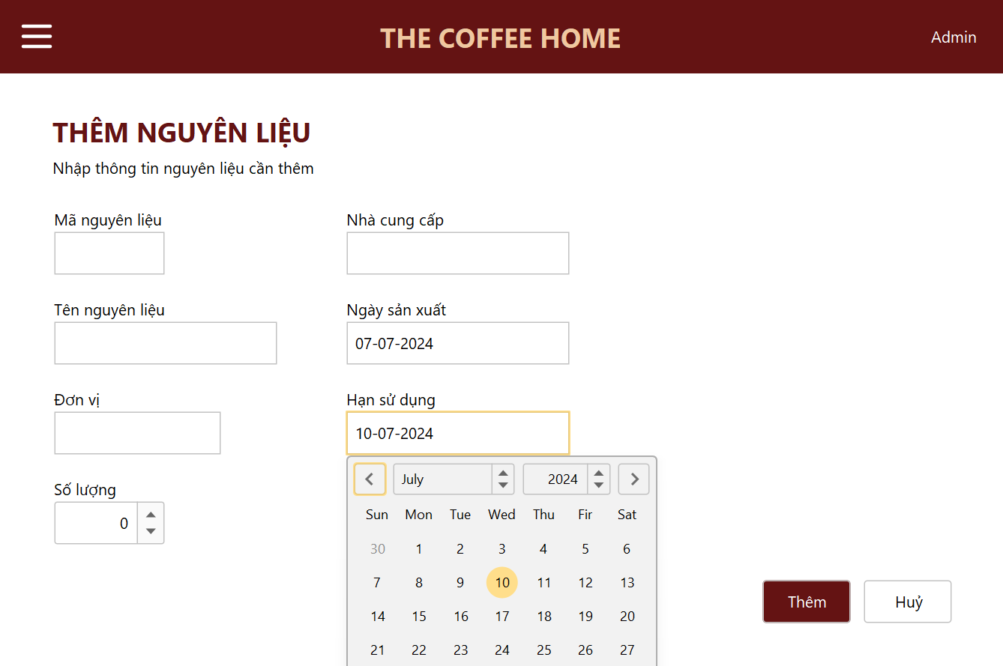Hình 82. Màn hình giao diện Thêm mới nguyên liệu

|  |  |  |  |
| --- | --- | --- | --- |
| **STT** | **Tên** | **Kiểu** | **Chức năng** |
| 1 | Mã nguyên liệu | Text Field | Nhập mã nguyên liệu mới |
| 2 | Tên nguyên liệu | Text Field | Nhập tên nguyên liệu mới |
| 3 | Đơn vị | Text Field | Nhập đơn vị cho nguyên liệu |
| 4 | Số lượng | Spinner | thêm số lượng của nguyên liệu mới |
| 5 | Nhà cung cấp | Text Field | Nhập nhà cung cấp cho nguyên liệu |
| 6 | Ngày sản xuất | Date Chooser | Nhập ngày sản xuất ra nguyên liệu |
| 7 | Hạn sử dụng | Date Chooser | Nhập ngày nguyên liệu hết hạn sử dụng |
| 8 | Thêm | Button | Lưu thông tin nguyên liệu mới |
| 9 | Huỷ | Button | Hủy bỏ và trở về trang quản lý nguyên liệu |

* + 1. *Màn hình lịch sử hóa đơn*

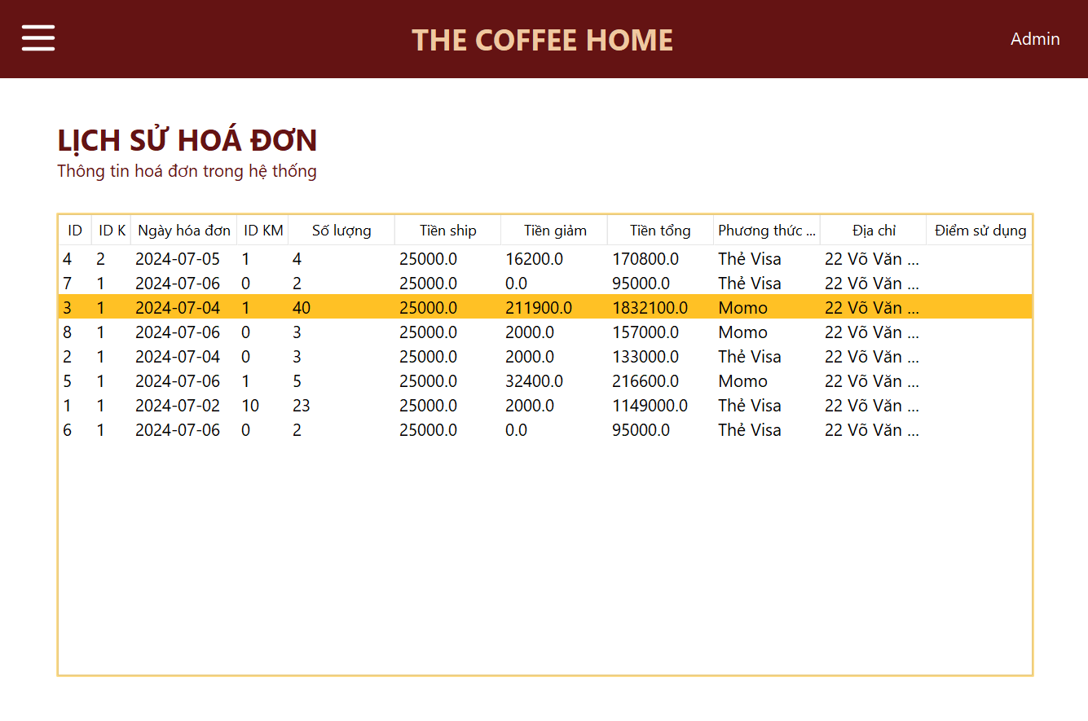Hình 83. Màn hình giao diện Lịch sử hóa đơn

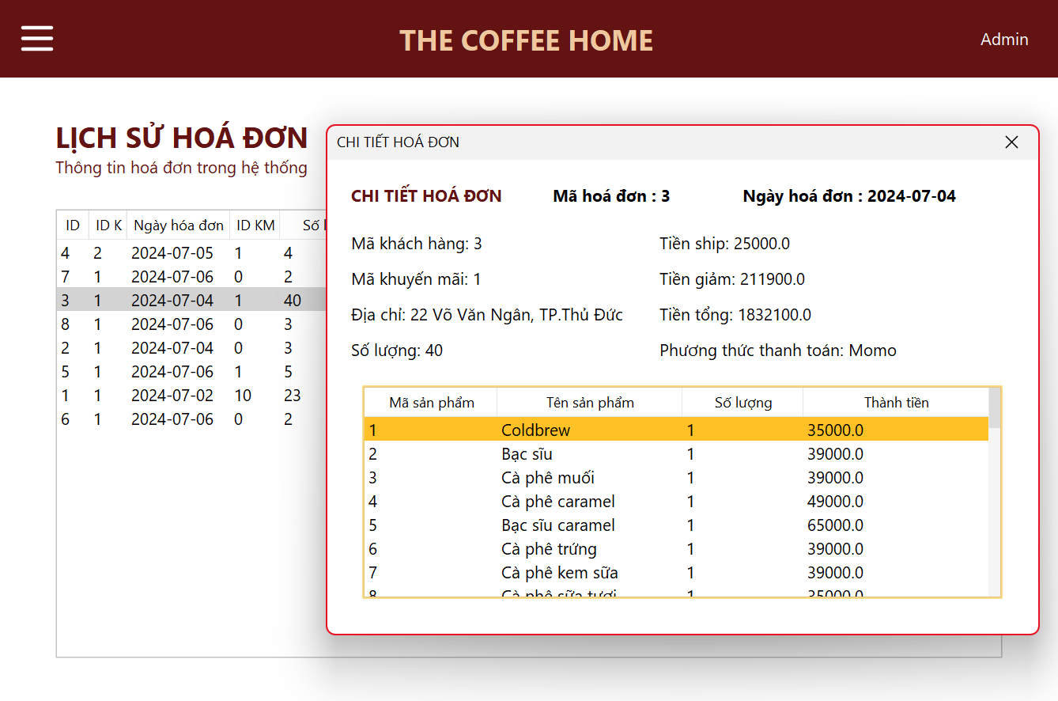

|  |  |  |  |
| --- | --- | --- | --- |
| **STT** | **Tên** | **Kiểu** | **Chức năng** |
| 1 | Danh sách hoá đơn | Table | Hiển thị danh sách các hóa đơn |
| 2 | CTHD | Dialog | Hiển thị chi tiết hóa đơn của một hóa đơn trong bảng |
| 3 | Các thông tin | Label | Hiển thị các thông tin của hóa đơn |
| 4 | CTHD cụ thể | Table | Hiển thị chi tiết các sản phẩm cụ thể trong hóa đơn |

* + 1. *Thanh Menu:*

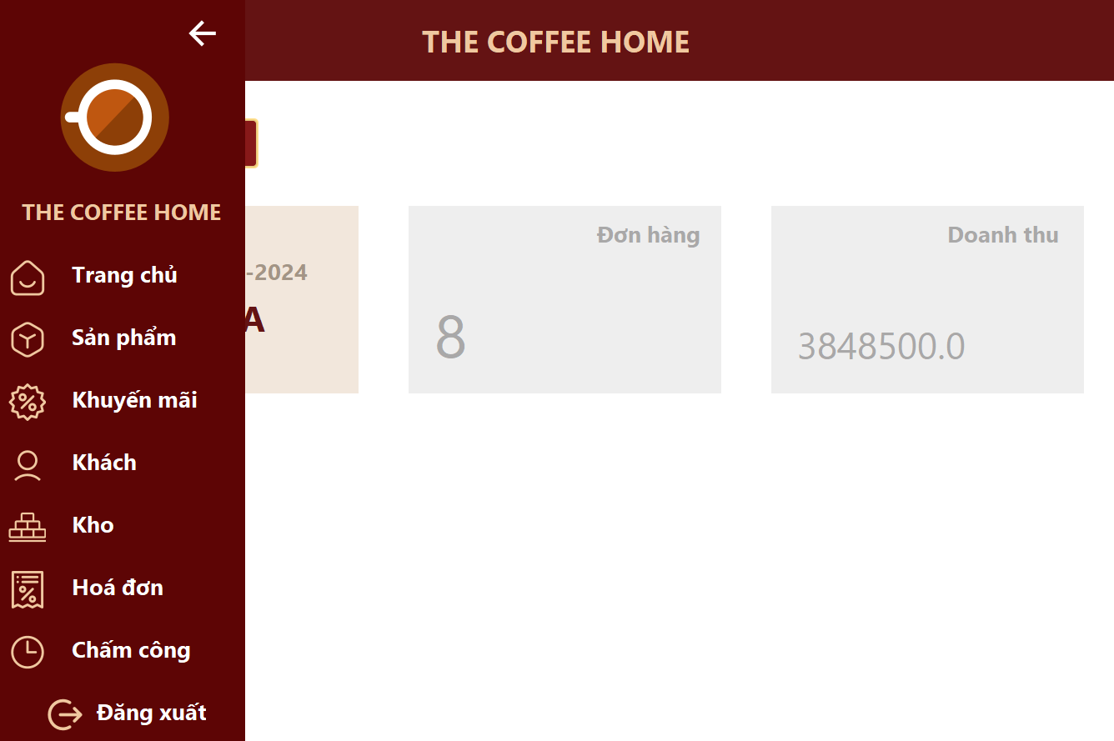Hình 84. Màn hình giao diện Thanh menu của Nhân viên

* Đối với đối tượng đăng nhập là nhân viên, giao diện của nhân viên tương tự như giao diện của admin, điểm khác biệt là nhân viên chỉ có quyền xem các thông tin trên danh sách và công việc của nhân viên là báo lại với admin nếu có một vài thông tin lỗi/hết hàng.

*Admin sẽ dựa vào đó để thực hiện các thao tác thêm - xoá - sửa. Do đó, giao diện của nhân viên là giống như giao diện của admin nhưng không có các thao tác thêm - xoá - sửa.

*Trạng thái đơn hàng

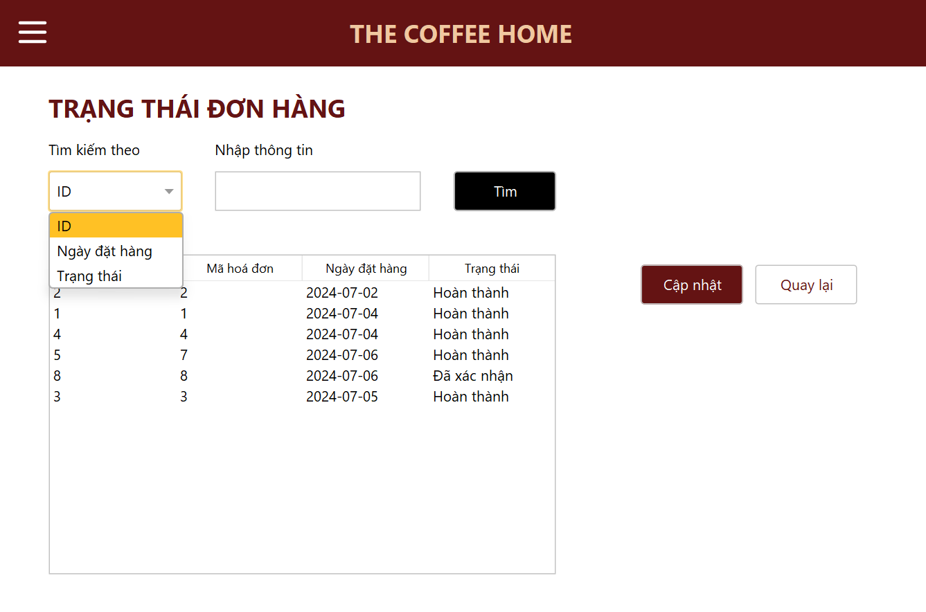

*Hình 85.* *Giao diện Trạng thái các đơn hàng trong hệ thống*

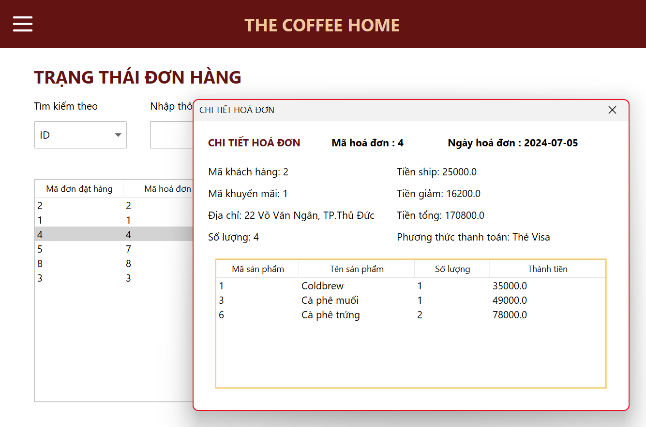

Hình 86. Xem chi tiết các mặt hàng và thông tin trong đơn hàng

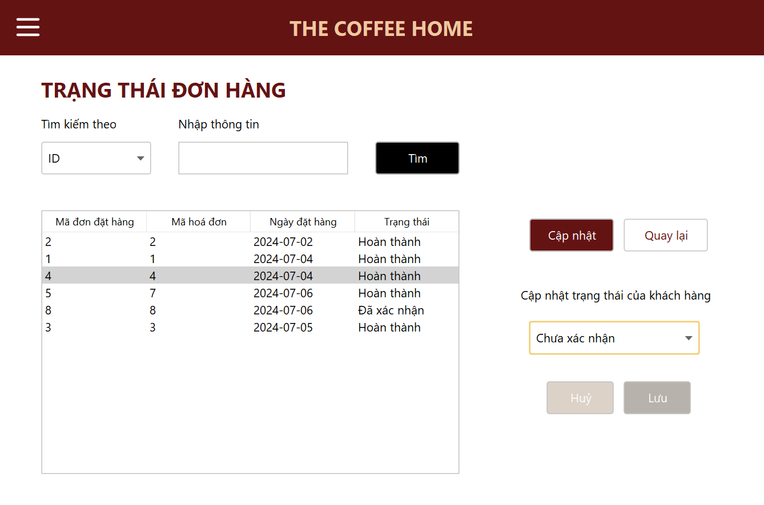

Hình 87. Chọn Cập nhật trạng thái đơn hàng

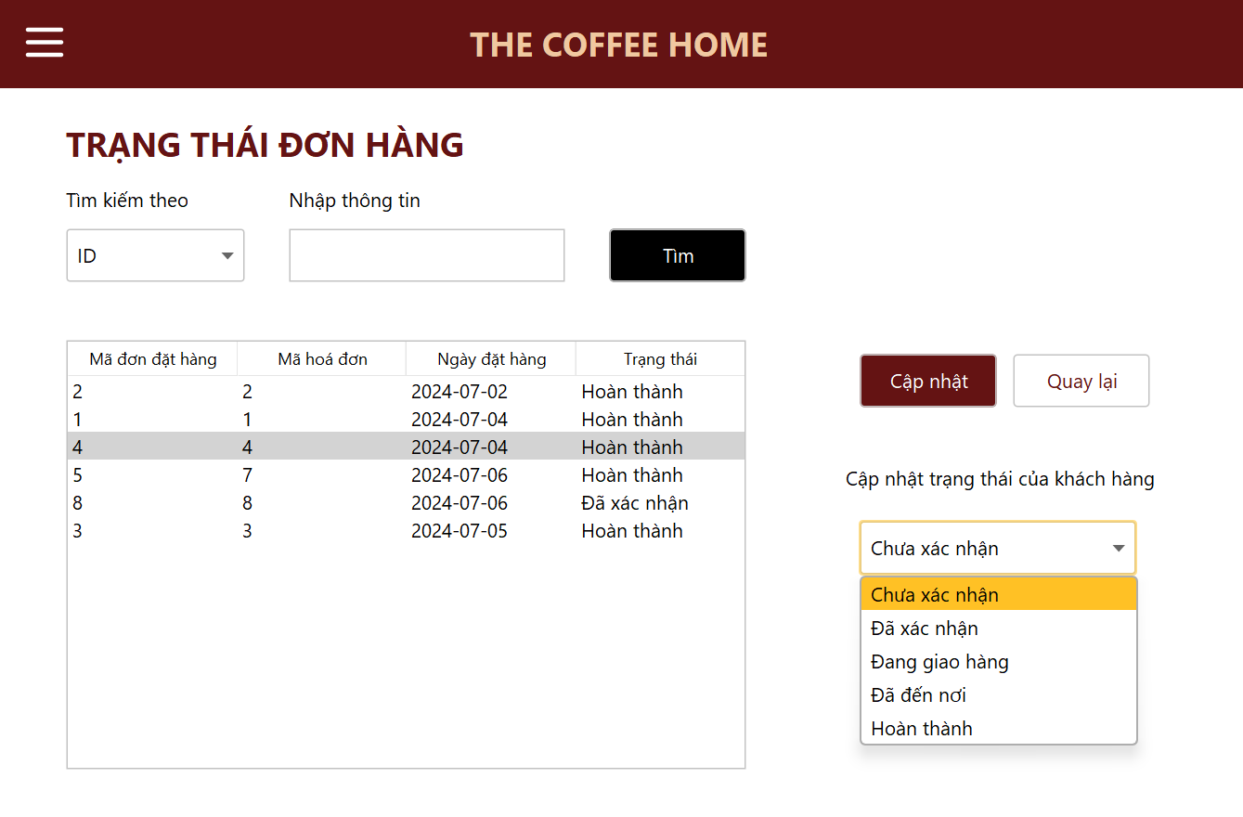

Hình 88. Xác nhận trạng thái đơn hàng

* + 1. *Màn hình chính của khách hàng:*

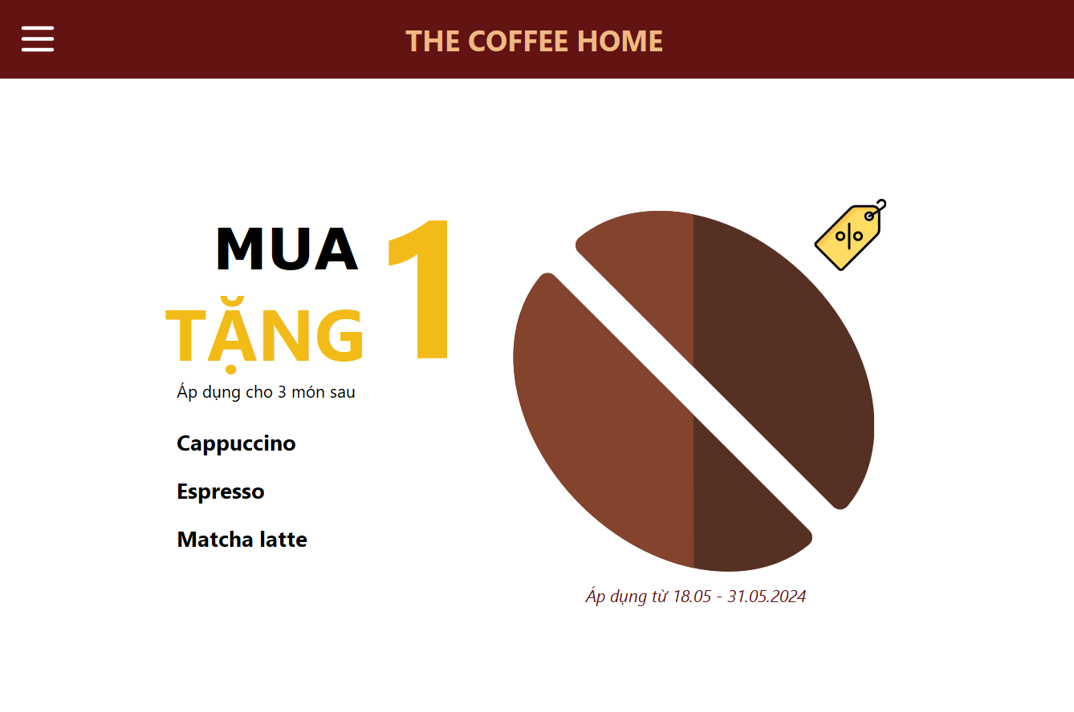Hình 89. Màn hình giao diện Trang chủ của Khách hàng

* + 1. *Màn hình quản lý tài khoản:*

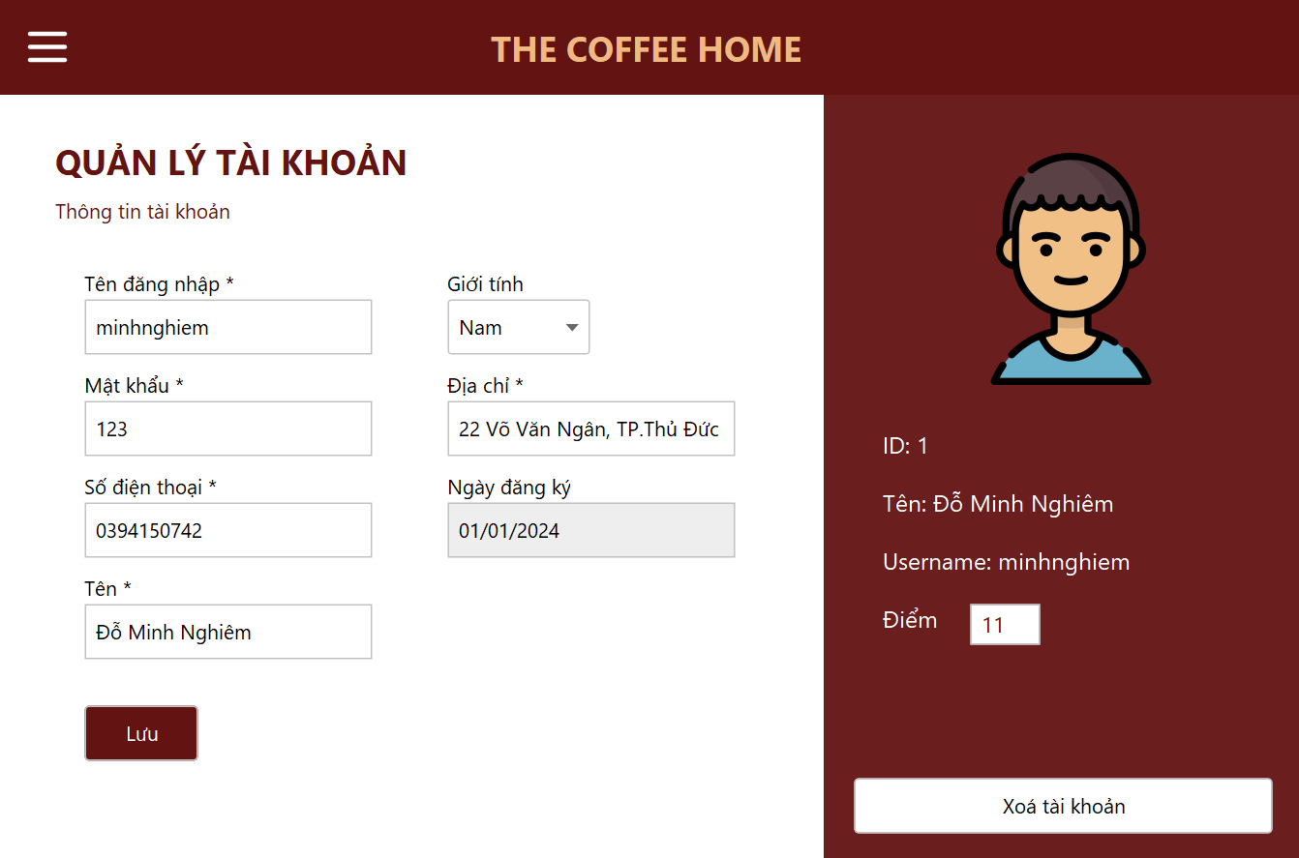Hình 90. Màn hình giao diện quản lý thông tin cá nhân của Khách hàng

|  |  |  |  |
| --- | --- | --- | --- |
| **STT** | **Tên** | **Kiểu** | **Chức năng** |
| 1 | Tên đăng nhập | Text Field | Hiển thị và chỉnh sửa tên đăng nhập của tài khoản |
| 2 | Mật khẩu | Text Field | Hiển thị và chỉnh sửa mật khẩu của tài khoản |
| 3 | Số điện thoại | Text Field | Hiển thị và chỉnh sửa số điện thoại của tài khoản |
| 4 | Tên | Text Field | Hiển thị và chỉnh sửa tên của tài khoản |
| 5 | Giới tính | Combo Box | Hiển thị và chỉnh sửa giới tính của tài khoản |
| 6 | Địa chỉ | Text Field | Hiển thị và chỉnh sửa địa chỉ của tài khoản |
| 7 | Ngày đăng ký | Text Field | Hiển thị và chỉnh sửa ngày đăng ký của tài khoản |
| 8 | Ảnh đại diện | SVGImage.class | Hiển thị ảnh đại diện của tài khoản |
| 9 | Thông tin | Label | Hiển thị thông tin của tài khoản |
| 10 | Điểm tích luỹ | Text Field | Hiển thị điểm tích lũy của tài khoản |
| 11 | Lưu | Button | Lưu lại thông tin tài khoản |
| 12 | Xoá tài khoản | Button | Xóa tài khoản đã đăng ký này |

* + 1. *Màn hình danh sách khuyến mãi:*

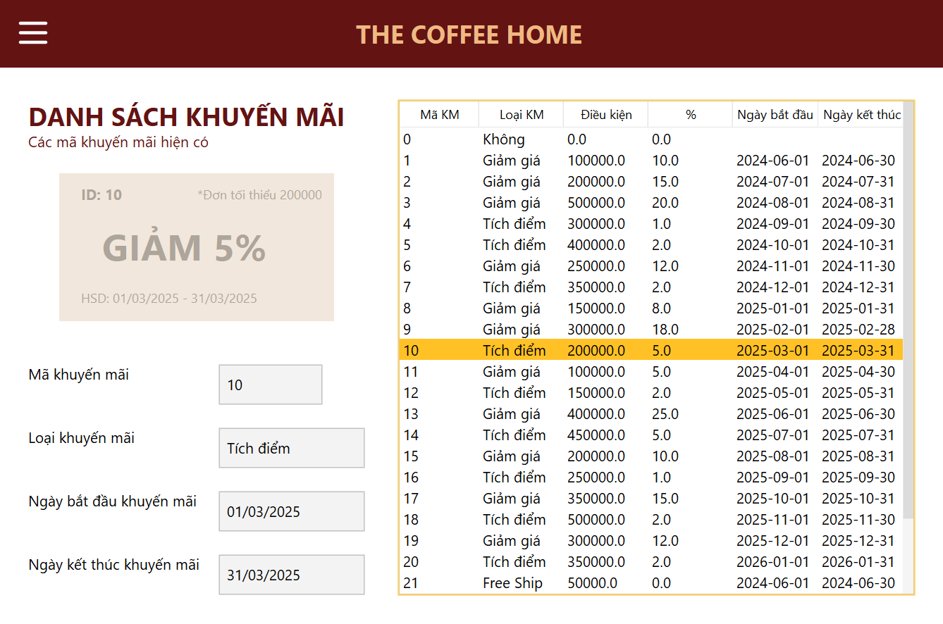Hình 91. Màn hình giao diện Tra cứu khuyến mãi của Khách hàng

|  |  |  |  |
| --- | --- | --- | --- |
| **STT** | **Tên** | **Kiểu** | **Chức năng** |
| 1 | Thông tin | Label | Hiển thị thông tin của khuyến mãi |
| 2 | Mã khuyến mãi | Text Field | Hiển thị mã khuyến mãi |
| 3 | Loại khuyến mãi | Text Field | Hiển thị loại khuyến mãi |
| 4 | Ngày bắt đầu | Text Field | Hiển thị ngày bắt đầu khuyến mãi |
| 5 | Ngày kết thúc | Text Field | Hiển thị ngày kết thúc khuyến mãi |
| 6 | Danh sách khuyến mãi | Table | Hiển thị danh sách các khuyến mãi |

* + 1. *Màn hình chọn/thêm sản phẩm vào giỏ hàng và mua hàng của khách hàng:*

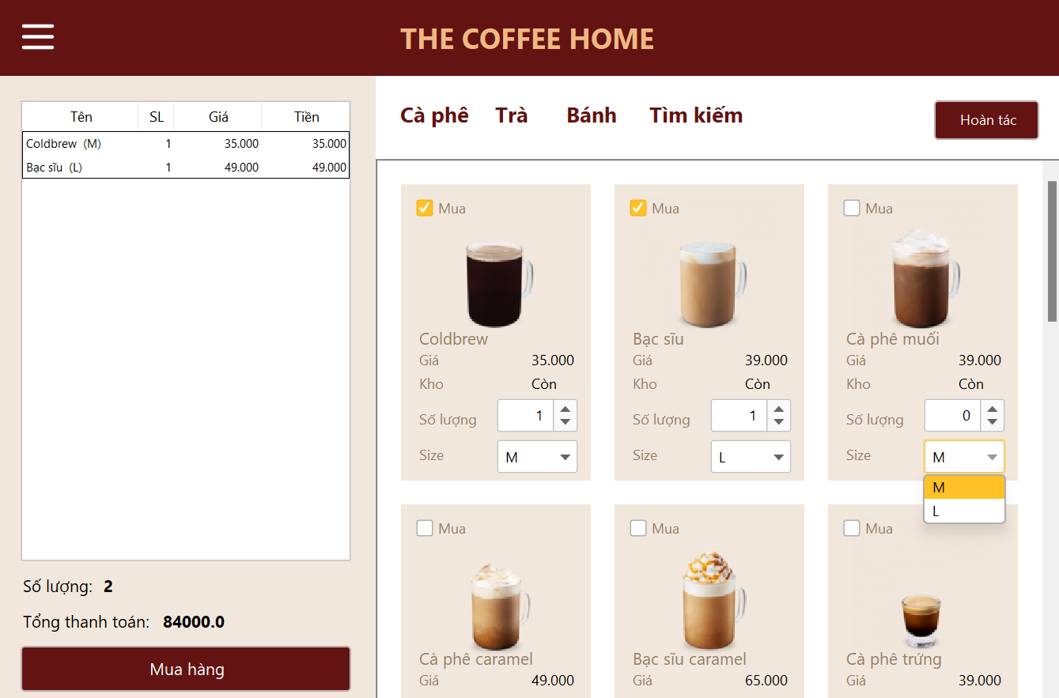

Hình 92. Màn hình giao diện Menu cà phê

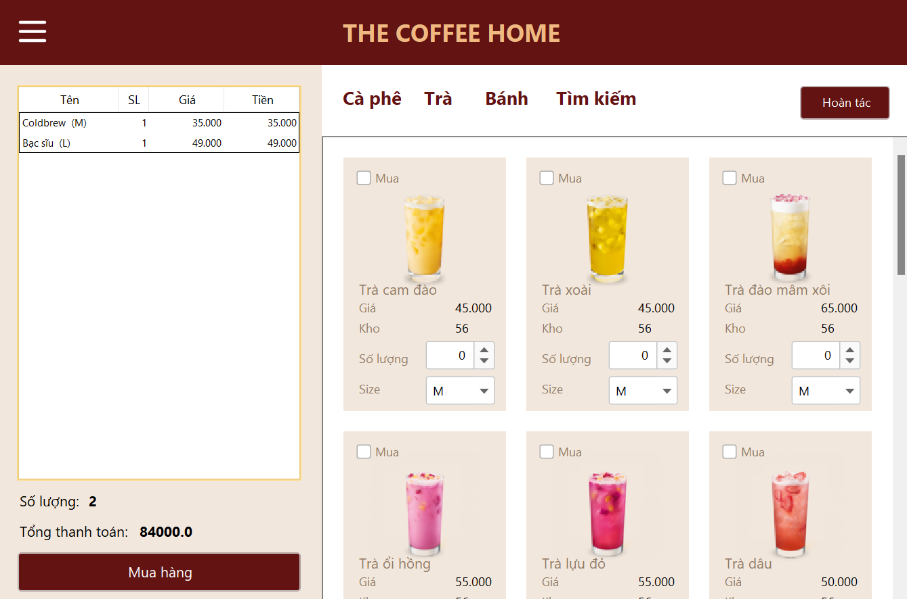

Hình 93. Màn hình giao diện Menu trà

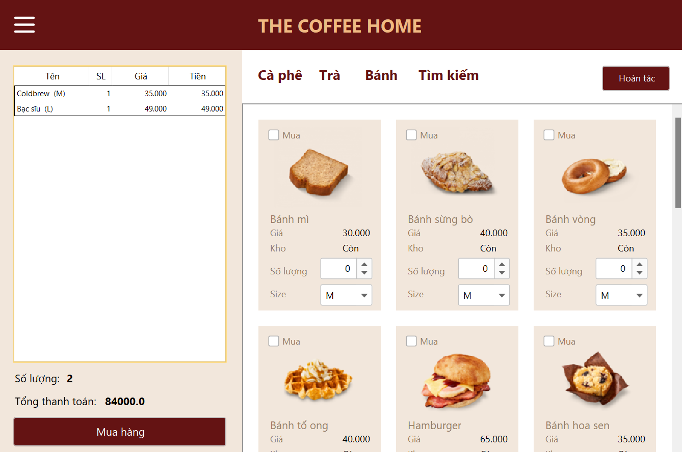

Hình 94. Màn hình giao diện Menu bánh

|  |  |  |  |
| --- | --- | --- | --- |
| **STT** | **Tên** | **Kiểu** | **Chức năng** |
| 1 | Bảng giỏ hàng | Table | Hiển thị chi tiết thông tin sản phẩm muốn mua |
| 2 | Thông tin | Label | Hiển thị số lượng sản phẩm và tổng số tiền cần thanh toán |
| 3 | Mua hàng | Button | Xác nhận mua hàng |
| 4 | Cà phê | Label | Hiển thị sản phẩm thuộc loại Cà phê |
| 5 | Trà | Label | Hiển thị sản phẩm thuộc loại Trà |
| 6 | Bánh | Label | Hiển thị sản phẩm thuộc loại Bánh |
| 7 | Tìm kiếm | Label | Điều hướng sang trang tìm kiếm sản phẩm |
| 8 | Hoàn tác | Button | Reset trang mua hàng |
| 9 | Menu | Scroll Pane | Lướt tìm kiếm sản phẩm |

* + 1. 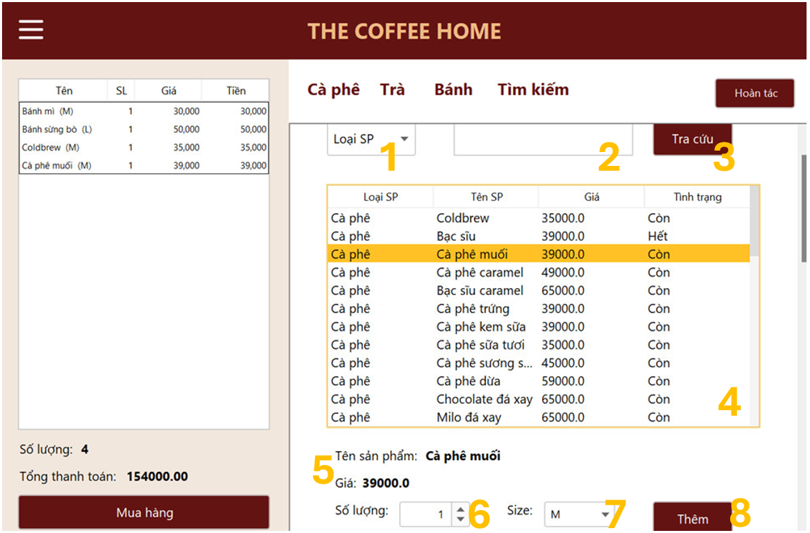 *Màn hình chọn/thêm sản phẩm vào giỏ hàng và mua hàng:*

Hình 95. Màn hình giao diện Thêm sản phẩm vào giỏ hàng

|  |  |  |  |
| --- | --- | --- | --- |
| **STT** | **Tên** | **Kiểu** | **Chức năng** |
| 1 | Bộ lọc | Combo Box | Chọn hình thức tìm kiếm |
| 2 | Nhập thông tin | Text Field | Nhập thông tin tìm kiếm |
| 3 | Tra cứu | Button | Tìm kiếm sản phẩm theo thông tin |
| 4 | Danh sách sản phẩm | Table | Hiển thị danh sách sản phẩm |
| 5 | Thông tin sản phẩm | Label | Hiển thị tên và giá sản phẩm đã chọn |
| 6 | Số lượng | Spinner | Chọn số lượng sản phẩm |
| 7 | Size | Combox Box | Chọn kích thước sản phẩm |
| 8 | Thêm | Button | Thêm sản phẩm vào giỏ hàng |

* + 1. *Màn hình thanh toán đơn hàng:*

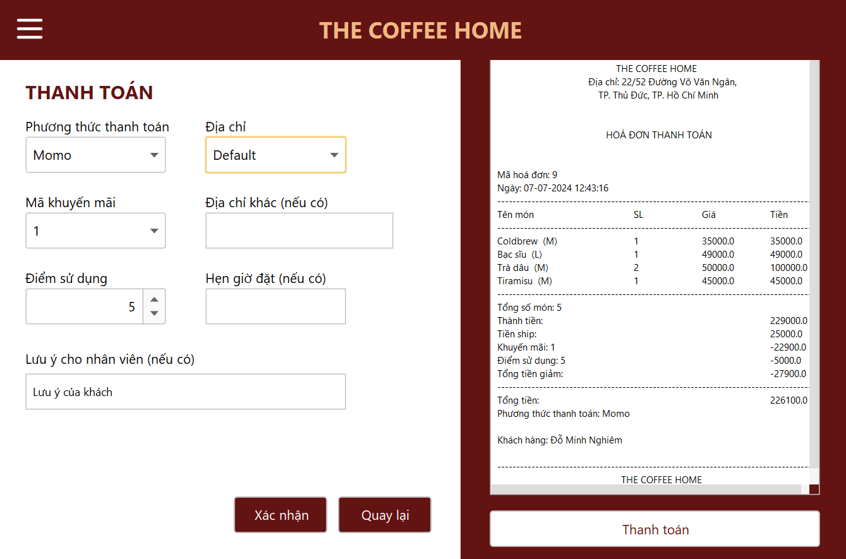Hình 96. Màn hình giao diện Thanh toán

|  |  |  |  |
| --- | --- | --- | --- |
| **STT** | **Tên** | **Kiểu** | **Chức năng** |
| 1 | Phương thức thanh toán | Combo Box | Chọn phương thức thanh toán |
| 2 | Địa chỉ | Combo Box | Chọn địa chỉ giao hàng |
| 3 | Mã khuyến mãi | Combo Box | Chọn mã khuyến mãi |
| 4 | Địa chỉ khác | Text Field | Nhập địa chỉ giao hàng khác |
| 5 | Điểm sử dụng | Spinner | Chọn số điểm tích lũy muốn sử dụng |
| 6 | Hẹn giờ đặt | Text Field | Nhập giờ hẹn nhận sản phẩm |
| 7 | Lưu ý | Text Field | Nhập lưu ý |
| 8 | Xác nhận | Button | Xác nhận thông tin thanh toán |
| 9 | Quay lại | Button | Reset trang thông tin thanh toán |
| 10 | Hoá đơn | Text Pane | Hiển thị hóa đơn đơn hàng |
| 11 | Thanh toán | Button | Xác nhận thanh toán |

* + 1. *Màn hình xác nhận trạng thái thanh toán:*

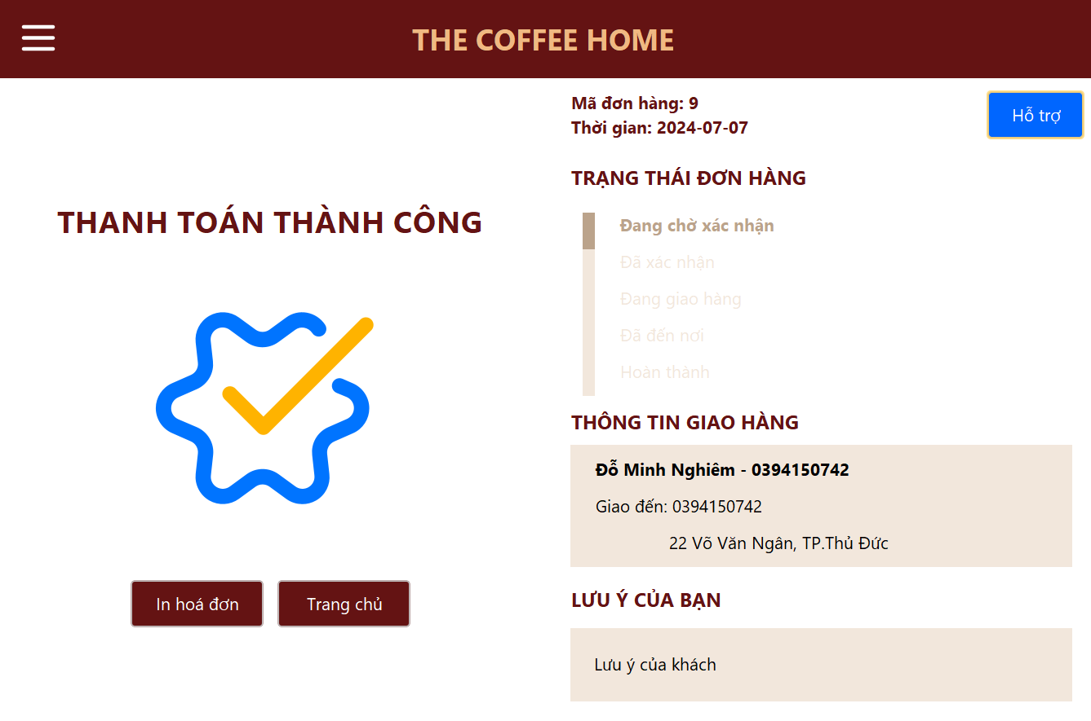Hình 97. Màn hình giao diện Xác nhận trạng thái thanh toán

|  |  |  |  |
| --- | --- | --- | --- |
| **STT** | **Tên** | **Kiểu** | **Chức năng** |
| 1 | In hoá đơn | Button | In hóa đơn |
| 2 | Trang chủ | Button | Điều hướng đến trang chủ |
| 3 | Thông tin hoá đơn | Label | Hiển thị mã đơn và thời gian đặt |
| 4 | Hỗ trợ | Button | Điều hướng đến trang hỗ trợ |
| 5 | Trạng thái đơn hàng | Label | Hiển thị trạng thái đơn hàng |
| 6 | Thông tin giao hàng | Label | Hiển thị thông tin giao hàng |
| 7 | Lưu ý | Label | Hiển thị lưu ý của bạn |

* + 1. *Màn hình xem lịch sử đơn hàng:*

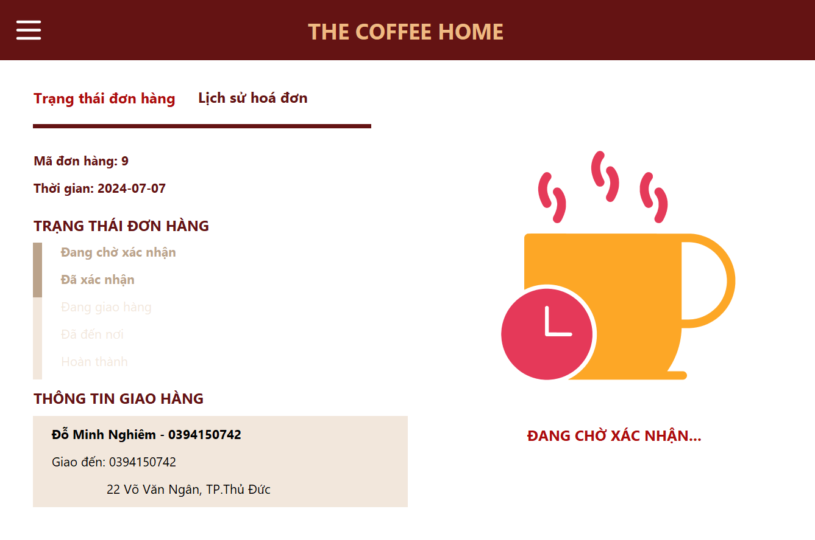

Hình 98. Màn hình giao diện Xem trạng thái đơn hàng (Đang chờ xác nhận)

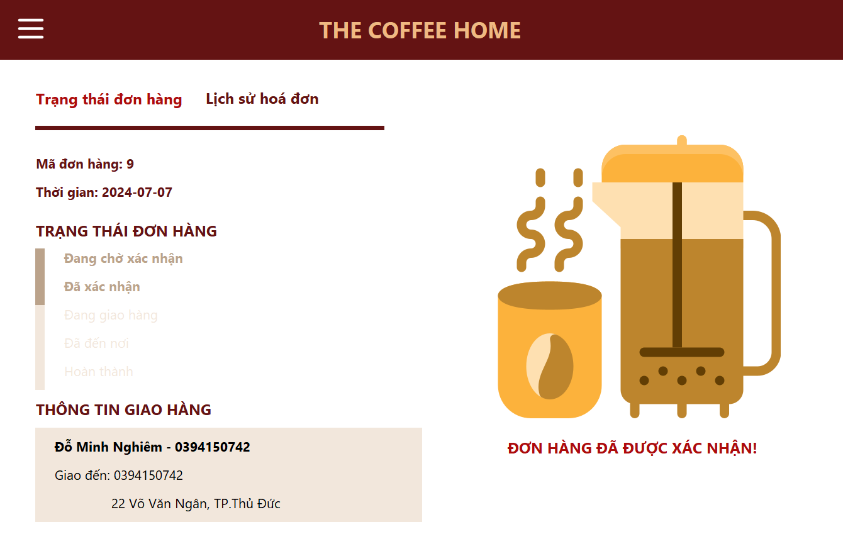 Hình 99. Màn hình giao diện Xem trạng thái đơn hàng (Đã xác nhận)

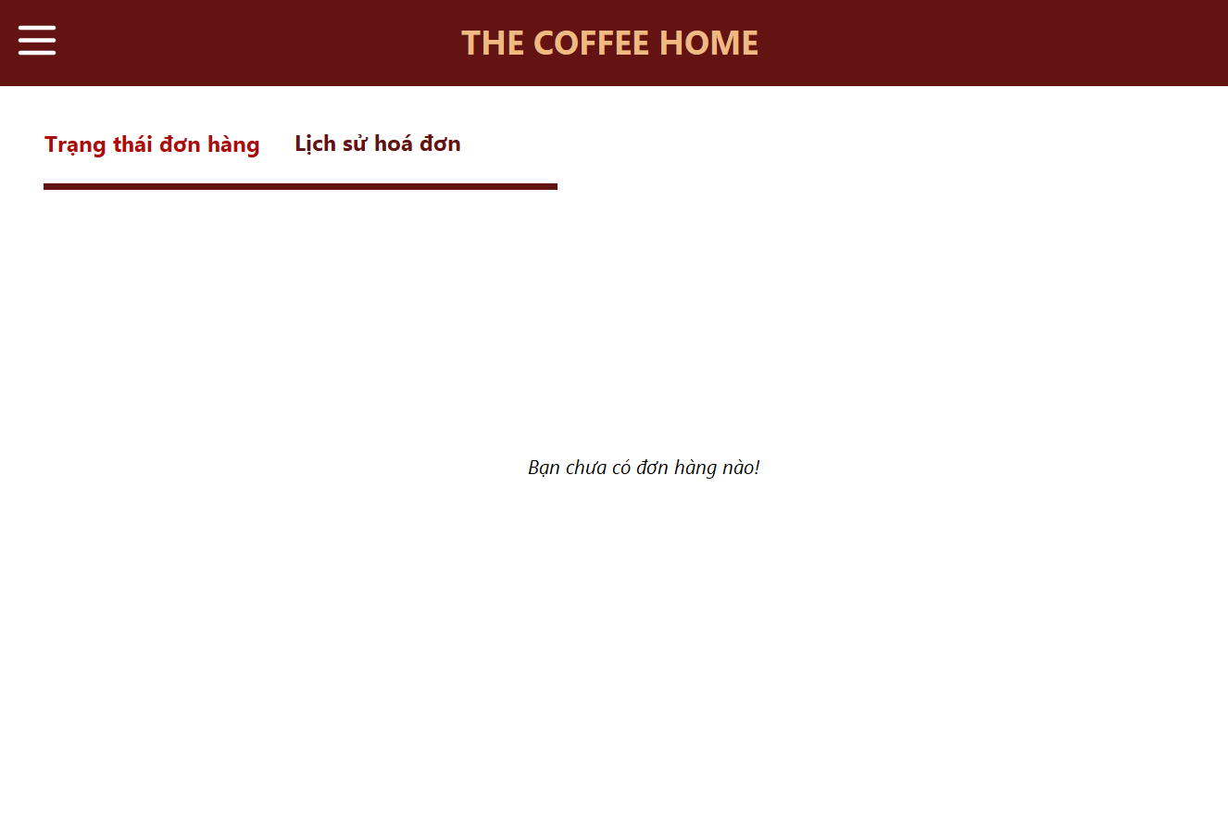  
Hình 100. Màn hình giao diện Xem trang thái đơn hàng (Nếu chưa có đơn hàng nào)

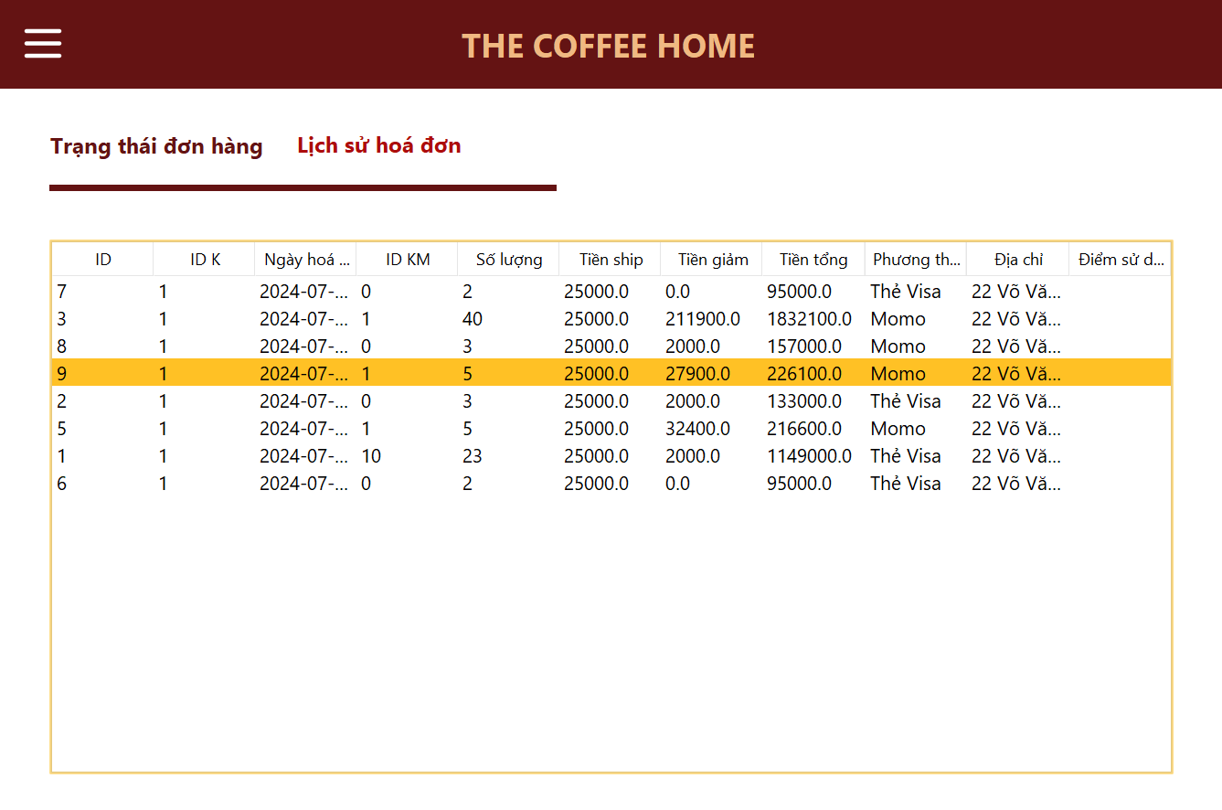

Hình 101. Màn hình lịch sử đơn hàng của giao diện khách hàng

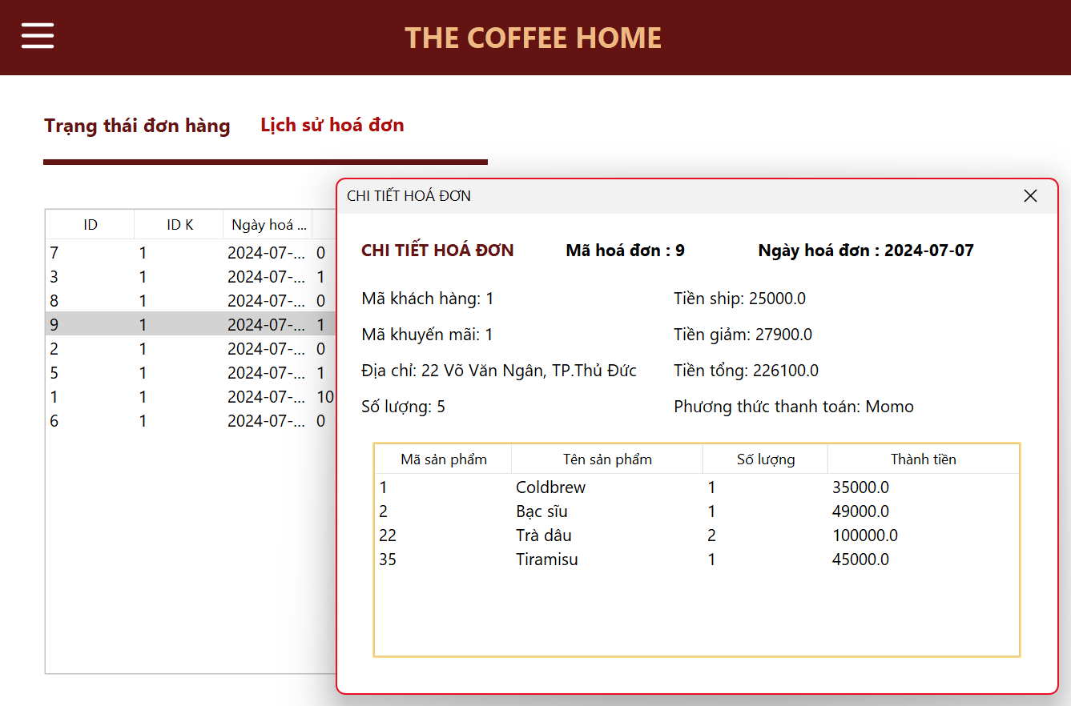

Hình 102. Màn hình lịch sử đơn hàng của giao diện khách hàng

# Chương 5: TỔNG KẾT

1. **Kết quả đạt được:**

Với sự hỗ trợ kiến thức từ các giảng viên của trường trong quá trình học tập tại trường, cùng với việc tìm hiểu và nghiên cứu, nhóm chúng em đã hoàn thành đồ án "Hệ thống quản lý đặt hàng của quán cafe" với các chức năng đã đề ra. Đồ án này đã đóng góp quan trọng vào việc rèn luyện khả năng làm việc nhóm, tương tác và phối hợp để hoàn thành các nhiệm vụ trong một dự án thực tế.

Qua quá trình thực hiện các yêu cầu của đồ án, chúng em đã học được nhiều kỹ năng và kinh nghiệm quý báu. Đầu tiên, chúng em đã phải tiến hành phân tích vấn đề, hiểu rõ yêu cầu và nhu cầu của quán cafe trong việc quản lý đặt hàng. Điều này bao gồm việc tìm hiểu quy trình đặt hàng, các bước thực hiện và các yếu tố quan trọng cần được quản lý.

Tiếp theo, chúng em đã lựa chọn phương pháp giải quyết phù hợp để xây dựng hệ thống quản lý đặt hàng. Chúng em đã nắm vững kiến thức về cơ sở dữ liệu và áp dụng nó vào thiết kế cơ sở dữ liệu cho hệ thống. Điều này bao gồm việc xác định các thực thể và mối quan hệ giữa chúng, xác định các khóa chính và khóa ngoại, và đảm bảo tính nhất quán và hiệu quả của cơ sở dữ liệu.

Cuối cùng, chúng em đã triển khai một hệ thống cơ sở dữ liệu hiệu quả để quản lý đặt hàng của quán cafe. Hệ thống này cho phép quán cafe quản lý thông tin về sản phẩm, khách hàng, đơn hàng và các hoạt động liên quan. Chúng em đã phát triển các chức năng cần thiết như thêm, sửa, xóa thông tin, tìm kiếm và báo cáo để giúp quán cafe quản lý đặt hàng một cách thuận tiện và hiệu quả.

Tổng kết lại, qua việc thực hiện đồ án xây dựng hệ thống quản lý đặt hàng của quán cafe, chúng em đã đạt được nhiều kết quả tích cực. Chúng em đã rèn luyện khả năng làm việc nhóm, tương tác và phối hợp, cũng như học được cách phân tích vấn đề, lựa chọn phương pháp giải quyết phù hợp và triển khai một hệ thống cơ sở dữ liệu hiệu quả. Đồ án đã mang lại cho chúng em những kinh nghiệm thực tiễn quý báu và chuẩn bị tốt hơn cho công việc trong lĩnh vực quản lý và phát triển hệ thống.

1. **Những hạn chế:**

* “Hệ thống quản lý đặt hàng của quán cà phê” chỉ đáp ứng nhu cầu đơn giản nhất cho việc quản lý ở các cửa hàng kinh doanh bán lẻ.
* Cấu trúc hệ thống được xây dựng trên nền tảng JavaSwing không hoàn toàn chính xác lắm với thiết kế nên giao diện không được chăm chút.
* Chương trình chạy chậm do mã nguồn chưa tối ưu.
* Các tình huống và cách xử lý truy xuất đồng thời còn thiếu sót.

1. **Hướng phát triển:**

Để khắc phục những hạn chế còn tồn tại cũng như phát triển phần mềm nhóm có một số đề xuất như sau:

* Tiếp tục nghiên cứu và trau dồi kiến thức, đặc biệt là cơ sở dữ liệu và kỹ thuật lập trình để giải quyết các khuyết điểm trên.
* Nghiên cứu sâu hơn về tính tiến hóa của dữ liệu cũng như tính chính xác tránh dư thừa.
* Đề ra những phương án sao lưu dữ liệu để tránh những trường hợp sự cố đáng tiếc sẽ xảy ra.
* Xây dựng bảo mật dữ liệu cao hơn.
* Nâng cấp giao diện thân thiện với người dùng, hạn chế việc nhập quá nhiều gây ra sai sót.